Учреждение образования
«БЕЛОРУССКИЙ ГОСУДАРСТВЕННЫЙ
ТЕХНОЛОГИЧЕСКИЙ УНИВЕРСИТЕТ»
Н. Н. Буснюк, Г. И. Мельянец

СИСТЕМЫ
МОБИЛЬНОЙ СВЯЗИ
Рекомендовано
учебно-методическим объединением по образованию
в области информатики и радиоэлектроники
в качестве учебно-методического пособия
для студентов учреждений высшего образования
по специальности 1-98 01 03
«Программное обеспечение информационной безопасности»
Минск 2018
УДК 621.391(075.8)
БКК 32.883я73
Б92
Рецензенты:
кафедра телекоммуникационных систем
УО «Белорусская государственная академия связи»
(кандидат технических наук, доцент, заведующий кафедрой
С. И. Половеня);
кандидат технических наук, доцент, доцент кафедры
программного обеспечения информационных технологий
УО «Белорусский государственный университет
информатики и радиоэлектроники»
П. Ю. Бранцевич
Все права на данное издание защищены. Воспроизведение всей книги или
ее части не может быть осуществлено без разрешения учреждения образо-
вания «Белорусский государственный технологический университет».
Буснюк, Н. Н.
Б92 Системы мобильной связи : учеб.-метод. пособие для
студентов специальности 1-98 01 03 «Программное обеспе-
чение информационной безопасности» / Н. Н. Буснюк,
Г. И. Мельянец. - Минск : БГТУ, 2018. - 153 с.
ISBN 978-985-530-726-7.
В учебно-методическом пособии приводятся базовые определения
и информация об основных видах мобильной связи, понятия сотовой
связи, радиосигнала и его характеристик, частотно-территориального
планирования; рассматриваются оборудование систем мобильной связи
поколений 2G-4G, проблемы передачи цифрового сигнала и способы
защиты от помех, алгоритмы преобразования и передачи радиосигналов.
Пособие предназначено для теоретической подготовки студентов
ИТ-специальностей по курсу «Системы мобильной связи».
УДК 621.391(075.8)
ББК 32.883я73
ISBN 978-985-530-726-7 © УО «Белорусский государственный
технологический университет», 2018
© Буснюк Н. Н., Мельянец Г. И., 2018

ПРЕДИСЛОВИЕ
Необходимость написания данного учебно-методического по-
собия вызвана, с одной стороны, отсутствием изданной в Беларуси
учебной литературы по современным системам мобильной связи и
широко доступных для студентов книг зарубежных издательств и,
с другой стороны, спецификой специальности «Программное
обеспечение информационной безопасности мобильных систем».
С учетом специфики указанной специальности в пособии до-
статочно подробно рассмотрены способы преобразования и защи-
ты информации от умышленных и неумышленных воздействий.
Структурно книга состоит из четырех основных разделов.
В первом разделе даются основные понятия и определения из
области радиосвязи, виды мобильной связи, рассматривается ис-
тория развития и поколения сотовой связи. Приводятся способы
модуляции цифрового сигнала, проблемы его передачи и способы
противодействия отрицательным воздействиям на радиосигнал.
Рассматриваются методы множественного доступа и организация
сотовых сетей - основные элементы архитектуры, территориаль-
ное планирование, организация связи.
Во втором разделе рассмотрены стандарты второй генерации
мобильных систем - GSM и cdmaOne. Приведены общие характе-
ристики стандартов GSM, планирование сетей GSM и элементы
сетей GSM. Отдельный параграф посвящен процедурам обработки
цифрового сигнала. Рассмотрена функциональная схема обработ-
ки сигналов в GSM, методы канального кодирования, шифрования
и организации пакетной передачи в этом стандарте, механизмы
противодействия шумовым воздействиям на радиосигнал, алго-
ритмы аутентификации и определения местоположения мобиль-
ной станции.
Рассмотрены технология, структура сети, организация кана-
лов и кодирования.
Организация связи, состав оборудования, способы кодирова-
ния информации рассматриваются и для сотовых систем стандарта
CDMA. Подробно приведены технология организации многостан-
ционного доступа с кодовым разделением каналов, понятие широ-
кополосного сигнала, процедуры кодирования в прямом и обрат-
ном каналах при передаче и при приеме сообщения.
В третьем разделе, посвященном стандартам поколения 3G,
рассмотрены технологии переходного периода 2,5G-2,75G, позво-
лившие полностью перейти на пакетную передачу данных. В этом
разделе рассматривается семейство систем IMT-2000, и в частно-
сти, стандарты UMTS и CDMA2000 как наследники стандартов
GSM и cdmaOne. Приводится структура сетей, их особенности и
отличия от соответствующих стандартов поколения 2G. Уделено
внимание технологии высокоскоростной передачи данных HSDPA.
В четвертом разделе изучаются стандарты поколения 4G -
LTE и мобильный WiMAX и применяемые технологии. Приводит-
ся структура сетей этих стандартов, различия в оборудовании от
стандартов предшествующих поколений, назначение функцио-
нальных блоков сети радиодоступа LTE. Рассмотрены принципы
построения радиоинтерфейса по технологии LTE, в частности
мультиплексирование посредством ортогональных несущих. Уде-
лено внимание стекам протоколов, канальной структуре и особен-
ностям услуг в сетях LTE. Рассмотрены протоколы, действующие
в пользовательской плоскости и плоскости управления; виды и
назначение существующих в LTE каналов связи; понятие качества
услуг связи и связанное с ним понятие PDP-контекста. Отдельно
разбирается процедура помехоустойчивого кодирования, исполь-
зуемая в стандарте LTE.
В конце каждого подраздела приводятся вопросы для само-
проверки понимания прочитанного материала.
Авторы надеются, что учебно-методическое пособие будет по-
лезно и студентам других специальностей, изучающим инфоком-
муникационные технологии и мобильную связь, а также будет ис-
пользовано преподавателями при подготовке лекционных курсов.

= РАЗДЕЛ 1 ^=^=
ОСНОВЫ МОБИЛЬНОЙ СВЯЗИ
  - Основные вццы мобильной связи
Мобильная радиосвязь (отраслевой термин - подвижная ра-
диосвязь ) - способ связи, при котором доступ к абонентским ли-
ниям осуществляется без использования кабеля, а связь с абонент-
ским устройством производится по радиоканалу.
Мобильная связь - это радиосвязь между абонентами, место-
положение одного или нескольких из которых меняется. Одним из
видов мобильной связи является сотовая связь.
Системы мобильной связи (СМС) включают передающие и
принимающие устройства и системы и каналы связи. СМС осу-
ществляют передачу информации между пунктами, один или оба
из которых являются подвижными. Характерным признаком си-
стем мобильной связи является применение радиоканала.
В зависимости от назначения системы, объема предоставляе-
мых услуг и размеров зоны обслуживания можно выделить сле-
дующие виды СМС:
- системы персонального радиовызова;
- системы бесшнуровой телефонии;
- транкинговые системы;
- системы сотовой мобильной связи;
- системы персональной спутниковой связи;
- системы беспроводного доступа к локальным вычисли-
тельным сетям.
Системы персонального радиовызова (пейджинговые, от
англ. paging - вызов). В классической пейджинговой системе связь
односторонняя - от базовой станции, связанной с центром обра-
ботки вызовов, к выбранной подвижной станции.
Системы бесшнуровой телефонии появились в конце семи-
десятых годов XX в. Они представляют собой беспроводные сред-
ства связи малой мощности, предназначенные для медленно пере-
мещающихся и расположенных недалеко от базовой станции
пользователей. Здесь базовая станция - это часть бесшнурового
телефона, которая подключена к коммутируемой телефонной сети
общего пользования (ТСОП) как обычный телефонный аппарат.
Транкинговые системы - это системы мобильной связи,
предназначенные для построения коммуникационных сетей на
крупных предприятиях, оперирующих разнесенными в простран-
стве ресурсами. Пример такого предприятия - это автопарк, кор-
поративные радиосети для скорой помощи, служб охраны порядка
и др. Характерная особенность таких систем - наличие диспетчер-
ского и управляющего центра, распределяющего вызовы. Стано-
вится возможным установление таких видов соединений, которые
в обычных телефонных сетях предоставляются только в виде спе-
циальных услуг. Пример такого соединения - звонок из диспет-
черского центра на все подвижные станции или на какую-то опре-
деленную их группу. Другой характерный для транкинговых си-
стем вид звонка - соединение между несколькими подвижными
станциями.
Сотовая связь - это наиболее показательный пример систем
связи с мобильными объектами. Системы сотовой связи (ССС)
обеспечивают двустороннее беспроводное соединение с подвиж-
ными станциями, которые могут передвигаться с высокой скоро-
стью по обширной территории, покрытой сетью базовых станций.
Основные составляющие сотовой сети - подвижные станции
(в большинстве случаев это мобильные телефоны) и базовые стан-
ции, которые обычно располагают на крышах зданий и вышках.
Будучи включенным, мобильный телефон прослушивает эфир,
находя сигнал базовой станции. После этого телефон посылает
станции свой уникальный идентификационный код. Телефон и
станция поддерживают постоянный радиоконтакт, периодически
обмениваясь информационными пакетами.
Сотовые сети разных операторов соединены друг с другом, а
также со стационарной телефонной сетью. Это позволяет абонен-
там одного оператора делать звонки абонентам другого оператора,
с мобильных телефонов на стационарные и со стационарных на
мобильные.
Сотовые технологии обеспечивают телефонную связь между по-
движными абонентами (ячейками). Связь осуществляется через базо-
вые (стационарные) станции с центром коммутации подвижной свя-
зи, выполняющим коммутирующие функции. Разработано несколько
стандартов мобильной связи. Одной из наиболее широко распро-
страненных технологий мобильной связи (в том числе и в Беларуси)
является технология, соответствующая стандарту для цифровых се-
тей сотовой связи GSM (Global System for Mobile Communications).
GSM может поддерживать интенсивный трафик (270 кбит/с), обес-
печивает роуминг (т. е. автоматическое отслеживание перехода мо-
бильного пользователя из одной соты в другую), допускает интегра-
цию речи и данных и связь с сетями общего пользования. Исполь-
зуются разновидности: сотовая связь GSM-900 в частотном диа-
пазоне 900 МГц (более точно 890-960 МГц) и микросотовая связь
GSM-1800 в диапазоне 1800 МГц (1710-1880 МГц). Название
«микросотовая» обусловлено большим затуханием и, следователь-
но, меньшей площадью соты. Однако увеличение числа каналов
выгодно при высокой плотности абонентов. Мощность излучения
мобильных телефонов составляет 1-2 Вт.
В СТБ 1356-2011 устанавливаются общие технические требо-
вания к системам сотовой подвижной электросвязи в Республике
Беларусь. В стандарте оговариваются диапазон частот, в которых
функционируют системы GSM, UMTS и LTE, требования к радио-
оборудованию, функции, которые должны обеспечивать системы
GSM, UMTS и LTE. В приложениях СТБ устанавливаются требо-
вания к уровням радиопомех и устойчивости к радиопомехам,
к качеству услуг сотовой подвижной электросвязи, параметры ра-
диочастотного спектра, обеспечивающие электромагнитную сов-
местимость РЭС, параметры радиоинтерфейса базовых станций,
подвижных станций, а также параметры интерфейсов.
Спутниковые системы характеризуются одно- или двуна-
правленной передачей речи или данных с невысокой скоростью,
но на очень большие расстояния. Емкость системы строго зависит
от количества используемых спутников. Однако увеличение ко-
личества спутников вызывает существенный рост стоимости си-
стемы. В разные годы было представлено несколько спутниковых
систем, известных под названиями Iridium, Globalstar, ICO (ранее
известной как Inmarsat-P) и др. Все они используют спутники,
расположенные на средних или низких орбитах.
В последнее время появилась новая категория систем по-
движной связи. Беспроводные технологии были применены для
реализации беспроводного доступа к компьютерным сетям.
Условия функционирования и задачи таких систем, обозначае-
мых как WLAN (англ. Wirless Local Area Networks - беспроводная
локальная вычислительная сеть), отличаются от описанных выше.
Прежде всего, предполагается, что зона покрытия такой системы и
мобильность пользователя весьма ограничены.
Вопросы для самопроверки
- Дайте определение мобильной радиосвязи.
- Определите понятие «системы мобильной связи».
- По каким признакам можно классифицировать СМС?
- Что такое «пэйджинговые системы»?
- Что представляют собой системы бесшнуровой телефонии?
- Где применяются транкинговые СМС? В чем их характер-
ная особенность?
- Как организованы системы сотовой мобильной связи?
- Какие общие технические требования к системам сотовой
подвижной электросвязи в Республике Беларусь установлены в
СТБ 1356-2011?
- Что является основным сдерживающим фактором в разви-
тии спутниковых СМС?
- Можно ли отнести «беспроводной доступ к компьютер-
ным сетям» к виду мобильной связи и почему?
  - История развития

и поколения сотовой связи
Стандарты 1-го поколения 1G. Первые системы двусторон-
ней радиотелефонной связи между подвижными объектами по-
явились около 40 лет назад. Связь осуществлялась на фиксирован-
ных частотах, а передаваемые сигналы занимали в эфире широкую
полосу частот. С развитием техники традиционной радиосвязи
возникли проблемы, связанные с ограниченным частотным ресур-
сом и низкой пропускной способностью таких систем.
Идея создания сотовых систем была основана на разбиении
обслуживаемой территории на небольшие зоны (соты), в каждой
из которых размещена, как правило, одна базовая станция. Такой
принцип организации связи позволяет увеличить число абонентов
и повысить качество связи за счет повторного использования од-
них и тех же частот в различных сотах.
В начале 80-х гг. ХХ в. в ряде стран были развернуты коммер-
ческие системы сотовой связи, использующие для передачи речи
аналоговую частотную модуляцию. Одной из первых начала предо-
ставлять услуги система NMT-450 (Nordic Mobile Telephone), со-
зданная в 1981 г. рядом Скандинавских стран. Вскоре появились и
другие системы, работающие в диапазоне частот 400-500 МГц. Это
были системы стандарта С-450 (Германия), Radiocom-2000 (Фран-
ция), RTMS-101H (Италия).
Наиболее мощный толчок к разработке новых систем мобильной
радиосвязи был дан, когда началось интенсивное освоение диапазона
частот 800-900 МГц. С появлением таких систем, как AMPS (США),
NMT-900 (Скандинавские страны), TACS и ETACS (Англия),
HCMTS, J-TACS (Япония), началась эра систем мобильной сотовой
связи (СМСС). Все перечисленные стандарты являются аналоговыми
и относятся к первому поколению систем сотовой связи.
Во всех аналоговых стандартах применяются частотная моду-
ляция для передачи речи и частотная модуляция для передачи ин-
формации управления (или сигнализации). Для передачи информа-
ции различных каналов используются различные участки спектра
частот - применяется метод множественного доступа с частотным
разделением каналов FDMA, с полосами каналов в различных
стандартах от 12,5 до 30 кГц. С этим непосредственно связан ос-
новной недостаток аналоговых систем - относительно низкая ем-
кость. Другие недостатки: возможность прослушивания перегово-
ров, наличие двойников, перегруженность частотного диапазона
вследствие его неэффективного использования, ограниченность
зоны действия.
Стандарты 2-го поколения 2G. Развитие цифровых техноло-
гий с одной стороны и частые примеры исчерпания аналоговыми
системами абонентской емкости (особенно в больших городах) с
другой стороны привели к разработке систем второго поколения.
Первые проекты цифровых систем сотовой связи второго по-
коления появились в начале 90-х гг. Они отличались от аналого-
вых систем двумя принципиальными качествами:
- возможностью использования спектрально-эффективных
методов модуляции в сочетании с временным (TDMA) и кодовым
(CDMA) разделением каналов вместо традиционно используемого
в аналоговых системах частотного разделения каналов (FDMA);
- предоставлением пользователям широкого спектра услуг за
счет интеграции передачи речи и данных с возможностью шифро-
вания (засекречивания) данных.
В США к 1992 г разработана двухрежимная аналого-цифровая
система, стандарт получил наименование D-AMPS, или IS-54 (IS -
сокращение от Interim Standard, то есть «промежуточный стан-
дарт»). В Европе разработан единый общеевропейский стандарт
GSM (GSM 900 - диапазон 900 МГц). Практическое применение
стандарта началось с 1991 г. Еще один вариант цифрового стан-
дарта, по техническим характеристикам схожий с D-AMPS, был
разработан в Японии в 1993 г. - PDC (Personal Digital Cellular -
буквально «персональная цифровая сотовая связь»).
Стандарт D-AMPS стал полностью цифровым в версии IS-136,
которая начала применяться в 1996 г. Стандарт GSM в 1989 г. по-
шел на освоение нового частотного диапазона 1800 МГц. Более
широкая рабочая полоса частот в сочетании с меньшими размера-
ми сот позволила строить сотовые сети значительно большей ем-
кости. В 1996 г. было принято решение именовать ее GSM 1800.
В США в диапазоне 1900 МГц работает система персональной
связи PCS.
Эксплуатация первой коммерческой сотовой системы по-
движной связи на базе технологии CDMA была начата в сентябре
1995 г. в Гонконге. Система CDMA применяется в основном в тех
случаях, когда требуется построить сеть повышенной емкости или
с более высоким качеством передачи речи.
Промежуточные стандарты 2,5G. Пакетная радиосвязь об-
щего пользования GPRS (англ. General Packet Radio Service) - это
надстройка над технологией мобильной связи GSM, осуществля-
ющая пакетную передачу данных. Режим GPRS позволяет пользо-
вателю мобильного телефона производить обмен данными с дру-
гими устройствами в сети GSM и с внешними сетями, в том числе
интернет. GPRS предполагает тарификацию по объему передан-
ной/полученной информации, а не времени.
Технология EDGE (англ. Enhanced Data rates for GSM Evolu-
tion) - это дальнейшее развитие GPRS, отличающееся только спо-
собом кодирования данных, что позволяет за один таймслот пере-
давать больший объем данных. EDGE иногда называют 2,75G.
Мобильная технология передачи цифровых данных 1xRTT
(One Times Radio Transmission Technology) основана на CDMA-
технологии. Она использует принцип передачи с коммутацией
пакетов. Данная технология официально относится именно к стан-
дартам третьего поколения, все же ее нередко сопоставляют с се-
тями поколений 2.5G и 2.75G, с которыми она имеет массу
сходств и вполне может сравниваться.
Стандарты 3-го поколения 3G. Цифровые системы третьего
поколения основаны на методе множественного доступа с кодо-
вым разделением каналов CDMA.
Первый стандарт 3G был разработан в 1992-1993 гг. в США и
назывался IS-95 (диапазон 800 МГц). Он начал применяться с
1995-1996 гг. в Гонконге, США, Южной Корее, а в США начала
использоваться и версия этого стандарта для диапазона 1900 МГц.
В то же время был разработан стандарт UMTS, получивший
наибольшее распространение в странах Европы и СНГ. Основой это-
го стандарта стала технология W-CDMA, являющаяся одним из вари-
антов CDMA. В зависимости от поддержки телефоном сетей UMTS, а
также в случае нахождения в зоне покрытия этой сети, связь может
обеспечиваться либо посредством GSM, либо посредством UMTS.
Из семейства 3G-стандартов связи наиболее широко распро-
страненный в Европе UMTS использует частотный диапазон
2100 МГц. Для полноценной работы системы требуется несколько
полос частот (МГц): 1900-1980, 2010-2025, 2110-2170, 2500-2570
и 2620-2690. Таковы особенности стандарта, обеспечивающего
высокоскоростной обмен данными. В Беларуси необходимые диа-
пазоны занимают сразу несколько служб: в 1545-2005 МГц рабо-
тают службы фиксированной связи силовых ведомств, в 1940-
2060 МГц работают средства радионавигационной службы Мини-
стерства обороны и Департамента по авиации, в 2110-2200 МГц -
средства радиолокационной службы Министерства обороны.
В 2006 г. Госкомиссией по радиочастотам Республики Беларусь
был разработан план по освобождению частот для сотовой связи
третьего поколения.
Промежуточный стандарт 3,5G. Высокоскоростная пакетная
передача данных HSPA (High Speed Packet Access) - это техноло-
гия, являющаяся дальнейшим развитием стандарта UMTS. Она
основана на стандарте HSDPA, который регламентирует передачу
данных от базовой станции к абоненту, и стандарте HSUPA, ре-
гламентирующем передачу от абонента к базовой станции.
Стандарты 4-го поколения 4G. Наиболее часто упоминае-
мые в прессе технологии поколения 4G и претендующие на них -
это LTE, Mobile WiMAX, HSPA+. Наиболее популярны сети
WiMAX и LTE. Первую в мире сеть LTE в Стокгольме и Осло
запустил альянс TeliaSonera/Ericsson в 2008 г. Расчетное значение
максимальной скорости передачи данных к абоненту составляло
382 Мбит/с, 86 Мбит/с - от абонента.
Стандарт WiMAX не все относят к 4G, т. к. он не интегрирован с
сетями предыдущих поколений, таких как 3G и 2G, а также из-за то-
го, что в сети WiMAX сами операторы не предоставляют традицион-
ные услуги связи, такие как голосовые звонки и SMS, хотя и пользо-
вание ими возможно при использовании различных VoIP сервисов.
Международный союз электросвязи разрешил сетям HSPA+
называться 4G, т. к. они обеспечивают соответствующие скорости.
Как и для UMTS, сложилась похожая ситуация с рабочими
диапазонами для систем широкополосного доступа вроде Wi-Fi и
WiMax. Они используют частоты 2,2-6,5 ГГц. Диапазоны 3400-
3500 МГц и 5650-5725 МГц уже открыты при условии соблюде-
ния электромагнитной совместимости с уже существующими си-
стемами - на практике это обозначает ограничение мощности пе-
редатчика, а значит, и площади покрытия для одной базовой стан-
ции. А вот для диапазонов 2300-2400 МГц, 2500-2570 МГц, 2620-
2690 МГц, 3500-3600 МГц, 3600-3800 МГц, 5470-5650 МГц,
5725-6425 МГц также необходима конверсия.
Поколение 5G. Пятое поколение мобильной связи разрабаты-
вается на основе стандартов телекоммуникаций, следующих за су-
ществующими стандартами 4G/IMT-Advanced. В настоящее время
стандартов для развертывания 5G-сетей не существует.
Исходя из того, что новые поколения стандартов сотовой свя-
зи появлялись в среднем каждые 10 лет, с первого 1G (NMT) в
1981 г., 2G (GSM) в 1992 г., 3G (WCDMA/FDMA) в 2001 г., 4G
(3GPP LTE, WiMax) в 2010 г., внедрение международного стан-
дарта 5G можно ожидать в районе 2020 г.
Предполагается, что технологии 5G будут обеспечивать более
высокую пропускную способность по сравнению с технологиями
4G, что позволит обеспечить большую доступность широкополос-
ной мобильной связи, а также использование режимов device-to-
device (букв. «устройство с устройством»), сверхнадежные мас-
штабные системы коммуникации между устройствами, а также бо-
лее короткое время задержки и меньший расход энергии батареек,
чем у 4G-оборудования.
В табл. 1 приведены некоторые основные сведения о поколе-
ниях сотовой связи.
5 | о  о  о  сч | д  о  о  7  00  о  о  сч | g ± & * g 5  од W й  3 | &  S О 5 М  о Я Й °  й я и  5 и и с и  Д О Н Ь Н С  Я s о ю  я । S я  W Н я я 8 2 | 1  о  КО Д  1е  т—< •—1 | Д -га СЧ  > ^ 00 О  ПЭ C/D Q  <1 д й §  ж S д g  н в д в в  д < | ;К Й  Я я  й &  и &
0  СП | о  о  о  сч  о | к  о  о  сч  ко  о  о  сч | О о «  2 о  S ^{е}  й 2 о | о  н  S  ко  сч  о  ч | ( ⁺  К 00  < -  Q ж  GO GO  X X | ё s  * 4  U а
ф | о  Ок  Ок  к—< | 2  сч  о  о  сч | 2 о _{о}  я ° 5  5 ко  ко .4  я о о  Д а 4 | о  ^^  н  Я  ко  S  ко  СО  о  ч | а „  Й  i§ | 6  я  =я *  й 4  с я  U а
о  сч" | ин  ОО  с\  гч | 2  о  о  о  к—< | Я О  □ « S  v о П  о я s  Й 2 * о  9 Е з ^{и}  й Б я g  Ч й Э и  о Й Й я | 8 й  й^ О  га сч  '—' '—'  о о  ^ ~Д  ко ко  и и  ко 4  га 00  ^ СО | д  ^{Q} Ж  Рй  О Ci | ^{С} Он  н я  ° 8  Р«я  GC О й  Ж Я 4
с  СЧ | о  ОО  о  к-ч | 2  о>  о>  1—< | 'Д'  Н О  МОЯ  о с 2 « | О  S  ко  и  т  ю  о? | в Ж  и§  о  < ё  а о | g  ж
о  к—( | о  О'!  1—н | я  ^г  ОО  Os  т—1 | Ж i Ю  § £ S  о g _{о} W  м я м щ  5 g й g  о я я | О  ко  а  с* | < Z | Z  00  ж
<U  Я  1)  д  о  о  С | *  ко  о | W  к  я  й  о  К | Я  и  и | §  та  Ж  и | 3  ж  4  й  н  и | О
Таблица 1

Телефонная сеть общего пользования PSTN (Public Switched
Telephone Network) - это абонентская сеть связи, для доступа к ко-
торой используются телефонные аппараты, АТС и оборудование
передачи данных.
Приведенные в табл. 1 сведения о поколениях сотовой связи
следует дополнить еще одной весьма важной характеристикой,
отличающей их друг от друга - методом множественного доступа.
Вопросы для самопроверки
- В чем суть сотовой связи?
- В каком году начались разработки в области систем сотовой
связи?
- В каком году введены в эксплуатацию системы сотовой
связи поколения 2G?
- В каком поколении сотовой связи стала применяться пакет-
ная передача данных?
- Какие стандарты мобильной связи поколений 1G и 2G по-
лучили распространение на территории Америки? В регионе Юго-
Восточной Азии? В Европе?
- Сколько фаз развития стандарта GSM было предложено его
разработчиками, и чем они отличались между собой?
- Когда и где впервые введена в эксплуатацию сотовая си-
стема мобильной связи на базе технологии CDMA?
- Какие стандарты объединил промежуточный стандарт 3,5G?
- Почему стандарт WiMAX не все относят к 4G?
- Каковы перспективы стандартов поколения 5G?
- . Методы множественного доступа
Понятие множественного доступа связано с организацией
совместного использования ограниченного участка спектра мно-
гими пользователями. В СМС наиболее распространены три базо-
вых варианта множественного доступа: с частотным, временным и
кодовым разделением каналов.
Множественный доступ с частотным разделением FDMA.
В методе FDMA каждому пользователю на время сеанса связи вы-
деляется своя полоса частот (частотный канал). Метод FDMA ха-
рактерен для аналоговых систем мобильной связи, при этом поло-
са частот составляет 10-30 кГц. Основной недостаток метода
FDMA - недостаточно эффективное использование полосы частот.
Эффективность заметно повышается при переходе к более совер-
шенному методу TDMA, что позволяет соответственно повысить
емкость системы сотовой связи.
Множественный доступ с временным разделением TDMA.
В методе TDMA каждый частотный канал разделяется во времени
между несколькими пользователями, т. е. по очереди предоставляет-
ся нескольким пользователям на определенные промежутки време-
ни. Практическая реализация метода TDMA требует преобразования
сигналов в цифровую форму и «сжатия» информации во времени.
Цифровая обработка сигналов и схема TDMA используются в стан-
дартах 2-го и последующих поколений сотовой связи. Однако метод
TDMA не реализует всех возможностей по эффективности исполь-
зования спектра; дополнительные резервы открываются при исполь-
зовании иерархических структур и адаптивного распределения кана-
лов. Преимущество в этом отношении имеет метод CDMA.
Множественный доступ с кодовым разделением CDMA.
В методе CDMA большая группа пользователей (например, от 30
до 50) одновременно использует общую относительно широкую
полосу частот (не менее 1 МГц). Каналы трафика при таком спосо-
бе разделения среды создаются присвоением каждому пользовате-
лю отдельного кода, который распространяется по всей ширине по-
лосы. В данном случае не существует временного разделения, и все
абоненты постоянно используют всю ширину канала. Вещание
абонентов накладывается друг на друга, но поскольку их коды от-
личаются, они могут быть легко дифференцированы. Как и TDMA,
метод CDMA может быть реализован только в цифровой форме.
Основные принципы метода - расширение спектра за счет мо-
дуляции (преобразования) сигнала и кодовое разделение физиче-
ских каналов - определяют общие достоинства метода CDMA: вы-
сокую помехоустойчивость, хорошую приспособленность к усло-
виям многолучевого распространения, высокую емкость системы.
В CDMA регулировка уровней сигналов, применение сектор-
ных антенн на БС и использование принципа «речевой активно-
сти» (станция излучает лишь тогда, когда абонент говорит, и не
излучает в паузах речи), оперативное изменение числа задейство-
ванных каналов связи в пределах имеющегося ресурса позволяют
практически реализовать предельно малое допустимое отношение
сигнал/помеха, т. е. получить предельно большие пропускную
способность и емкость системы. Эти технические особенности
CDMA обеспечивают высокие характеристики метода. С другой
стороны, их реализация достаточно сложна.
В методе CDMA нет защитных интервалов, как в методе
TDMA, а большое число знаков в используемых кодовых после-
довательностях облегчает сохранение конфиденциальности пере-
даваемой информации. Высокая помехоустойчивость CDMA и рас-
пределение энергии по широкой полосе частот допускают сов-
местную с CDMA работу некоторого числа узкополосных каналов
связи в пределах той же широкой полосы при относительно не-
большом уровне взаимных помех.
Ортогональный многостанционный доступ с частотным
разделением каналов - OFDMA. Ортогональный многостанцион-
ный доступ с частотным разделением каналов базируется на системе
мультиплексирования OFDM. Ортогональное частотное разделение
каналов (OFDM - Orthogonal Frequency Division Multi-plexing) - ме-
тодика мультиплексирования, которая разделяет полосу канала на
множество поднесущих частот. В системе OFDM входной поток
данных разделен на несколько параллельных подпотоков с умень-
шенной скоростью передачи данных (с увеличением продолжитель-
ности каждого передаваемого на этой частоте знака). Каждый под-
поток модулируется и передается на отдельной ортогональной под-
несущей частоте. Протокольная единица, передаваемая с помощью
одной несущей, называется символом. Увеличенная продолжитель-
ность символа улучшает устойчивость OFDM, уменьшая макси-
мальный разброс между длительностью символов, предаваемых с
помощью разных несущих. Минимальной частотно-временной еди-
ницей формирования канала является один слот. Эта единица под-
держивается физическим уровнем в обоих направлениях.
Сравнение методов множественного доступа. Метод CDMA
обладает сравнительно высокой помехоустойчивостью и хорошо
работает в условиях многолучевого распространения. Кроме того,
он отличается высокой скрытностью, не использует частотного
планирования, допускает «мягкую передачу обслуживания», но
все это требует обязательного использования достаточно сложных
технических решений. Такими решениями являются аккуратная
регулировка уровня сигналов, применение секторных антенн и от-
работка «речевой активности», точная синхронизации БС (напри-
мер, при помощи спутниковой геодезической системы GPS), при
этом возможна потеря автономности системы.
В качестве оценки емкости системы, в терминах эквивалентного
числа физических каналов на ячейку, иногда приводят коэффициент
увеличения порядка 20 в сравнении с методом FDMA стандарта
AMPS. Если учесть, что переход от FDMA к TDMA увеличивает
число физических каналов в три раза, а при полускоростном кодиро-
вании - в шесть раз, то получается, что переход от TDMA к CDMA
может обеспечить примерно трехкратное увеличение числа каналов.
Однако фактически возможно более сильное влияние помех в
CDMA, чем принималось в расчетах, а также в некоторых ситуа-
циях может возникнуть необходимость более плотного располо-
жения БС. Эти факторы ведут к снижению емкости системы. Кро-
ме того, метод TDMA имеет дополнительные возможности: скач-
ки по частоте (предусмотренные, в частности, стандартом GSM),
которые, в сочетании с прерывистым излучением (отработкой
«речевой активности») и оперативной регулировкой мощности из-
лучения, смягчают влияние «релеевских» замираний и снижают
средний уровень помех, т. е. позволяют реализовать большие зна-
чения коэффициента повторного использования частот. К той же
цели ведет и использование адаптивного распределения каналов, в
том числе в сотовых сетях иерархической структуры; в отношении
построения последних TDMA имеет преимущества по сравнению
с CDMA. В результате методы CDMA и TDMA оказываются при-
мерно сопоставимыми по обеспечиваемой ими емкости.
OFDMA (в противоположность CDMA и TDMA) базируется на
методе пространственного кодирования сигнала MIMO (многока-
нальный вход - многоканальный выход). Характерная особенность
MIMO в том, что устройства обладают несколькими соединениями к
одной соте, что приводит к улучшению стабильности связи и значи-
тельному уменьшению времени задержки. Это также повышает про-
пускную способность соединения. Тем не менее, имеется у MIMO
один существенный недостаток. Чем дальше находятся друг от друга
вышки других операторов, тем лучше всего действует MIMO. Но
при небольшой отдаленности вышек друг от друга возникают поме-
хи, в результате которых серьезно падает производительность сети.
Вопросы для самопроверки
- Как организуется множественный доступ с частотным раз-
делением каналов? В каких стандартах он применялся?
- Как организуется множественный доступ с временным раз-
делением каналов? Для какой формы сигнала он применим?
- Как организуется множественный доступ с кодовым разде-
лением каналов?
- Почему в методе CDMA нет защитных интервалов?
- В чем суть разделения каналов по системе OFDM?
- Что дает увеличенная продолжительность символа в систе-
ме OFDM?
- При использовании какого из методов, CDMA или TDMA,
емкость системы мобильной связи больше?
  - Сигнал и его основные характеристики
    - Виды сигналов, применяемые в телекомму-
никации
Сигнал - это средство передачи информации из одного пункта
в другой. Все сигналы, применяемые в телекоммуникациях, можно
разделить на два основных вида: аналоговые и цифровые. Изна-
чально в природе вся информация возникает и воспринимается в
аналоговом виде, т. е. определена для любого момента времени.
Цифровой сигнал. Цифровая информация - это набор данных,
т. е. она дискретна. Соответственно, цифровой сигнал определен
только для отдельных моментов времени. Цифровую информацию
принято кодировать двоичным кодом, например, «0» и «1». Соот-
ветственно и цифровой сигнал, как правило, принимает одно из
двух возможных значений (реже используется три и более значе-
ния, например, для увеличения помехозащищенности или инфор-
мационной емкости элементов сигнала). Таким образом, цифровой
сигнал представляет собой последовательность резко сменяющих
друг друга значений (рис. 1). Причем, чем более резким будет пе-
реход между уровнями сигнала, тем более точно можно будет де-
кодировать исходный сигнал.
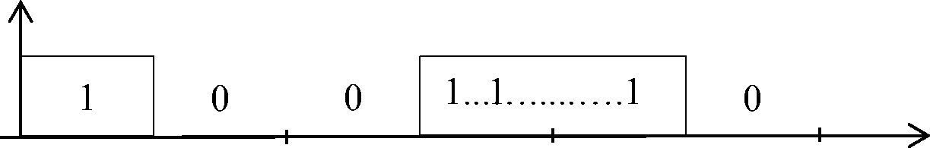
Рис. 1. Цифровой сигнал

Мы рассматриваем способ передачи информации с помощью
электромагнитных сигналов, т. е. электросвязь. Этот способ связи
предусматривает передачу информации за счет изменения какого-
либо параметра несущего электрического сигнала. Данный про-
цесс получил название модуляции.
В простейшем случае в качестве несущего сигнала выступает
синусоида (sin(x)). Синусоида представляет собой плавное изме-
нение напряжения в проводнике от некоего минимума до некоего
максимума циклически с определенным периодом. Любой сигнал,
равно как и синусоида, обладают тремя основными параметрами:
амплитудой, частотой и фазой (рис. 2).
Амплитуда = 1 В
Частота = 1 Гц
Фаза = 0 градусов
A, BA
1
О -
-1
A, B
1
О
-1
—►
t, c
Амплитуда = 1 В
Частота = 1 Гц
Фаза = 180 градусов
—►
t, c
Рис. 2. Графическое представление параметров сигнала
    - Основные характеристики сигнала
Амплитуда - это максимальное отклонение напряжения сигнала
от нулевого порога в область положительных или отрицательных
значений. Представляет собой пределы, в которых изменяется сигнал.
Амплитуда обычно измеряется в Вольтах (В). Если амплитуда будет
слишком большой, то проводник может перегреться и выйти из строя.
При недостаточном напряжении сигнал будет затухать в проводнике
слишком быстро и не достигать получателя.
Частота - это количество колебаний сигнала в единицу вре-
мени. Для стандартизации в качестве единицы времени использу-
ется одна секунда. Единицей измерения частоты служит Герц (Гц).
Один Герц соответствует одному колебанию сигнала в секунду, т. е.
одному последовательному переходу из максимального в мини-
мальное значение и в обратном направлении. Величиной обратной
частоте является период, который показывает задержку времени
между соседними значениями сигнала равной величины.
Фаза показывает, из какого первоначального значения начинает
изменяться синусоида. Фаза измеряется в градусах или радианах.
Для передачи сигнала используются каналы связи. Канал свя-
зи - это путь прохождения сигнала.
Основной принцип электросвязи заключается в том, что сиг-
налы не несут информацию сами по себе. Они несут информацию
лишь из-за того, что источник и приемник информации услови-
лись, что изменение какого-либо параметра несущего сигнала бу-
дет означать для другой стороны какую-либо информацию. Наи-
большая проблема в процессе передачи информации заключается
в возможном мешающем воздействии (предумышленном или слу-
чайном) на среду передачи сигнала. Чтобы избавиться от внешне-
го воздействия, используют различные способы защиты, в том
числе специальные методы модуляции.
    - Бцды модуляции цифровых сигналов
При передаче на дальние расстояния (более 100 м) цифровой
сигнал начинает терять одно из своих самых важных свойств: по-
мехозащищенность. Это связано с тем, что в качестве среды ра-
диопередачи используются воздушное пространство и проводные
каналы связи, а цифровой сигнал в этих средах очень быстро зату-
хает. Использовать ретрансляторы через каждые несколько сотен
метров при передаче на дальние расстояния экономически неэф-
фективно. Кроме того, это не всегда технически реализуемо, в
частности в сотовых системах связи максимальная удаленность
мобильной станции от базовой станции может достигать 35 км.
Также есть еще одно важное свойство, требуемое для цифрово-
го канала связи - широкополосность. Цифровой сигнал с резкими
переходами между уровнями требует широкой полосы для его пе-
редачи. В противном случае переходы между уровнями будут «за-
ламываться» и сигнал будет «смазанным», что может привести к
высокому проценту ошибок. Для решения вышеуказанных проблем
используют различные методы модуляции цифровых сигналов.
Модуляция - это процесс изменения каких-либо параметров
несущего сигнала под действием информационного потока. Дан-
ный термин обычно применяют для аналоговых сигналов. Приме-
нительно к цифровым сигналам существует другой термин - «ма-
нипуляция», однако его часто заменяют все тем же словом «моду-
ляция», подразумевая, что речь идет о цифровых сигналах.
Передаваемая информация заложена в управляющем (модули-
рующем) сигнале, а роль переносчика информации выполняет вы-
сокочастотное колебание, называемое несущим. Модуляция, таким
образом, представляет собой процесс наложения информационно-
го колебания на известную несущую. В результате модуляции
спектр низкочастотного управляющего сигнала переносится в об-
ласть высоких частот. Это позволяет при организации вещания
настроить функционирование всех приемопередающих устройств
на разных частотах с тем, чтобы они не мешали друг другу.
В качестве несущего могут быть использованы колебания раз-
личной формы (прямоугольные, треугольные и т. д.), однако чаще
всего применяются гармонические колебания. В зависимости от
того, какой из параметров несущего колебания изменяется, разли-
чают вид модуляции.
Существует три основных вида модуляции сигналов: ампли-
тудная, частотная и фазовая. Этот набор модуляций определяется
основными характеристиками, которыми обладает любой сигнал.
Амплитудная модуляция (АМ). Амплитудная модуляция -
это один из самых простых видов модуляции цифровых сигналов.
АМ подразумевает, что для передачи «0» и «1» применяются раз-
ные уровни несущего сигнала по напряжению. Например, переда-
че «0» будет соответствовать 0,5 В, а «1» - 1 В (рис. 3).
A ,B
1
0,5
0
-0,5
-1
1
00
1 0 1
t ,c
Рис. 3. Амплитудная модуляция
При этом частота и фаза несущего сигнала остаются постоян-
ными. Для повышения помехоустойчивости часто применяют
уровни различной полярности (например, «0»: 5 В, а «1»: -5 В).
Это наиболее простой из всех видов модуляции. Устройства для
реализации амплитудной модуляции также просты и недороги.
Кроме того, амплитудная модуляция требует минимальной шири-
ны полосы пропускания канала связи.
АМ нашла применение в оптических каналах связи, т. к. они
гораздо меньше подвержены амплитудным помехам. При этом
под амплитудой в оптическом сигнале понимается сила света. Та-
ким образом, наличие или отсутствие светового импульса будет
соответствовать двум значениям цифрового потока.
Частотная модуляция (ЧМ). При частотной модуляции в
зависимости от передаваемого символа изменяется частота несу-
щего сигнала. Например, для передачи «0» используется частота
5 Гц, а «1» - 10 Гц (рис. 4).
A, B
1
0
-1
Этот
10 0 10 1
7
Рис. 4. Частотная модуляция
вид модуляции также несложен в реализации и является
более помехоустойчивым, чем амплитудная модуляция. Но в эфи-
ре довольно часто наблюдаются помехи, вызванные работой про-
мышленного оборудования (генераторы, трансформаторы). Если
передаваемый сигнал окажется в полосе действия таких помех, то
возможен высокий процент потери информации или даже полное
блокирование канала связи.
ЧМ, так же как и амплитудная, редко применяется на практи-
ке. Она используется лишь в хорошо защищенных каналах связи
при передаче на небольшие расстояния.
ЧМ применяется для высококачественной передачи звукового
(низкочастотного) сигнала в радиовещании (в диапазоне УКВ),
для звукового сопровождения телевизионных программ, передачи
сигналов цветности в телевизионном стандарте SECAM, видеоза-
писи на магнитную ленту, музыкальных синтезаторах.
Высокое качество кодирования аудиосигнала обусловлено
тем, что в радиовещании при ЧМ применяется большая (по срав-
нению с шириной спектра сигнала АМ) девиация несущего сигна-
ла, а в приемной аппаратуре используют ограничитель амплитуды
радиосигнала для устранения импульсных помех. Такая модуля-
ция называется широкополосной ЧМ. В радиосвязи применяется
узкополосная ЧМ с небольшой девиацией частоты несущей.
Фазовая модуляция (ФМ). Фазовая модуляция предполагает
изменение фазы несущего сигнала в зависимости от передаваемо-
го символа. Для передачи «0», например, может быть использова-
на начальная фаза 0 градусов, а для «1» - 180 градусов (рис. 5).
Рис. 5. Фазовая модуляция
Этот вид модуляции более сложен в реализации, но вместе с
тем и наиболее помехоустойчив из трех рассматриваемых. Одним
их основных недостатков ФМ является эффект «обратной работы»
в фазовом детекторе (устройстве, выделяющем из модулирован-
ного сигнала информационный), когда ошибка в одном символе
может привести к ошибочному детектированию всех последую-
щих символов. От этого нежелательного эффекта свободна отно-
сительная ФМ (ОФМ). Ее принцип заключается в том, что фаза
символа определяется не только текущим значением информаци-
онного сигнала, но и значением предшествующих символов.
Вторым существенным недостатком ФМ является необходи-
мость широкой полосы пропускания для передачи модулирован-
ного сигнала. Широкая полоса обусловлена расширением спектра
из-за резких переходов между фазой предыдущего и последующе-
го символа.
На практике часто применяются не обычная ОФМ, а ДОФМ
(двойная относительная фазовая модуляция) или ТОФМ (тройная
ОФМ). Главное их преимущество - это возможность передать в
одной посылке сигнала сразу два информационных символа для
ДОФМ и три - для ТОФМ. Это достигается за счет использования
не двух, а четырех (ДОФМ) или восьми (ТОФМ) начальных фаз.
Для ДОФМ, например, могут быть использованы следующие ва-
рианты: 0 градусов - передача «00», 90 - «01», 180 - «10», 270 -
«11». Аналогично для ТОФМ, только для восьми начальных фаз:
0 градусов, 45, 90, 135 и т. д. Главным тормозящим фактором
дальнейшего увеличения информационной емкости одной посыл-
ки сигнала является снижение помехозащищенности сигнала. Ес-
ли фазовое расстояние между соседними символами уменьшается,
то ошибка может быть создана меньшей по мощности помехой.
Также существуют и другие варианты ФМ, которые привно-
сят те или иные положительные свойства. Таким образом, ФМ
нашла наибольшее применение в системах связи исключительно
за счет низкой доли фазовых помех в общей доле нежелательных
внешних воздействий.
По характеристикам ФМ близка к частотной модуляции. В слу-
чае синусоидального модулирующего (информационного) сигнала,
результаты ЧМ и ФМ совпадают.
АМ, ЧМ и ФМ являются базисом и достаточно редко приме-
няются на практике поодиночке. Чаще используются их модифика-
ции или в сочетании друг с другом. В частности, в стандарте GSM
на радиоинтерфейсе применяется модуляция GMSK (Gaussian
modulation with Minimum Shift Keying) - гауссовская модуляция с
минимальным фазовым сдвигом. Главное ее преимущество заклю-
чается в том, что модулированный этим методом сигнал занимает
гораздо меньшую частотную полосу, чем при обычной ФМ.
Выбор того или иного метода модуляции обусловлен требова-
ниями по помехозащищенности, пропускной способности канала
связи, стоимостью реализации оборудования и т. п.
Вопросы для самопроверки
- Как кодируется цифровой сигнал?
- Какой процесс называется модуляцией?
- Назовите основные числовые характеристики сигнала. В чем
они измеряются?
- В чем заключается основной принцип электросвязи?
- Для чего требуется широкополосность канала связи?
- Какое частотное колебание называется несущим?
- В чем заключается амплитудная модуляция?
- В чем заключается частотная модуляция?
- Каковы недостатки фазовой модуляции?
- Какие виды фазовой модуляции применяются в связи?
- . Проблемы передачи сигнала
Можно выделить следующие основные проблемы, которые
возникают при передаче сигналов по радиоинтерфейсу:
- затухание сигнала;
- теневые зоны;
- многолучевое распространение сигналов;
- замирания сигнала;
- временные задержки.
    - Затухание сигнала
Для передачи телекоммуникационных сигналов применяются
различные среды: электрический или оптический кабель связи, воз-
душное пространство и т. п. При этом независимо от выбранного
способа передачи первоначальная энергия сигнала, которая была на
выходе передатчика, будет уменьшаться. Иными словами, сигнал
будет затухать. Главным негативным следствием этого процесса
будет сложность в приеме сигнала, т. е. если энергия сигнала на вы-
ходе канала связи будет меньше некоего уровня (порога чувстви-
тельности приемника), то сигнал может быть принят с ошибкой.
В зависимости от канала связи причин затухания может быть до-
статочно много. В любом случае главная причина - неидеальность
среды передачи. В частности, электрический канал связи обладает
неким сопротивлением, и чем выше это сопротивление, тем выше
будут потери. Энергия будет рассеиваться на нагрев проводника. Для
оптического канала связи основной причиной затухания являются
примеси в проводнике и неоднородности. Из-за наличия примесей и
неоднородностей часть полезной энергии переотражается обратно в
сторону источника или выходит за пределы оптического волокна.
Для радиоканала существует целый ряд причин затухания.
Главной из них является рассеивание энергии сигнала на тепло, т. е.
практически радиопередатчик «греет» окружающее пространство.
Однако данный вид потерь вполне предсказуем и обладает свой-
ством линейности. Таким образом, зная затухание сигнала для
определенной частоты на единицу длины, заранее можно рассчи-
тать необходимую мощность излучения передатчика для передачи
сигнала на заданное расстояние.
    - Теневые зоны
При распространении сигнала от БС он встречает на своем пу-
ти различные препятствия искусственного и естественного проис-
хождения. К преградам искусственного происхождения можно от-
нести жилые здания, производственные корпуса, широкие мосты,
путепроводы и т. п. К препятствиям естественного происхождения
относятся горы, холмы, обрывы, высокие лесные массивы и т. д.
В зависимости от размеров преграды возможны несколько ва-
риантов: сигнал, возможно, просто будет огибать препятствие,
либо за встретившимся объектом образуется так называемая тене-
вая зона с очень низким уровнем сигнала, либо сигнал будет от-
сутствовать вовсе. Реально затенение создает пульсирующую
структуру затухания сигнала.
Обычно объекты, которые могут стать преградой, известны
еще до развертывания сети связи, и проектирование осуществля-
ется с самого начала с учетом возможных препятствий. Существу-
ет достаточно много решений данной проблемы. Во-первых, для
закрытия обширных теневых зон с большим числом потенциаль-
ных абонентов в данной зоне может быть установлена дополни-
тельная базовая станция. При этом она может быть в конфигура-
ции с малой емкостью. Если речь идет о малонаселенной теневой
зоне, то наиболее разумным решением будет установка репитера
(переизлучателя). Принцип его работы заключается в том, что ре-
питер забирает емкость какой-либо другой базовой станции и из-
лучает сигнал сотовой связи в заданной местности.
    - Многолучевое распространение сигналов
Радиосигнал на пути распространения от источника к прием-
нику может встречать какие-либо преграды. При этом сигнал мо-
жет быть поглощен ими либо отражен. После чего этот сигнал
снова может быть отражен в сторону получателя. В этом случае
данный сигнал достигнет приемника, однако произойдет это с
опозданием. С другой стороны, остальная энергия сигнала может
достичь приемник без переотражения за более короткое время или
пройти большее число отражений, что в свою очередь приведет к
еще большим задержкам. Данный эффект возникает, когда между
источником и приемником появляются несколько путей доставки
сигнала. При этом энергия сигнала будет распределена между ко-
пиями сигнала неравномерно, что в итоге может привести к ситу-
ации, когда приемник не сможет получить достаточно энергии хо-
тя бы в одной из копий для однозначного приема сигнала.
Однако данная проблема имеет и пользу. При многолучевом
распространении сигнала приемник получает сразу несколько ко-
пий сигнала. Сравнив эти копии между собой, можно выявить и
даже исправить ошибки, возникшие при распространении сигнала.
Данный принцип положен в основу работы Rake-приемника в мо-
бильной станции сотовой связи стандарта UMTS. Rake-приемник
представляет собой по сути несколько приемников в одном. Каж-
дый из данных приемников настраивается на свой луч, определяет
временное смещение от остальных копий. Затем энергия от дан-
ных приемников сравнивается и складывается. Таким образом, для
Rake-приемника лучшей обстановкой является именно многолу-
чевое распространение сигнала, а не беспрепятственное.
В технологии MIMO многолучевое распространение - это не-
обходимый элемент работы приемопередатчиков. Принцип данной
технологии основан на том, что информационный поток от одного
источника делится между несколькими приемопередатчиками. На
приемной стороне также существует набор из такого же числа при-
емопередатчиков. Таким образом, организуются не один, а много
каналов связи, и для них желательно, чтобы были различные пути
прохождения сигнала. Практические испытания показали, что чем
меньше препятствий между приемопередатчиками MIMO, тем ни-
же суммарная скорость передачи данных в итоге достигается. Эта
технология получила распространение в сетях UMTS и LTE.
    - Замирания сигнала
В результате многолучевого распространения сигнала может
сложиться ситуация, когда две копии сигнала придут в противофа-
зе. Это означает, что копия сигнала может задержаться на проме-
жуток времени, кратный периоду сигнала. В таком случае два луча
сигнала могут сложиться в приемнике и нейтрализовать друг друга.
Если окажется, что эти два луча в сумме несли весомую энер-
гию сигнала, то это может привести к увеличению числа ошибок и
снижению качества канала связи. Такое явление получило назва-
ние «замирания» сигнала, т. е. сигнал вроде как перестает на вре-
мя поступать между источником и приемником.
Одним из видов рассеяния (затухания) сигнала является
релеевское затухание, которое обусловлено диффузным характе-
ром отражения радиоволн от реальных объектов. Как результат,
принимаемый сигнал есть сумма многих идентичных сигналов,
отличающихся по фазе (и амплитуде тоже). Эффект проявляет
себя на уровне радионесущей и дает пульсации уровня - замира-
ния с периодом в пространстве, равным Х/2. Для GSM-900 это
равно 33 см / 2 = 17 см. Такой же эффект образуется и по времени,
создавая быстрые замирания (пульсации) уровня сигнала.
Выделяют две основные разновидности замираний в зависи-
мости от эффекта, оказываемого ими, и их причины: быстрые и
медленные замирания. Медленные замирания вызваны, как прави-
ло, плохими метеоусловиями, и существуют достаточно эффек-
тивные методы борьбы с ними. Быстрые замирания вызваны пре-
имущественно движением приемника (источника) или препят-
ствиями, близкорасположенными с получателем сигнала. Этот вид
замираний частотно селективен, т. е. изменение частоты, на кото-
рой ведется передача, может или снизить этот эффект, или полно-
стью его убрать.
    - Временные задержки
В зависимости от среды распространения и используемой ча-
стоты сигнал будет приходить к получателю с той или иной за-
держкой. Возникает эффект из-за существенно разнесенных по
пространству лучей, т. е. прошедших разной длины пути. Таким
образом, можно говорить об интерференции символов от двух лу-
чей. При длительности бита в TDMA 3,7 мкс задержка на 1 бит эк-
вивалентна разности путей около 1 км.
Если задержка для всех посылок сигнала будет постоянна и не
будет превышать определенного максимального порога, то она не
влечет за собой каких-либо существенных последствий. Обычно
борьбу с небольшими задержками (порядка нескольких сотен
микросекунд или миллисекунд) ведут, вводя в структуру сигнала
небольшие защитные интервалы. Однако если задержка вызвана
переотражением или неоднородностью среды распространения, то
задержка может начать изменяться и даже выходить за пределы
защитного интервала. Это в свою очередь может привести к нало-
жению двух соседних по времени посылок и потери части инфор-
мационного потока.
В GSM используется синхронное временное разделение або-
нентов на данной несущей. При заметном изменении расстояния
информация от абонента запаздывает, т. е. начинает «не попадать»
в свой временной слот.
Временные задержки могут оказывать не только вред, но и
приносить пользу. В частности, в сотовой связи длительность за-
держки сигнала в радиоинтерфейсе может говорить о расстоянии
до объекта, т. е. до мобильной станции абонента. Эта информация
используется для подстройки мощности излучения передатчика.
В стандарте GSM, где максимальная дальность связи достигает 35 км,
максимальное значение задержки может быть равно 64 единицам.
Соответственно расстояние от базовой станции до абонента может
быть определено с точностью до 550 м.
Еще одним полезным приложением временных задержек явля-
ется возможность предоставления сервиса «Определение местопо-
ложения». Если мобильная станция получает сигнал одновременно
нескольких базовых станций, то зная их географические координа-
ты, вычисление местоположения сводится к обычной геометриче-
ской задаче. Причем чем от большего числа базовых станций МС
получает сигнал, тем более точным может быть определение ме-
стоположения, иногда достигая нескольких десятков метров.
В случае движения источника и приемника сигнала, когда рас-
стояние между ними быстро изменяется, возникает так называемый
эффект Доплера - эффект относительности, проявляющийся в
сжатии-растяжении по времени импульсов дискретного сигнала.
В случае, если импульс заполнен гармонической несущей,
можно говорить также об изменении частоты этой несущей.
Обычно используется выражение для частоты:
„ 2 ■ V 7
f'-f. + объекта. ,
J 0 J 0 ¹ — ,
k ^{C} 7
где Уобъекта - относительная скорость перемещения приемника и
передатчика; C - скорость волны в среде (3 • 10⁸ м/с в нашем слу-
чае); f₀ - значение частоты в условиях покоя.
Оценим f '₀ для GSM-900 при У_{эбъекта} = 150 км/ч (скорость ав-
томобиля):
f '₀ = 900 МГц • ^{f} 1 ± ² •¹⁵⁰ км/ч ] = 900.10⁶
⁰ I 3 • 10 м/с )
= 900 МГц ± 250 Гц.
Гц • 1 ±
к
2 • 41,66 м/с
3 • 10⁸ м/с ,
Видно, что эффект Доплера в данных условиях не играет за-
метной роли. Эффект Доплера существенен (смещение десят-
ки/сотни кГц) для абонентов в самолетах и для спутниковых систем.
Вопросы для самопроверки
- Какие проблемы передачи сигнала выделяют?
- Что значит «затухание сигнала»? Какие модели существуют
для оценки характера распространения радиоволн между базовой
станцией и абонентской станцией?
- Что такое «теневая зона» и когда она возникает?
- Почему возникает многолучевое распространение сигнала?
- В чем заключается принцип MIMO?
- Когда возникают замирания сигнала?
- Что такое «релеевское затухание»?
- Какому расстоянию эквивалентна задержка передачи сиг-
нала на 1 бит?
- Как с пользой можно использовать временные задержки
сигнала?
- Что такое «эффект Доплера»?
  - Способы противодействия
отрицательным воздействиям
на радиосигнал
    - Перемежение
Когда передаваемый через эфир радиосигнал подвергается
помехам, то многие возникающие ошибки не одиночны по време-
ни, а сгруппированы. Это означает, что длительности воздейству-
ющего мешающего сигнала достаточно для возникновения оши-
бок в нескольких подряд идущих битах. Главная опасность такого
вида помех заключается в том, что применяемые способы защиты
от помех обычно могут распознать и исправить не более одной
ошибки. Групповые ошибки эти виды защиты не определяют, что
соответственно может привести к ухудшению качества связи.
Для борьбы с такими ошибками в сотовой связи применяется пе-
ремежение. Суть его заключается в том, что перед передачей в эфир
биты переставляются местами. Например, вместо последовательности
«1, 2, 3, 4, 5, 6 _» создается последовательность: «5, 2, 4, 1, 3, 6 ...».
Причем одна и та же схема перемежения обычно накладывается как
маска и применяется циклически к цифровому потоку. После пере-
межения полученная последовательность подвергается дальнейшим
преобразованиям, как и обычный цифровой сигнал (рис. 6).
После приема сигнала последовательность подвергается обрат-
ной перестановке, чтобы получить исходный сигнал. В случае, если
на сигнал будет воздействовать пачечная помеха, например, на под-
ряд идущие биты 3, 6 и 1, то после восстановления исходного пото-
ка эти биты окажутся не рядом стоящими и к ним уже можно будет
применить стандартные алгоритмы защиты от ошибок (рис. 6).
Исходная последовательность
- | 2 | 3 | 4 | 5 | 6 | 1 | 2 | 1 | 4 | 5 | 6 '
После перемежения
5|2|4|1|з|б|5|2|4|1|з|б
После передачи сигнала по радиосоединению и воздействия печатных ошибок
5 | 3 | 6 | 1 | 4 | 2 | 5 | 3 | 6 | 1 | 4 | 2 '
Восстановленная последовательность
|1]2|з|4|5|б|1|2|з|4|5|б
Рис. 6. Пример перемежения
Очевидно, что чем меньше отрезок сигнала, т. е. чем короче кадр
по времени будет подвержен перемежению, тем более коротким
групповым ошибкам он может противостоять. Однако, чем более
длительный отрезок сигнала будет вовлечен в перемежение, тем
больше это потребует производственных возможностей и допол-
нительных временных затрат, что может привести к задержкам
сигнала. Поэтому на практике выбирают золотую середину: бе-
рут достаточно длительный кадр для перемежения, чтобы можно
было противостоять групповым ошибкам, достаточно часто встре-
чающимся в радиоэфире. На практике часто применяют несколь-
ко ступеней такого перемешивания битов. После первичного пе-
ремежения берется кадр, включающий в себя несколько первых
кадров перемешивания, после чего еще раз проводят процедуру.
Подобная двойная схема перестановки позволяет очень хорошо
защитить сигнал и избежать практически всех длительных оши-
бок в канале связи.
Также к положительным эффектам процедуры перемежения
можно отнести повышение помехоустойчивости канала связи. Де-
ло в том, что схемы такой процедуры могут меняться со временем.
Это усложняет для противника процесс выделения полезного сиг-
нала и требует больших временных и вычислительных ресурсов.
    - Разнесенный прием
Одними из наиболее негативных явлений, возникающих в
процессе передачи информации через радиоэфир, являются зами-
рания сигнала. Кроме того, во время передачи радиосигнал пре-
терпевает затухание. В итоге на приемной стороне энергия сигна-
ла может оказаться ниже порога чувствительности приемника, что
приведет к пропуску сигнала или ошибочному его приему.
Одним из возможных способов борьбы с замираниями и зату-
ханиями сигнала является использование нескольких копий сиг-
нала на приемной стороне. Существует несколько вариантов по-
лучения копий сигнала, например, повторная передача. Тогда это
будет временное разнесение. Также можно передавать один и тот
же сигнал на разных частотах - это частотное разнесение. Одна-
ко подобные способы разнесения требуют дополнительных затрат
ресурсов. В сотовой связи используются более экономичные, но
не менее эффективные способы разнесения: пространственное и
поляризационное. Для реализации пространственного разнесения
на базовой станции устанавливаются не одна, а две антенны на
прием. Причем антенны могут быть установлены с вертикальным
или горизонтальным пространственным разносом. На практике
обычно применяется горизонтальное разнесение, т. к. при этом
требуется меньшее расстояние между антеннами. От каждой из
приемных антенн до приемопередающего оборудования прокла-
дывается отдельный фидер, а уже приемники базовой станции
оценивают оба принятых сигнала. В результате вероятность появ-
ления эффекта замирания сигнала сразу на двух антеннах значи-
тельно снижается. Кроме того, увеличивается суммарная принятая
энергия полезного сигнала.
    - Перескоки по частоте
Некоторые из помех распределены в частотном диапазоне и
равномерно воздействуют на различные частотные каналы. К та-
ким помехам относится белый шум, мощность которого равно-
мерно распределена во всем спектре. Однако некоторые мешаю-
щие воздействия сосредоточены в каком-то узком частотном диа-
пазоне и оказывают воздействие только на некоторые частотные
каналы. Такие помехи называются частотно-селективными.
Причем они могут быть непрерывными во времени или иметь
прерывистый характер, также могут дрейфовать и иметь изменя-
ющуюся мощность. Частотно-селективные помехи опасны тем,
что они менее предсказуемы, а их мощность может изменяться в
широком диапазоне. Для радиосоединений в сотовой связи это
может привести к существенному ухудшению качества или пол-
ному разъединению и невозможности установить соединение в
течение действия помехи.
Одним из возможных способов борьбы с частотно-селек-
тивными помехами может быть увеличение мощности. Однако по-
добный метод не позволяет бороться с высокими выбросами энер-
гии и не является энергетически эффективным. В сотовой связи
большее распространение нашел метод, называемый перескоки по
частоте. Суть его заключается в том, что во время радиосоедине-
ния частотный канал постоянно меняется в пределах заранее задан-
ного набора, известно обеим сторонам передачи (рис. 7).
Смена частотного канала происходит синхронно, поэтому ка-
чество соединения не ухудшается. Очевидно, что участвующие в
перескоках по частоте каналы не должны быть задействованы на
той же или соседних базовых станциях. Также имеет значение ко-
личество частотных каналов и их разнос друг относительно друга.
Чем большее число каналов и чем дальше они разнесены друг от
друга, тем меньше вероятности возникновения частотно-селек-
тивных помех на других каналах. Таким образом, в результате
включения данной процедуры, если на каком-либо канале возник-
нут помехи, то их воздействие будет распределено между всеми
установленными соединениями.
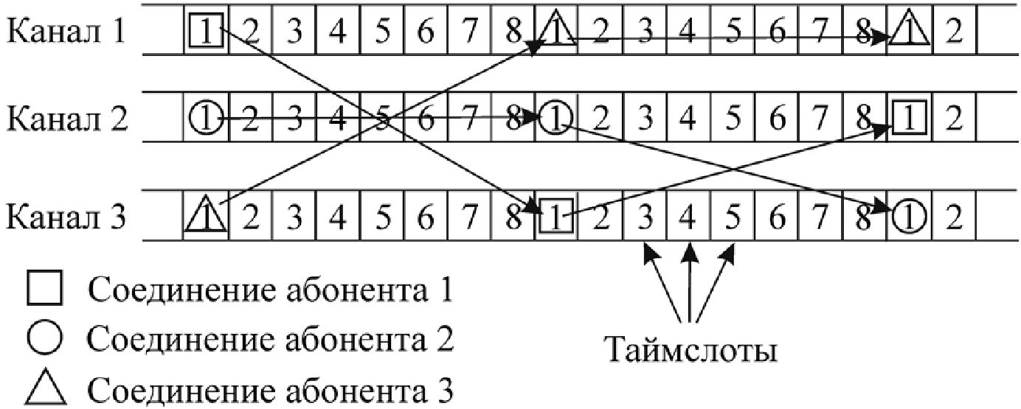
Рис. 7. Пример перескоков по частоте

Применяемые в системах сотовой связи процедуры защиты от
ошибок обычно позволяют выявить и исправить только редкие и
одиночные ошибки. В результате распределения негативного воз-
действия общее число ошибок в каждом из соединений уменьшит-
ся, а это, в свою очередь, позволит применить алгоритмы защиты
от ошибок.
    - Адаптивная коррекция
Достаточно часто помехи разных типов накладываются друг
на друга и оказывают на полезный сигнал суммарное воздействие.
В результате на практике сталкиваются с помехой, постоянно ме-
няющейся по мощности, фазе, частоте и ширине спектра. Поэтому
необходимо иметь какой-то механизм, который бы позволял ком-
пенсировать эти вредные воздействия. Регулирование мощности
не позволяет своевременно подстраиваться под изменяющуюся
обстановку, т. к. пока будут произведены измерения и отдана ко-
манда на изменение мощности, шумовая ситуация уже может не-
сколько раз измениться.
В сотовой связи для борьбы с «быстрыми» изменениями шу-
мовой обстановки используется так называемая адаптивная кор-
рекция . Суть ее заключается в том, что вместе с полезным сигналом
по частотному каналу передается тестовая последовательность, ко-
торая заранее известна отправителю и получателю. Во время пере-
дачи помеха будет воздействовать не только на полезный сигнал,
но и на тестовую последовательность. В результате на приемной
стороне будет получен «слепок» канала, соответствующий текущей
ситуации в канале связи. После получения полезного сигнала и те-
стовой последовательности в действие вступает эквалайзер Витер-
би (для стандарта GSM). По полученной тестовой последователь-
ности данный эквалайзер изменяет и полезный сигнал. Вместе с
передачей следующей порции полезной информации также будет
передана новая тестовая последовательность, которая позволит от-
регулировать эквалайзер на новую шумовую обстановку.
Очевидным недостатком данного алгоритма является введе-
ние избыточной информации в общий поток информации. Кроме
того, возникает необходимость в дополнительных вычислитель-
ных мощностях на приемной стороне. Вместе с тем производи-
тельность современного телекоммуникационного оборудования и
ширина каналов связи заранее предусматривает проведение этих
процедур и не мешает нормальному процессу обмена информаци-
ей. Также адаптивная коррекция обладает еще одним недостатком:
используемый канал оценивается только во время передачи тесто-
вой последовательности и может дать лишь примерную информа-
цию о канале связи в остальное время. Но, как показывает практи-
ка, даже выборочное тестирование канала дает достаточно полную
картину о его состоянии в целом. Поэтому данный метод борьбы с
помехами широко применяется не только в стандарте GSM, но и в
последующих стандартах сотовой связи.
    - Помехоустойчивое кодирование
Защиту от ошибок в системах сотовой связи можно разделить
на три основных стадии: предупреждение, обнаружение ошибок и
исправление. Перемежение, адаптивная коррекция, разнесенный
прием в первую очередь используются для предупреждения появ-
ления ошибок. Эти методы в совокупности позволяют достаточно
эффективно противостоять помехам, затуханию сигнала и другим
негативным факторам. Однако избежать появления ошибок в
100% случаев на практике невозможно.
Для обнаружения и исправления ошибок в сотовых системах
связи применяется помехоустойчивое кодирование. Суть его за-
ключается в том, что в передаваемый цифровой поток вносится
некоторая избыточность. Обычно помехоустойчивое кодирование
разделено на две части: обнаружение и исправление ошибок. Для
обнаружения ошибок обычно применяется процедура CRC (Cyclic
Redundancy Check). Она реализуется путем вычисления контроль-
ной суммы блока информации и передачи ее вместе с полезной
информацией. Причем в зависимости от степени важности и ско-
рости передачи информации контрольная сумма может содержать
больше или меньше бит. Чем выше важность информации и ско-
рость передачи данных, тем больше контрольных бит нужно пере-
давать. Кроме CRC в различных стандартах может применяться и
другой вид кодирования.
Для исправления ошибок применяются другие коды: сверточ-
ные, блочные и т. п. Их задача состоит в том, чтобы добавить к
передаваемой информации дополнительные биты, которые помо-
гут восстановить исходный сигнал или его часть в случае возник-
новения ошибки. В зависимости от стандарта (GSM, UMTS и т. п.)
разная по важности информация сопровождается различным объ-
емом дополнительных данных. При этом возможно увеличение
объема передаваемых данных в два или даже в три раза.
Помехоустойчивое кодирование - это крайний способ защиты
от помех. Если он не поможет справиться с ошибками, то иска-
женные данные будут переданы пользователю. Поэтому на него
накладываются высокие требования по надежности. Однако кон-
кретная реализация зависит от используемого стандарта сотовой
связи. В зависимости от поколения, технологий передачи данных
и используемых средств может вводиться большая избыточность
или могут появиться дополнительные коды, но, в любом случае,
главная цель остается неизменной.
    - Управление мощностью
Наиболее очевидный способ противодействия затуханию сиг-
нала - это увеличение мощности передаваемого сигнала. Однако
данный процесс не такой простой, как может показаться на пер-
вый взгляд.
Главная сложность заключается в том, что в одной и той же
системе работают сразу несколько источников и приемников сиг-
нала, которые близко расположены друг к другу. Для систем
UMTS это особенно важно, т. к. необдуманное увеличение мощ-
ности одного из передатчиков может привести к снижению каче-
ства и обрыву соединений других абонентов и невозможности до-
ступа новых. Кроме того, как МС, так и БС имеют ограниченные
энергетические ресурсы. Поэтому лишняя излучаемая мощность
может привести к быстрому разряду аккумулятора для МС и вы-
соким затратам на электроэнергию для БС.
Также нельзя забывать о том, что микроволновое воздействие
может оказывать нежелательное воздействие на организм челове-
ка. В разных стандартах сотовой связи процесс управления мощ-
ностью решался по-разному. В системе GSM был реализован
принцип обычной обратной связи. Контроллер базовых станций
определяет качество соединения по данным, полученным от МС и
БС, которые в свою очередь определяются на основе анализа сиг-
нала от противоположного элемента. После оценки уровня оши-
бок контроллер отдает команду на снижение или увеличение для
МС или БС. Также во внимание принимается удаленность МС от
БС. Определение расстояния до абонента возможно по задержке
сигнала, т. е. смещению его относительно начала кадра, предна-
значенного для его передачи.
В стандарте UMTS реализованы сразу три механизма управле-
ния мощностью и называются они «петлями». Решение об измене-
нии мощности и команды инициируют сразу три элемента сети:
МС, БС и контроллер радиосети. Три петли управления мощности
обеспечивают эффективную борьбу с быстрыми и медленными за-
мираниями, уменьшают воздействия помех и компенсируют зату-
хания сигнала. Также в UMTS управление мощностью решает еще
одну важную задачу - борьбу с интерференцией. Дело в том, что
абоненты в данной системе работают в одном частотном диапазоне
в одной и той же местности. Разделение каналов связи осуществля-
ется на основе принципа WCDMA, т. е. кодового разделения кана-
лов. Из-за неидеальной ортогональности кодов различные соедине-
ния могут оказывать воздействие друг на друга, т. е. будет возни-
кать интерференция. Чем больше будет абонентов в зоне действия
одной соты, тем выше будет уровень интерференции. Соответ-
ственно, будет снижено качество соединений, скорость передачи
данных и максимально возможное число абонентов. Наиболее эф-
фективным способом борьбы с интерференцией является снижение
уровня мощности. Поэтому для систем сотовой связи стандарта
UMTS управление мощностью - это неотъемлемый аспект нор-
мального функционирования системы, и его важность проявляется
даже больше, чем в каких-либо других стандартах.
Процесс управления мощностью в системах сотовой связи - это
один из наиболее важных и ответственных процессов, от которого за-
висят качество соединения, количество одновременно обслуживаемых
абонентов, степень воздействия на организм и даже стоимость услуг.
Рассмотрен лишь ряд из существующих и применяемых мето-
дов. Для каждого конкретного стандарта набор применяемых спо-
собов защиты и их настройки могут сильно отличаться. Суще-
ственное влияние на комплекс применяемых способов борьбы
оказывает способ разделения каналов. Так для стандарта GSM
опасны частотно-селективные помехи, когда действие мешающего
внешнего источника сосредоточено в узком частотном диапазоне.
Для стандарта UMTS возникновение частотно-селективных помех
не оказывает существенного воздействия, т. к. энергия полезного
сигнала распределена в широкой полосе частот и незначительная
потеря существенно не повлияет на общее качество сигнала. Од-
нако системы с WCDMA чувствительны к интерференции и тре-
буют специальных способов управления мощностью.
Еопросы для самопроверки
- Что такое «групповые ошибки»? Какой способ борьбы с
ними применяется?
- С какими проблемами передачи сигнала применяется «раз-
несенный прием»? На каком принципе он основывается?
- Что такое «поляризационное разнесение»?
- Что такое «белый шум»?
- Какие помехи называются частотно-селективными?
- В чем суть метода «перескоки по частоте»?
- Что такое «тестовая последовательность» и когда она при-
меняется?
- Каковы три основные стадии защиты от ошибок при пере-
даче сигнала?
- В чем суть метода помехоустойчивого кодирования?
- Для чего применяется управление мощностью?
  - Организация сотовых сетей
    - Элементы сотовых сетей связи
Оборудование сетей включает в себя мобильные (телефоны,
смартфоны и т. д.) и базовые станции (БС), цифровые коммутато-
ры, центр управления и обслуживания, различные дополнитель-
ные системы и устройства. Функциональное сопряжение элемен-
тов системы осуществляется с помощью ряда интерфейсов, при
этом мобильность реализуется посредством радиоинтерфейса меж-
ду мобильными станциями (МС) и подсистемой БС.
Обобщенная схема сотовой сети представлена на рис. 8.
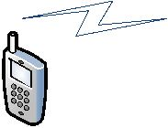
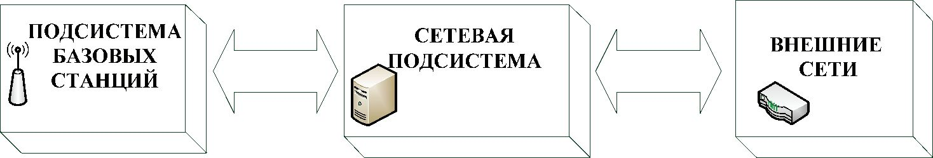
Рис. 8. Обобщенная схема сотовой сети
В каждой соте действует БС, обеспечивающая прием и переда-
чу радиосигналов абонентам. Она включает в себя приемопереда-
ющее устройство, антенно-фидерное устройство для образования
радиоканалов с МС (абонентскими устройствами) и управляющее
устройство (контроллер). Контроллер предназначен для обработки
соединений МС с остальной сетью. БС прослушивает соседние БС
и сообщает контроллеру БС о качестве приема с тем, чтобы кон-
троллер мог своевременно переключить МС на нужную БС.
Для централизованного управления системой все БС соеди-
няются по выделенным проводным или радиорелейным каналам
связи с центром коммутации подвижной связи (ЦК). ЦК осу-
ществляет коммутацию и маршрутизацию, направляя вызовы
нужному абоненту, в том числе на внешние сети.
В базе данных ЦК хранятся сведения о местоположении поль-
зователей, технических характеристиках МС, данные для иденти-
фикации пользователей.
    - Планирование сотовых сетей
При планировании сотовых сетей связи вся обслуживаемая
территория делится на относительно небольшие зоны (ячейки),
которые с точки зрения наиболее плотной упаковки и более
приближенной к круговой диаграмме направленности антенны БС
представлены в виде правильных шестиугольников. Организация
системы связи в этом случае напоминает рисунок сот в пчелином
улье, и такие системы называют сотовыми (рис. 9). Приблизитель-
но в центре каждой соты устанавливается БС.
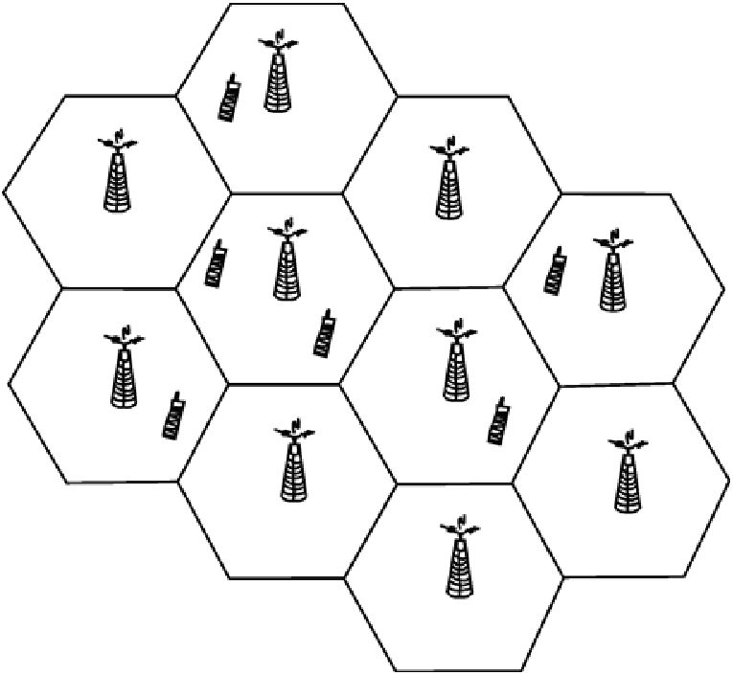
Рис. 9. Разделение зоны обслуживания на соты

Основная идея организации системы сотовой связи (ССС), об-
служивающей определенную территорию, заключается в обеспе-
чении доступа к системе многим пользователям при ограниченном
частотном ресурсе. Поэтому подходы к планированию и построе-
нию территориальных сетей зависят от технологий множествен-
ного доступа, что отражается в поколениях сотовой связи. При
этом при выборе размера минимальной территориальной струк-
турной единицы сети (соты) учитывается несколько факторов:
абонентская нагрузка на соту, уровень взаимных помех, связность
системы и др.
В табл. 2 показаны отличия в планировании сетей GSM,
W-CDMA, LTE.
Таблица 2
Параметры планирования сетей GSM, W-CDMA, LTE
Параметр | GSM | W-CDMA | LTE
Планирование  частотного ре-  сурса | Распределение час-  тотных каналов ме-  жду БС | Не требуется | Распределение фра-  гментов полосы си-  стемы между поль-  зователями БС
Наличие ре-  гулярной ме-  тодики плани-  рования | Существует | Существует для вы-  сокоскоростной и  низкоскоростной пе-  редачи | Нет
Коммутация | Каналов, пакетов | Каналов, пакетов | Пакетов (все через IP)
Передача ин-  формации | Узкополосный сиг-  нал | Широкополосный  сигнал | OFDM

Окончание табл. 2
Параметр | GSM | W-CDMA | LTE
Профиль тра-  фика | Речь, мобильный ин-  тернет, фоновый тра-  фик | Речь, потоковое ви-  део, мобильный ин-  тернет, фоновый тра-  фик | VoIP, потоковое ви-  део, мобильный ин-  тернет, фоновый тра-  фик
Тип обслужи-  вания | Речь - СМО с отка-  зами, мобильный ин-  тернет - СМО с оче-  редями и приорите-  тами | Речь - СМО с отка-  зами, мобильный ин-  тернет - СМО с оче-  редями и приорите-  тами, потоковое ви-  део - СМО без за-  держек | VoIP - СМО с отка-  зами, мобильный  интернет - СМО с  очередями и приори-  тетами, потоковое  видео - СМО без за-  держек
Примечание. СМО - система массового обслуживания.

Как показано в табл. 2, для сетей GSM характерно наличие ре-
гулярной структуры и частотное распределение каналов между
БС. В таких сетях размер соты (радиус описанной вокруг пери-
метра соты окружности) определяется из соотношения
R = к ■
^{S}0
п ■ К_{Б}с’
где S₀ - площадь сети; К_{БС} - количество базовых станций в сото-
вой сети; к - коэффициент, учитывающий взаимное перекрытие
сот для обеспечения хэндовера.
К_{БС} определяется из соотношения
^{к}бс =^{int(}
Na
^{N}бс
),
где N_{a} - количество абонентов сети; N_{БС} - количество абонентов,
обслуживаемых одной БС. Определяется из соотношения
A
Nбс = M ■ mt( ),
A аб
где М - секторность соты; А - допустимая нагрузка на соту при за-
данной вероятности блокировки; А _{аб} - средняя активность абонен-
тов. Допустимая нагрузка в соте зависит от числа каналов связи при
обеспечении требуемой вероятности блокировки соединения Р_{в}.
Для определения допустимой нагрузки в зоне соты используется
следующее выражение в зависимости от значения Р_{в}:
где nо - число каналов связи.
Группа соседних сот с различными наборами частот образует
кластер, в котором представлены все рабочие частоты, выделенные
данному оператору связи. Количество сот определяет размерность
кластера. Распределение частотных каналов в сотах при построе-
нии кластеров и сети осуществляется с учетом минимизации сока-
нальных помех. Соканальная помеха - это помеха, возникающая в
результате приема МС сигнала от БС, находящейся в другой соте.
Уровень помех зависит от размерности кластера С, радиуса сот
R и расстояния между сотами с повторяющимися частотами D.
Для характеристики плотности плана повторного использования
частот используются следующие характеристики: k_{исп} - коэффи-
циент повторного использования частот; q _{s} - расстояние между
одноименными частотами, оцененное в радиусах сот R, которое
определяется как
q_{s}
D
R
^{3 k}исп ,
где D - минимальное расстояние между БС с одноименными ча-
стотами, удовлетворяющее заданному требованию интерференции
по основному каналу C/I (сигнал/помеха).
В рекомендациях ETSI для стандарта GSM рекомендуется, что-
бы величина C/I была не ниже 9 дБ. Соты с одинаковыми частотами
должны быть разнесены в пространстве на расстояние не меньше
чем 3R. В системе GSM минимальное значение q_{s} принято брать рав-
ным 3. При проектировании систем сотовой связи с применением пла-
на повторного использования частот можно брать за основу кластер-
ную структуру с коэффициентом повторного использования k_{исп} > 3.
Сети W-CDMA. В сотовых системах, в которых все каналы свя-
зи в воздушном интерфейсе работают на одной частоте (W-CDMA),
количество одновременно обслуживаемых пользователей влияет
на уровень шумов в системе. Следовательно, планирование зоны
обслуживания и емкости таких радиосетей (UMTS, cdmaOne,
CDMA2000 и др.) не могут быть отдельными этапами планирова-
ния, в отличие от планирования радиосети GSM, где эти два этапа
могут четко разграничиваться.
В случае планирования UMTS для каждого конкретного вида
услуги необходимо определение и соответственно выполнение
требований к качеству обслуживания (QoS). На практике это озна-
чает, что самые строгие требования должны определять плотность
расположения базовых станций.
При расчете количества абонентов, обслуживаемых одной БС,
важным является учет уровня интерференционных помех, т. к. в
системе W-CDMA все используют одну частоту. Поэтому або-
нентская емкость соты и, следовательно, ее размер ограничены
уровнем интерференции.
Максимальное количество абонентов в соте системы CDMA в
зависимости от минимальной величины C/I, необходимой для нор-
мальной работы системы, может быть оценено из соотношения
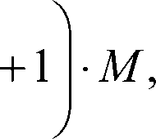
Nаб =
int
SF . fr
Eb /(N0 + Itr) Аб
где SF - коэффициент расширения спектра сигнала; E_{b} /(N₀ + I_{tr} )-
отношение сигнал/(шум + интерференция) в трафик-канале; f_{r} -
коэффициент переиспользования частот.
Сети LTE. Технология LTE, в отличие от технологии GSM
обеспечивает каждой БС сети возможность выборочно выделять
полосы частот и мощность пользователям в зависимости от их
расположения в соте. При этом могут применяться различные мо-
дели повторного использования полос частот и, соответственно,
появляется возможность максимизировать пропускную способ-
ность соты при выполнении требований к качеству радиосвязи в
условиях ограниченных ресурсов БС.
Выделяют следующие модели повторного использования по-
лос частот:
- полное повторное использование полос частот каналов;
- жесткое повторное использование полос частот каналов;
- мягкое повторное использование полос частот каналов;
- дробное повторное использование полос частот каналов.
Полным повторным использованием полос частот каналов
называют вариант, когда вся полоса частот полностью использу-
ется каждой сотой независимо от местоположения абонентов в со-
те. Распределение ресурсных блоков в этом случае осуществляет
планировщик БС. Расписание о распределении ресурсов БС сооб-
щает МС по специальному управляющему каналу. При этом возни-
кают проблемы с межсотовой интерференцией. В LTE для уменьше-
ния интерференционной связи между сотами применяется динами-
ческая координация назначения полос частот. Применение полного
повторного использования полос частот нецелесообразно с точки
зрения абонентской емкости, поскольку растет объем служебной
информации, необходимой для динамической диспетчеризации.
Жестким повторным использованием полос частот каналов
называют вариант, когда вся полоса частот разделена на фиксиро-
ванное количество полос, которые выделяются сотам в соответствии
с некоторой определенной моделью повторного использования (по
аналогии с GSM). Каждая из ячеек обслуживается своим передатчи-
ком с невысокой выходной мощностью и ограниченным числом ка-
налов связи. Это позволяет без помех использовать повторно часто-
ты каналов этого передатчика в другой, удаленной на значительное
расстояние, ячейке. Теоретически такие передатчики можно исполь-
зовать и в соседних ячейках. Но на практике зоны обслуживания сот
могут перекрываться под действием различных факторов, например,
вследствие изменения условий распространения радиоволн. Поэто-
му в соседних ячейках используются различные частоты.
Мягким повторным использованием полос частот каналов назы-
вают вариант, когда вся полоса частот разделена на фиксированное
количество полос. Для каждой соты одна из этих полос выделена
абонентам, находящимся на границе соты, а остальные полосы ис-
пользуются абонентами, находящимся вблизи базовой станции. При-
мер мягкого повторного использования частот представлен на рис. 10.
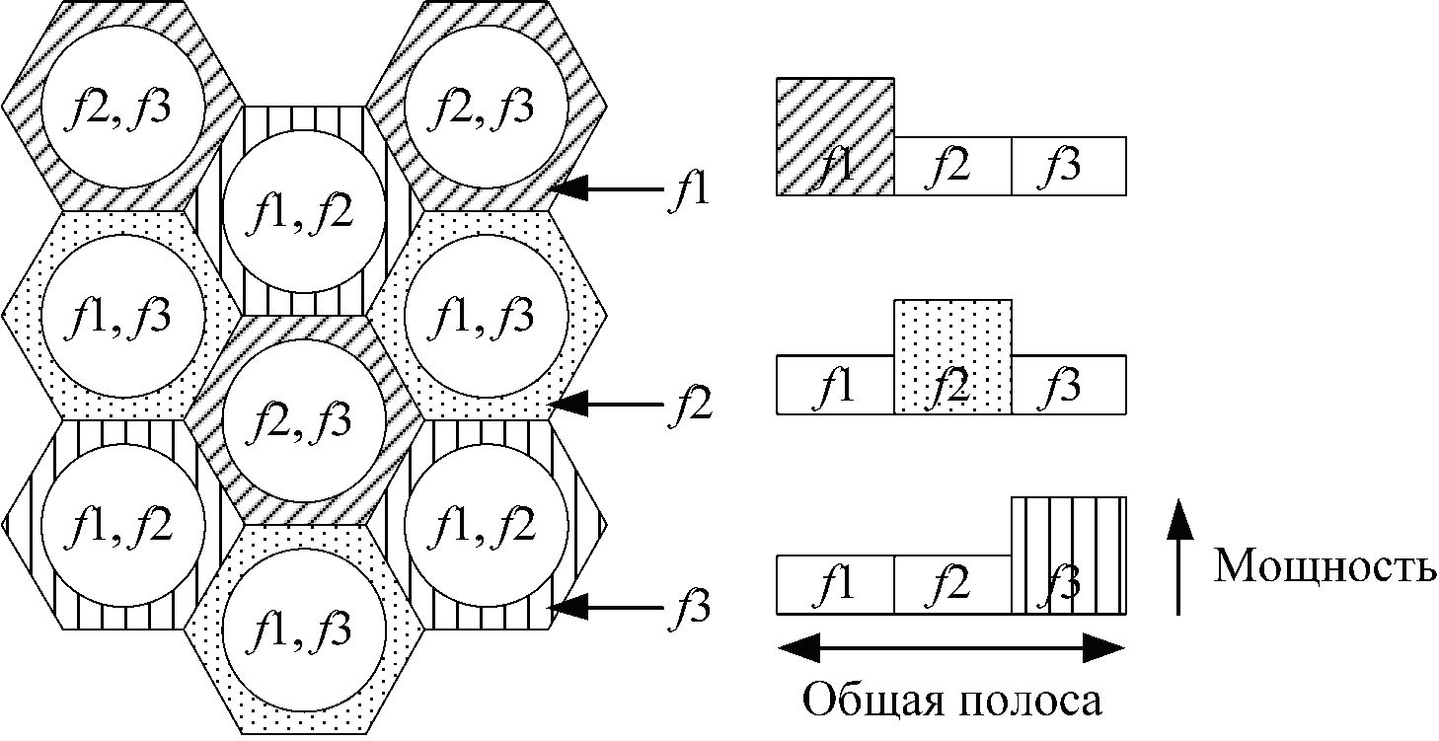
Рис. 10. Мягкое повторное использование полос частот каналов
При дробном повторном использовании полос частот каналов
для обслуживания абонентов, которые находятся вблизи БС, исполь-
зуется общая полоса частот. Другие возможные полосы используют-
ся абонентами, удаленными от БС (находящимися на краю соты).
В сетях LTE используют только дробное и мягкое повторное ис-
пользование полос частот каналов, поскольку данные технологии при
правильном планировании позволяют увеличить емкость сети.
1.7.3. Организация связи в сотовых сетях
В сотовых системах между БС и мобильной станцией (МС)
могут быть установлены каналы связи двух типов: каналы упра-
вления и информационные каналы. Каналы управления предна-
значены для обмена информацией, связанной с выполнением
заявки на обслуживание, вызовом абонента и установлением сое-
динения между вызывающим и вызываемым абонентом. В свою
очередь канал управления делится на прямой (от БС) и обратный
(от МС). Информационные каналы предназначены для передачи
речи или данных между пользователями.
МС постоянно работает в режиме дежурного приема на канале
вызова. Предварительно (при включении) выполняется инициа-
лизация мобильной станции: МС сканирует прямые каналы управ-
ления соседних БС и выбирает канал с самым сильным сигналом
(ближайшую БС). По свободному обратному каналу управления
МС передает в центр коммутации свои персональные данные, ко-
торые используются для регистрации МС. Операции обмена слу-
жебной информацией с БС регулярно повторяются, пока включена
МС. Кроме того, МС следит за сигналами вызова.
В системах мобильной связи должна быть обеспечена непре-
рывность связи при перемещении абонента из одной ячейки в дру-
гую. Для этого МС постоянно сканирует каналы управления сосе-
дних БС и выбирает канал с самым сильным сигналом. Это позво-
ляет следить за перемещением МС, и, если МС входит в другую
ячейку, выбирается новая БС. Такая организация связи МС называ-
ется эстафетной передачей (хэндовер), которая выполняется без
прерывания сеанса связи и незаметно для абонентов.
Заявка на сеанс связи от МС отправляется по свободному
каналу управления через БС на ЦК. ЦК по данным регистрации
МС определяет БС, в зоне действия которой в данный момент
находится вызываемая МС, и направляет ей номер вызываемого
абонента. БС по прямому каналу управления направляет звонок
вызываемому абоненту.
Вызываемая МС в потоке служебной информации прямого кана-
ла управления распознает по номеру адресуемое ему сообщение и на-
правляет ответ БС. По этому ответу ЦК устанавливает канал связи
между БС, обслуживающими вызывающего и вызываемого абонен-
тов, а также информационные каналы внутри соты, по которым
обмениваются информацией БС и МС. Соответствующие сигналы от
ЦК передаются на БС, а затем на МС, в результате чего МС перейдут
на выделенные им информационные каналы. Если во время сеанса
связи МС переходит в зону действия другой БС, то под управлением
ЦК старый канал заменяется новым без прерывания сеанса связи.
В пределах каждой соты соблюдается условие связности, т. е.
каждая БС обеспечивает устойчивую связь с любой МС, находящей-
ся в пределах площади соты. Достоинствами сотовой системы мо-
бильной связи являются высокое качество каналов с мобильными
абонентами независимо от того, в какой точке территории они нахо-
дятся, а также возможность создания больших зон обслуживания.
Вопросы для самопроверки
- Каковы три уровня в структуре системы сотовой мобиль-
ной связи?
- Какой интерфейс получил название радиоинтерфейса?
- В чем заключается основная идея организации системы со-
товой связи?
- От чего зависят подходы к планированию и построению
территориальных сотовых сетей?
- Какие факторы учитываются при выборе размера соты?
- Что называется кластером?
- Что такое «соканальная помеха»?
- От чего зависит уровень помех в сотовой сети?
- Что означает показатель C/I?
- В чем суть сетей W-CDMA?
- В чем отличие технологии LTE от технологии GSM?
- Какие модели повторного использования полос частот
применяются в сети LTE?
- Какие два типа каналов существуют в сотовых системах
между БС и МС?
- Как выполняется инициализация мобильной станции?
- Что называется эстафетной передачей?

= РАЗДЕЛ 2 ^=^=
СИСТЕМЫ МОБИЛЬНОЙ СВЯЗИ
ПОКОЛЕНИЯ 2G
  - Общие характеристики стандарта GSM
Системы сотовой связи второго поколения используют циф-
ровые методы передачи. Наиболее широкое распространение по-
лучили европейский стандарт GSM, американский D-AMPS и япо-
нский JDC.
Разработчиками GSM еще в конце 1980-х гг. был предложен
поэтапный характер наращивания возможностей системы. Приня-
то выделять три фазы развития GSM (рис. 11).
Фаза 1 содержала наиболее общие услуги:
- голосовая телефония;
- международный роуминг;
- базовые службы передачи fax/data (до 9,6 кбит/с);
- перенаправление вызова;
- запрещение вызова;
- служба коротких сообщений (Short Message Service, SMS).
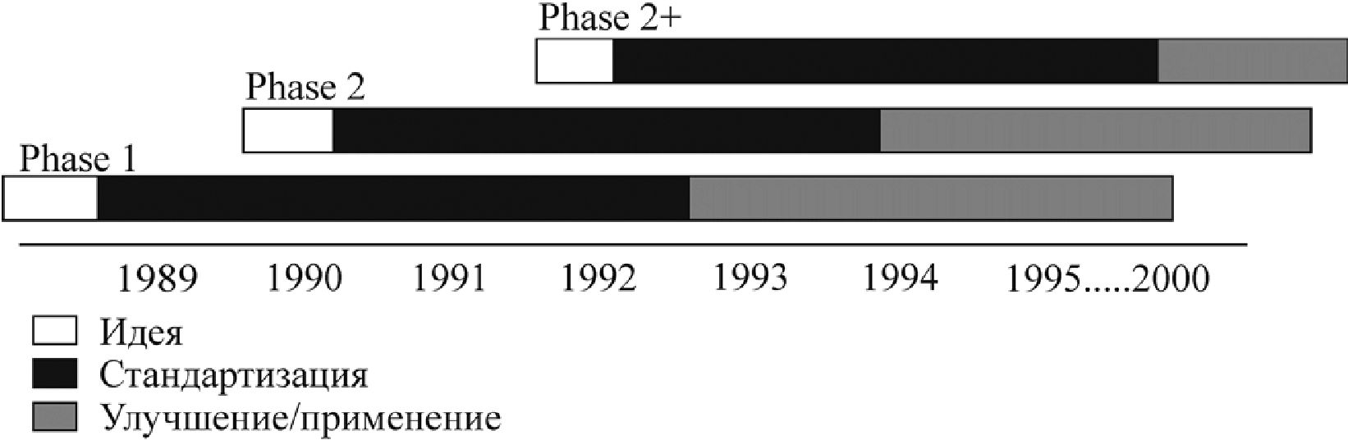
Рис. 11. Фазы развития GSM

Фаза 1 также включала особенности типа шифрования и Мо-
дуль Идентичности Подписчика (SIM-card). Спецификации этой
фазы закрыты и не могут быть изменены.
Фаза 2 содержала следующие добавочные возможности:
- идентификация вызывающей станции;
- вызов с ожиданием;
- удержание вызова;
- конференцсвязь;
- закрытая группа пользователей;
- дополнительные способности передачи данных.
Фаза 2+ включала бизнес-ориентированные приложения и
общее расширение возможностей по передаче данных, а именно:
- HSDCS;
- GPRS;
- EDGE;
- многоплановые профили обслуживания;
- частные планы нумерации;
- джоступ к службам Centrex;
- взаимодействие с GSM1800, GSM1900 и DECT.
Табл. 3 содержит информацию о стандартах группы GSM.
В ней обозначены: P-GSM - первичная версия GSM (Primary);
E-GSM - расширенная версия GSM (Extended).
Характеристики стандартов сотовой связи GSM
Система | P-GSM-900 | E-GSM-900 | GSM-1800 | GSM-1900
Частоты:  «вверх»  «вниз» | 890-915  935-960 | 880-915  925-960 | 1710-1785  1805-1880 | 1850-1910  1930-1990
Ширина полосы, МГц | 25 | 35 | 75 | 60
Дуплексный разнос, МГц | 45 | 45 | 95 | 80
Полоса радиоканала, кГц | 200 | 200 | 200 | 200
Количество дуплексных  радиоканалов | 124 | 174 | 374 | 299
Скорость передачи в ра-  диоканале, кбит/с | 270 | 270 | 270 | 270
Метод доступа | TDMA | TDMA | TDMA | TDMA
Метод дуплексирования | FDD | FDD | FDD | FDD
Количество каналов на  несущую | 8 | 8 | 8 (16) | 8 (16)
Метод модуляции | GMSK | GMSK | GMSK | GMSK
Отношение сигнал/поме-  ха, дБ | 9 | 9 | 9 | 9
Мощность МС (пико-  вая), Вт | 2  0,8 | 2  0,8 | 1  0,25 | 1  0,25
Хэндовер | Да | Да | Да | Да
Таблица 3

Стандарты GSM-1800/1900 известны также под названием
DCS-1800 (Digital Cellular System) и PSC-1900 (Personal Services
Cellular). В таблице МС - мобильная станция (мобильный теле-
фон); сценарии использования частотного пространства: FDD - ча-
стотный дуплексный разнос, TDD - временной дуплексный разнос.
Частотный план системы P-GSM-900 показан на рис. 12.
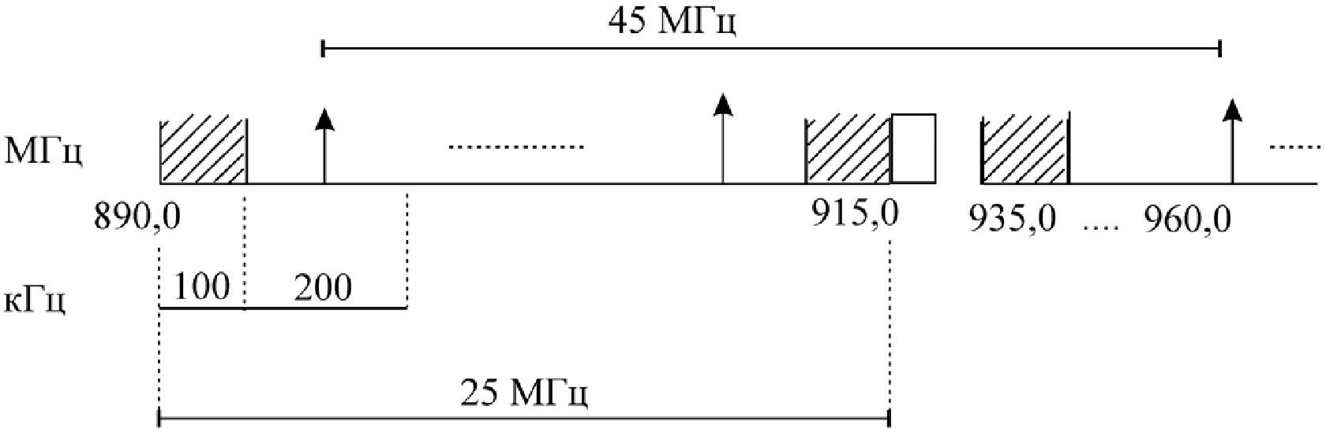
Рис. 12. Частотный план GSM-900

Стандарт P-GSM-900 предусматривает работу передатчиков в
двух диапазонах частот. Полоса частот 890-915 МГц используется
для передачи сообщений с МС на БС (базовую станцию), а полоса
частот 935-960 МГц - для передачи сообщений с БС на ПС. При
переключении каналов во время сеанса связи разность между этими
частотами постоянна и равна 45 МГц (дуплексный разнос). Разнос
частот между соседними каналами связи составляет 200 кГц. Таким
образом, в отведенной для приема/передачи полосе частот шири-
ной 25 МГц размещается 124 канала связи и защитные полосы по
100 кГц на краях.
В стандарте GSM используется метод доступа FDMA/TDMA,
что позволяет на одной несущей частоте разместить одновременно
восемь речевых каналов. В качестве речепреобразующего устрой-
ства используется речевой кодек с регулярным импульсным воз-
буждением и скоростью преобразования речи 13 кбит/с.
Для защиты от ошибок, возникающих в радиоканалах, применя-
ется блочное и сверточное кодирование с перемежением. Повыше-
ние эффективности кодирования и перемежения при малой скорости
перемещения МС достигается медленным переключением рабочих
частот в процессе сеанса связи со скоростью 217 скачков в секунду.
Для борьбы с интерференционными замираниями принимаемых
сигналов, вызванными многолучевым распространением радиоволн в
условиях города, в аппаратуре связи используются эквалайзеры,
обеспечивающие выравнивание импульсных сигналов со средне-
квадратическим отклонением времени задержки до 16 мкс. Система
синхронизации оборудования рассчитана на компенсацию абсолют-
ного времени задержки сигналов до 233 мкс. Это соответствует мак-
симальной дальности связи 35 км (максимальный радиус соты).
Для модуляции радиосигнала применяется спектрально-
эффективная гауссовская частотная манипуляция с минимальным
частотным сдвигом (GMSK). Обработка речи в данном стандарте
осуществляется в рамках системы прерывистой передачи речи.
Вопросы для самопроверки
- Сколько версий стандарта GSM существует?
- Чему равна ширина одного радиоканала в стандарте GSM?
- Что такое «дуплексный разнос» и чему он равен для каж-
дой версии GSM?
- Какова ширина полосы трафика стандарта E-GSM?
- Как применен метод множественного доступа с разделени-
ем по времени в стандарте GSM?
- Чему равна скорость передачи информации в версиях стан-
дарта GSM?
- C какой скоростью преобразует речь в стандарте GSM ре-
чевой кодек?
- Какая существует защита от ошибок при передаче сигнала
в GSM?
- Для чего в аппаратуре связи используются эквалайзеры?
- Для чего в стандарте GSM применяется гауссовская ча-
стотная манипуляция с минимальным частотным сдвигом?
  - Планирование сетей GSM
    - Сотовая структура
Основной идеей, на которой базируется принцип сотовой связи
в GSM, является повторное использование частот в несмежных
сотах. За каждой базовой станцией закрепляется набор рабочих час-
тот (в простейшем случае это может быть одна частота). Базовые
станции с помощью специальных каналов связи (это могут быть
проводные или радиоканалы) связаны друг с другом и с центром
коммутации, управляющим работой всей системы.
В первом поколении сотовой связи антенна базовой станции
имела круговую диаграмму направленности. Мощность радиопере-
датчика выбирается из условия устойчивого приема сигналов на
территории всей соты. В общем случае на территории соседней
соты сигнал имеет ненулевое значение, поэтому может нарушать
нормальную работу радиосредств соседней ячейки.
Частоты радиоканалов каждой соты для уменьшения взаим-
ного влияния сигналов станций соседних ячеек выбирают по опре-
деленному правилу и базовые станции с одинаковым набором ча-
стот разносят на величину защитного интервала, за пределами ко-
торого взаимное влияние соседних станций пренебрежимо мало.
Основной принцип частотного разделения при планировании
сотовой связи поясняет рис. 13 (MS - мобильная станция, BTS -
базовая станция, f - частота).
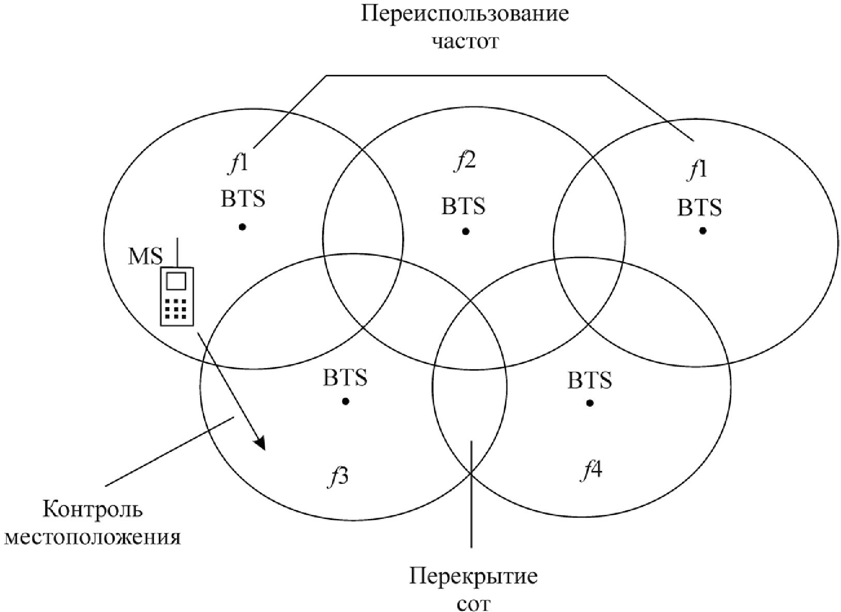
Рис. 13. Принцип частотного разделения

Для этого между базовыми станциями с одинаковыми наборами
частот помещают базовые станции с другими наборами рабочих
частот. Полный набор частот определяет размерность кластера.
На рис. 14 жирными линиями выделены кластеры с коли-
чеством частот в наборе, равном семи.
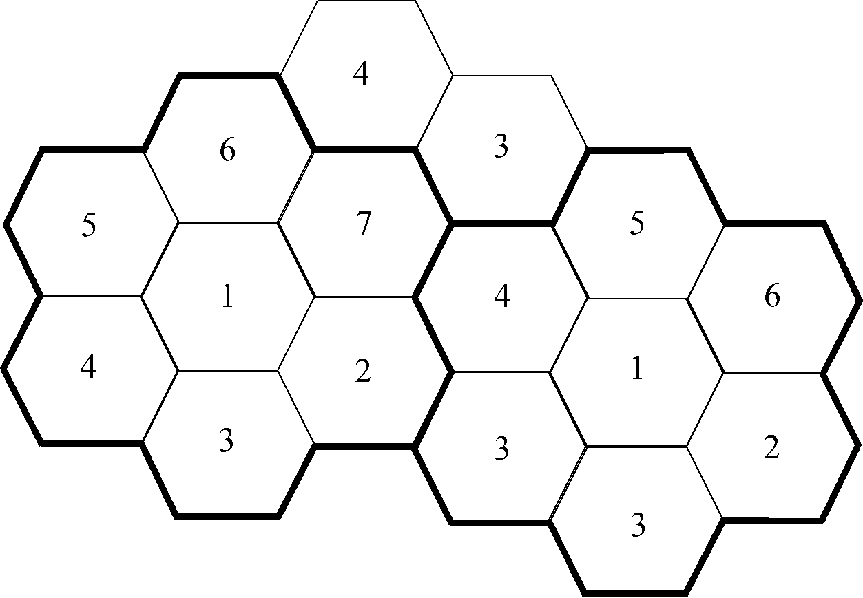
Рис. 14. Кластеры из семи сот
В результате вся обслуживаемая территория покрывается
сетью кластеров, и в каждом кластере используется семь различных
частотных групп. Таким образом, реализуется принцип повторного
использования частот, т. е. на обслуживаемой территории семь ра-
бочих частотных групп будут повторяться столько раз, сколько
кластеров образует данную систему. И в то же время работа стан-
ций на этих частотах в соседних кластерах теоретически не будет
вызывать отрицательного влияния друг на друга. На практике су-
ществует некоторый уровень помех на совпадающих частотах от
соседних кластеров, который характеризуется коэффициентом
уменьшения соканальных помех или коэффициентом использования
совмещенного канала. Количественно коэффициент уменьшения
соканальных помех q может быть оценен по соотношению
D
^{q=}R ’
где D — расстояние до центра ближайшей соты с совмещенным
каналом; R - радиус соты.
Эффективным способом снижения соканальных помех явля-
ется применение направленных (в горизонтальной плоскости) ан-
тенн с шириной диаграммы направленности 120 или 60°, в резу-
льтате чего шестиугольная ячейка разбивается на 3 или 6 сек-
торов, т. е. производится секторизация сот (рис. 15).
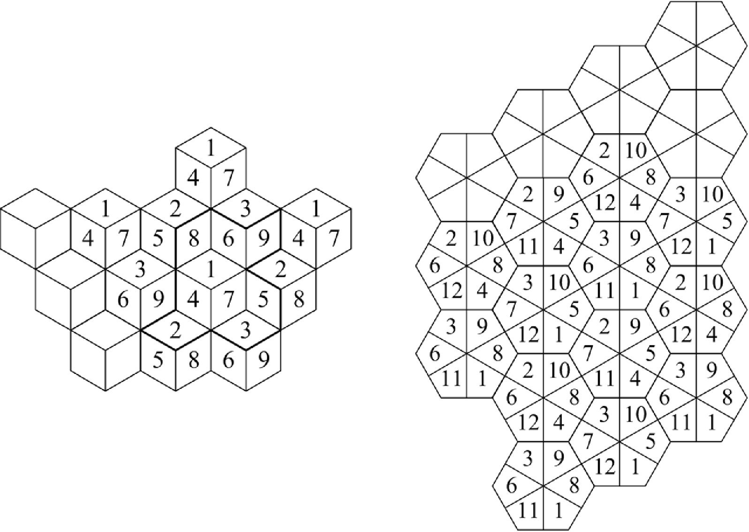
Рис. 15. Варианты структур кластера

В секторе сигнал излучается антенной только в одну сторону, а
уровень излучения в противоположном направлении сокращается
до минимума. Таким образом, секторизация сот позволяет чаще
использовать одинаковые полосы частот в кластерах без изменения
их структуры, либо в рамках прежней схемы повторения частот
заметно снизить уровень соканальных помех. В этом случае струк-
тура повторного использования частот имеет более сложный харак-
тер (рис. 16). Метод многократного использования частот позволяет
во столько же раз повысить количество обслуживаемых абонентов.
Для дальнейшего увеличения количества обслуживаемых
клиентов принимают и другие меры: уменьшают радиус соты на
территориях с повышенной концентрацией МС (супермаркеты,
аэропорты и т. п.). Типичный размер ячейки сотовой мобильной
связи составляет несколько километров, ячейки размерами не-
сколько сот метров называют микросотами, а ячейки размерами
несколько десятков метров - пикосотами.
Деление всей зоны обслуживания на более мелкие подзоны
путем введения множества БС обеспечило увеличение количества
обслуживаемых клиентов и улучшение качества радиоканалов за
счет устранения теневых зон (зон пропадания сигнала).
    - Выбор геометрических параметров ячейки
Разделить обслуживаемую территорию на ячейки (соты) мож-
но двумя способами, основанными:
- на измерении статистических характеристик распростране-
ния сигналов в системах связи;
- на измерении или расчете параметров распространения
сигнала для конкретного района.
При реализации первого способа вся обслуживаемая террито-
рия разделяется на одинаковые по форме зоны и с помощью закона
статистической радиофизики определяются их допустимые разме-
ры и расстояния до других зон, в пределах которых выполняются
условия допустимого взаимного влияния. При этом интервал меж-
ду зонами, в которых используются одинаковые рабочие каналы,
обычно получается больше требуемого для поддержания взаим-
ных помех на допустимом уровне.
Более приемлем второй способ разделения на зоны. В этом
случае тщательно измеряют или рассчитывают параметры системы
для определения минимального числа БС, обеспечивающих удо-
влетворительное обслуживание абонентов по всей территории,
определяют оптимальное место расположения БС с учетом рельефа
местности, рассматривают возможность использования направлен-
ных антенн, пассивных ретрансляторов и смежных центральных
станций в момент пиковой нагрузки и т. д.
Каждая из сот обслуживается своим передатчиком с невысо-
кой выходной мощностью и ограниченным числом каналов связи.
Это позволяет без помех использовать повторно частоты каналов
этого передатчика в другой, удаленной на значительное расстоя-
ние соте. Теоретически такие передатчики можно использовать и в
соседних сотах.
Но на практике зоны обслуживания сот могут перекрываться
под действием различных факторов, например, вследствие изме-
нения условий распространения радиоволн. Поэтому в соседних
сотах используются различные частоты.
Сотовая топология позволяет увеличивать абонентскую ем-
кость системы и охватить сколь угодно большую зону обслужива-
ния без ухудшения качества связи и расширения выделенного ча-
стотного диапазона.
Разработка топологии системы сотовой мобильной связи (ССС)
является своеобразной и достаточно сложной задачей, и на одном из
этапов проводится частотно-территориальное планирование.
БС, на которых допускается повторное использование выде-
ленного набора частот, удалены друг от друга на расстояние D,
называемое «защитным интервалом». Именно возможность по-
вторного применения одних и тех же частот определяет высокую
эффективность использования частотного спектра в ССС.
Смежные БС, использующие различные наборы частотных
каналов, образуют группу из С станций. Если каждой базовой
станции выделяется набор из n каналов с шириной полосы каждо-
го E, то общая ширина полосы, занимаемая ССС, составит
AF_{c} = E • n • С.
Таким образом, величина С определяет минимально возмож-
ное число каналов в системе, поэтому ее часто называют частот-
ным параметром системы, или коэффициентом повторения ча-
стот . Коэффициент С не зависит от числа каналов в наборе и
увеличивается по мере уменьшения радиуса соты. Таким образом,
при использовании сот меньших радиусов имеется возможность
увеличения повторяемости частот.
Любой из каналов сотовой связи представляет собой пару ча-
стот для дуплексной связи, т. е. частоты БС и МС разнесены. Это
делается для того, чтобы улучшить фильтрацию сигналов и исклю-
чить взаимное влияние передатчика на приемник одного и того же
устройства при их одновременной работе.
Несмотря на разнообразие стандартов сотовой связи, алго-
ритмы их функционирования, независимо от имеющихся особен-
ностей, в основном сходны.
Иногда возникает ситуация, когда поток заявок на обслужи-
вание, поступающий от абонентов сотовой сети, превышает коли-
чество каналов, имеющихся на всех близко расположенных базо-
вых станциях. Это происходит тогда, когда все каналы станций
заняты обслуживанием абонентов и нет ни одного свободного, и
поступает очередная заявка на обслуживание от мобильного або-
нента. В этом случае, как временная мера (до освобождения одно-
го из каналов) используется принцип эстафетной передачи внутри
соты. При этом происходит поочередное переключение каналов в
пределах одной и той же базовой станции для обеспечения связью
всех абонентов.
Одна из важных услуг сети сотовой связи - предоставление
роуминга (от англ. roam - скитаться, блуждать). Для организации
роуминга сотовые сети должны быть одного стандарта, а ЦК этого
стандарта должны быть соединены специальными каналами связи
для обмена данными о местонахождении абонента.
Вопросы для самопроверки
- Для чего служит «защитный интервал» при планировании
сотовых сетей связи?
- Что характеризует коэффициент уменьшения соканальных
помех?
- Для чего производится секторизация сот?
- За счет чего можно увеличить количество обслуживаемых
абонентов?
- Что такое «пикосота»?
- Какими двумя способами можно разделить обслуживаемую
территорию на соты?
- В чем суть частотно-территориального планирования?
- Что называется «защитным интервалом»?
- Когда возникает «эстафетная передача» внутри соты?
- Как организуется роуминг?
  - Элементы сети GSM
    - Мобильная станция
Обобщенная блок-схема цифровой МС приведена на рис. 16.
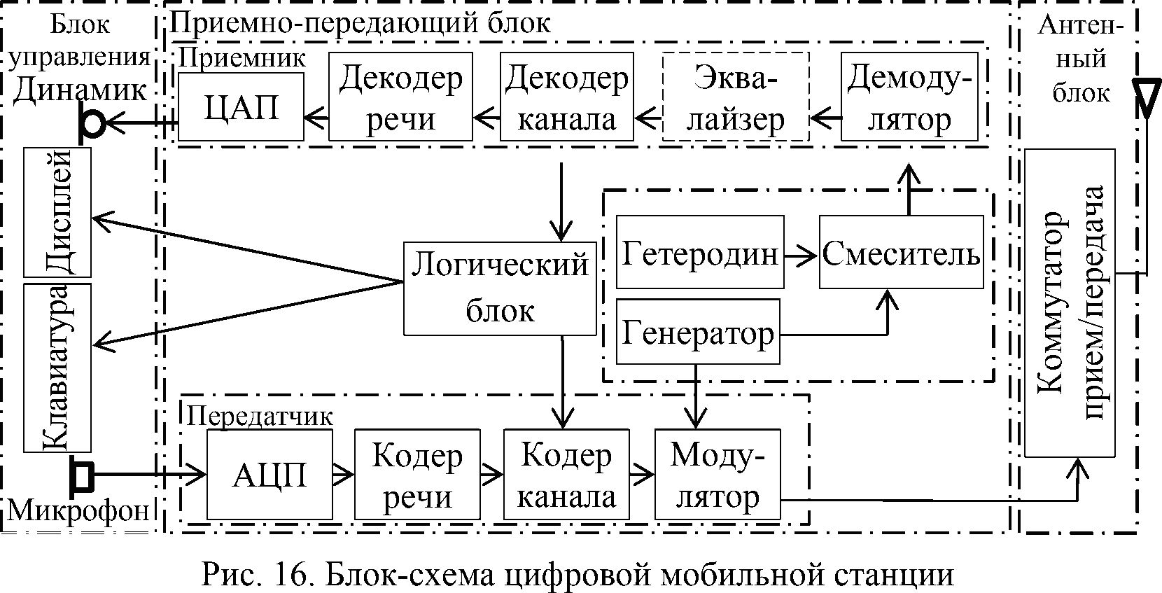

В ее состав входят: блок управления, приемопередающий блок,
антенный блок.
Блок управления включает в себя микротелефонную трубку
(микрофон и динамик), клавиатуру и дисплей. Приемопередающий
блок состоит из передатчика, приемника, синтезатора частот и
логического блока.
В состав передатчика входят:
- АЦП (аналогово-цифровой преобразователь) — преобразует в
цифровую форму сигнал с выхода микрофона, и вся последующая
обработка и передача сигнала речи производится в цифровой форме;
- кодер речи - осуществляет кодирование сигнала речи, т. е.
преобразование сигнала, имеющего цифровую форму, по опреде-
ленным законам с целью сокращения его избыточности;
- кодер канала - добавляет в цифровой сигнал, получаемый с
выхода кодера речи, дополнительную (избыточную) информацию,
предназначенную для защиты от ошибок при передаче сигнала по
линии связи; с той же целью информация подвергается опреде-
ленной переупаковке (перемежению); кроме того, кодер канала
вводит в состав передаваемого сигнала информацию управления,
поступающую от логического блока;
- модулятор - осуществляет перенос информации кодирован-
ного видеосигнала на несущую частоту.
Приемник по составу соответствует передатчику, но с обрат-
ными функциями входящих в него блоков:
- демодулятор - выделяет из модулированного радиосигнала
кодированный видеосигнал, несущий информацию;
- декодер канала - выделяет из входного потока управляющую
информацию и направляет ее на логический блок; принятая ин-
формация проверяется на наличие ошибок, и выявленные ошибки
исправляются; до последующей обработки принятая информация
подвергается обратной (по отношению к кодеру) переупаковке;
- декодер речи - восстанавливает поступающий на него с ко-
дера канала сигнал речи, переводя его в естественную форму, со
свойственной ему избыточностью, но в цифровом виде; ЦАП -
преобразует принятый цифровой сигнал речи в аналоговую форму
и подает его на вход динамика;
- эквалайзер - служит для частичной компенсации искажений
сигнала вследствие многолучевого распространения; по существу,
он является адаптивным фильтром, настраиваемым по обучающей
последовательности символов, входящей в состав передаваемой
информации; блок эквалайзера не является функционально необ-
ходимым и в некоторых случаях может отсутствовать.
Логический блок - это микрокомпьютер, осуществляющий
управление работой ПС.
Синтезатор является источником колебаний несущей часто-
ты, используемой для передачи информации по радиоканалу.
Наличие гетеродина и преобразователя частоты (генератора)
обусловлено тем, что для передачи и приема используются раз-
личные участки спектра (дуплексное разделение по частоте).
Антенный блок включает в себя антенну и коммутатор при-
ем/передача.
Блок-схема МС (рис. 7) является упрощенной. На ней не пока-
заны усилители, генераторы сигналов синхрочастот и цепи их раз-
водки, схемы контроля мощности на передачу и прием и управле-
ния ею, схема управления частотой генератора для работы на
определенном частотном канале и т. п.
Для обеспечения конфиденциальности передачи информации
в некоторых системах возможно использование режима шифрова-
ния; в этих случаях передатчик и приемник МС включают соот-
ветственно блоки шифратора и дешифратора сообщений.
В МС предусмотрен специальный съемный модуль идентифи-
кации абонента - SIM-карта. Каждая МС имеет свой МИН - между-
народный идентификационный номер (IMSI), записанный в ее памя-
ти. Каждой МС присваивается еще один МИН - IMEI, который ис-
пользуется для исключения доступа к сетям с помощью похищенной
станции или станции, не обладающей такими полномочиями.
МС включает также детектор речевой активности, который
с целью экономного расходования энергии источника питания, а
также снижения уровня помех, создаваемых для других станций
при работающем передатчике, включает работу передатчика на
излучение только на те интервалы времени, когда абонент гово-
рит. В необходимых случаях в МС могут входить отдельные тер-
минальные устройства, например, факсимильный аппарат, в том
числе подключаемые через специальные адаптеры с использова-
нием соответствующих интерфейсов.
    - Базовая станция
Особенностью современных БС является использование разне-
сенного приема, для чего станция должна иметь две приемные ан-
тенны. Кроме того, БС может иметь раздельные антенны на пере-
дачу и на прием (рис. 17).
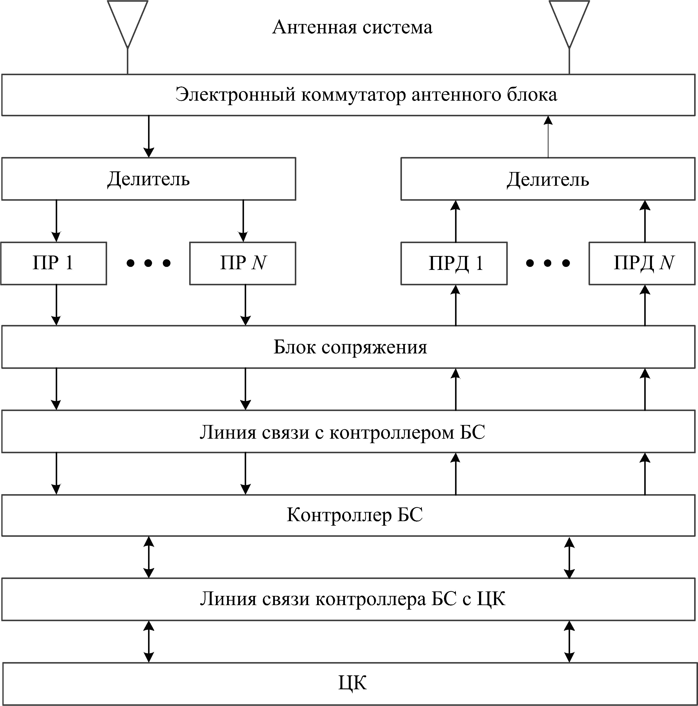
Рис. 17. Обобщенная структура построения базовой станции

Другая особенность - наличие нескольких приемников и тако-
го же числа передатчиков, позволяющих вести одновременную ра-
боту на нескольких каналах с различными частотами.
Одноименные приемники и передатчики имеют общие пере-
страиваемые опорные генераторы, обеспечивающие их согласо-
ванную перестройку при переходе с одного канала на другой; кон-
кретное число N приемопередатчиков зависит от конструкции и
комплектации БС. Для обеспечения одновременной работы N при-
емников на одну приемную и N передатчиков на одну передающую
антенну между приемной антенной и приемниками устанавливает-
ся делитель мощности на N выходов, а между передатчиками и пе-
редающей антенной - сумматор мощности на N входов.
Приемник и передатчик имеют ту же структуру, что и в МС,
за исключением того, что в них отсутствуют ЦАП и АЦП, по-
скольку и входной сигнал передатчика, и выходной сигнал прием-
ника имеют цифровую форму. Возможны варианты, когда кодеки
(либо только кодек речи, либо и кодек речи, и канальный кодек)
конструктивно реализуются в составе центра коммутации (ЦК), а
не в составе приемопередатчиков БС, хотя функционально они
остаются элементами приемопередатчиков.
Контроллер БС обеспечивает управление работой станции, а
также контроль работоспособности всех входящих в нее блоков и
узлов. Один контроллер может управлять несколькими станциями.
Он выполняет следующие функции: управление распределением
радиоканалов, контроль соединения и регулировку их очередно-
сти; обеспечение режима работы с «прыгающей» частотой, моду-
ляцию и демодуляцию сигналов, кодирование и декодирование
сообщений, кодирование речи, адаптацию скорости передачи ре-
чи, данных и сигналов вызова; управление очередностью передачи
сообщений персонального вызова.
На линии между БС и ЦК расположены еще два узла. Блок
сопряжения с линией связи осуществляет упаковку информации,
передаваемой по линии связи на ЦК, и распаковку принимаемой
от него информации. Для связи БС с ЦК обычно используется ра-
диорелейная или волоконно-оптическая линия, если они не распо-
лагаются территориально в одном месте.
Транскодер обеспечивает преобразование выходных сигналов
канала передачи речи и данных ЦК (64 кбит/с) к виду, соответ-
ствующему рекомендациям GSM по радиоинтерфейсу (13 кбит/с).
Транскодер обычно располагается вместе с ЦК.
Для обеспечения надежности многие блоки и узлы БС резер-
вируются (дублируются), в состав станции включаются автоном-
ные источники бесперебойного питания (аккумуляторы).
    - Центр коммутации
Центр коммутации подвижной связи (ЦК) - это автоматическая
телефонная станция, обеспечивающая все функции управления се-
тью. ЦК осуществляет постоянное слежение за МС, организует их эс-
тафетную передачу, в процессе которой достигается непрерывность
связи при перемещении МС из соты в соту и переключение рабочих
каналов в соте при появлении помех или неисправностей.
На ЦК замыкаются потоки информации со всех БС, и через него
осуществляется выход на другие сети связи - стационарную теле-
фонную сеть, сети междугородной связи, спутниковой связи, другие
сотовые сети. В состав ЦК входит несколько контроллеров. Каждый
ЦК обслуживает абонентов, расположенных в пределах определен-
ной географической зоны, и управляет процедурами установления
вызова и маршрутизации. Также ЦК формирует данные для тарифи-
кации разговоров, составляет статистические данные, поддерживает
процедуры безопасности при доступе к радиоканалу.
Схема блоков центра коммутации представлена на рис. 18. Ком-
мутатор подключается к линиям связи через соответствующие кон-
троллеры связи, осуществляющие промежуточную обработку (упа-
ковку/распаковку, буферное хранение) потоков информации. Управ-
ление работой ЦК и системы в целом производится от центрального
контроллера. Работа ЦК предполагает участие операторов, поэтому в
состав центра входят соответствующие терминалы, а также средства
отображения и документирования информации. В частности, опера-
тором вводятся данные об абонентах и условиях их обслуживания,
исходные данные по режимам работы системы, в необходимых слу-
чаях оператор выдает требующиеся по ходу работы команды.
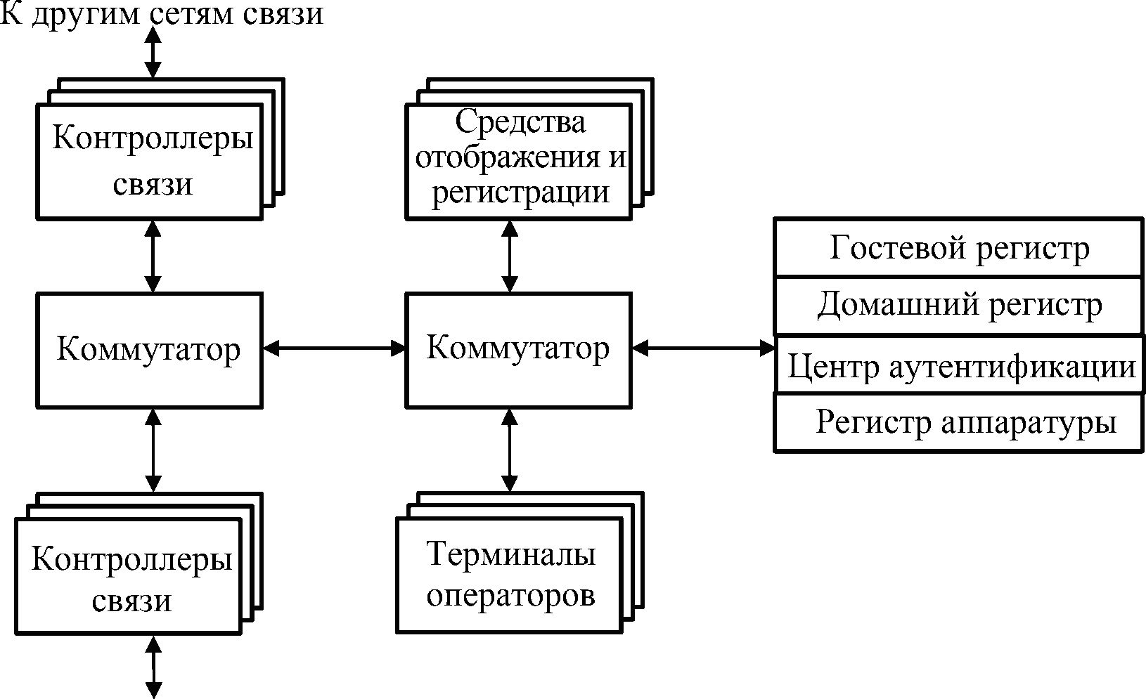
К базовым станциям
Рис. 18. Состав функциональных элементов ЦК
Оборудование подсистемы коммутации включает регистр по-
ложения (домашний регистр, ДР), регистр перемещения (гостевой
регистр, ГР), центр аутентификации (ЦАУ) и регистр идентифи-
кации оборудования (РИО).
ЦК осуществляет постоянное слежение за МС, используя ре-
гистры положения и перемещения.
Домашний регистр является справочной базой данных (БД) о
постоянно зарегистрированных в сети абонентах. В ней содержат-
ся опознавательные адреса и номера, а также параметры подлин-
ности абонентов, состав услуг связи, информация о маршрутиза-
ции, данные о роуминге абонента (включая данные о временном
идентификационном номере абонента и соответствующем ГР).
К данным, находящимся в ДР, имеют доступ все ЦК и ГР се-
ти. К ним также могут получать доступ ЦК и ГР, относящиеся к
другим сетям, с целью обеспечения межсетевого роуминга.
В гостевом регистре хранится та часть информации о место-
положении какой-либо МС, которая позволяет ЦК доставить вы-
зов. ГР содержит сведения об абонентах, зарегистрированных в
другой системе, но пользующихся в настоящее время услугами
сотовой связи в данной системе. Также ГР контролирует передви-
жение МС из соты в соту. С его помощью достигается функциони-
рование МС за пределами контролируемой ДР зоны. Когда в про-
цессе перемещения МС переходит из зоны действия одного КБС в
зону действия другого, то она регистрируется последним, т. е. в ГР
заносится новая информация.
Этот регистр содержит международный идентификационный
номер мобильного абонента (IMSI), который используется для
опознавания МС в центре аутентификации, а также данные, необ-
ходимые для нормальной работы сети GSM.
В целом ГР представляет собой локальную БД об абоненте
для той зоны, где он находится, что позволяет исключить посто-
янные запросы в ДР и сократить время на обслуживание вызовов.
Центр аутентификации обеспечивает процедуры аутентифи-
кации абонентов и шифрования сообщений. Он состоит из не-
скольких блоков и формирует ключи и алгоритмы аутентифика-
ции. С его помощью проверяются полномочия абонента и осу-
ществляется его доступ к сети. ЦАУ принимает решения о
параметрах процесса аутентификации и определяет ключи шиф-
рования на основе БД, находящейся в РИО.
Каждый мобильный абонент на время пользования ССС по-
лучает стандартный модуль подлинности абонента (SIM-карту),
который содержит: международный идентификационный номер
абонента (IMSI), свой индивидуальный ключ аутентификации
(Ki), алгоритм аутентификации (A3). С помощью информации, за-
писанной в SIM-карте, в результате обмена данными между МС и
сетью осуществляется полный цикл аутентификации и разрешает-
ся доступ абонента к сети.
Регистр идентификации оборудования содержит сведения об
эксплуатируемых МС на предмет их исправности и санкциониро-
ванного использования. В частности, в нем могут отмечаться
украденные абонентские аппараты, а также аппараты, имеющие
технические дефекты, например, являющиеся источниками помех
недопустимо высокого уровня. РИО содержит централизованную
БД для подтверждения подлинности международного идентифи-
кационного номера оборудования мобильной станции (IMEI).
Как и в БС, в ЦК предусматривается резервирование основ-
ных элементов аппаратуры, включая источник питания, процессо-
ры и базы данных. БД часто не входят в состав ЦК, а реализуются
в виде отдельных элементов. Устройство ЦК может быть различ-
ным в исполнении разных компаний-изготовителей.
Центр управления и обслуживания обеспечивает управление
элементами сети и качеством ее работы. В функции этого центра
входит: регистрация и обработка аварийных сигналов, устранение
неисправностей, проверка состояния оборудования сети и про-
хождения вызова МС, управление трафиком, сбор статистических
данных, управление ПО и БД и др.
Центр управления сетью обеспечивает техническое обслужи-
вание и эксплуатацию на уровне всей сети.
В функции этого центра входит: управление трафиком, дис-
петчерское управление сетью в аварийных ситуациях, контроль
состояния устройств автоматического управления в оборудовании
сети, отображение состояния всей сети на дисплее операторов,
управление маршрутами сигнализации и соединениями между уз-
лами, контроль соединений между GSM и другими сетями и др.
    - Интерфейсы
В каждом стандарте сотовой связи используется несколько
интерфейсов, в общем случае различных в разных стандартах.
Предусмотрены свои интерфейсы для связи МС с БС, БС - с
ЦК, БС - с КБС, ЦК - с ДР, ГР, РИО, стационарной телефонной
сетью и другие.
Все интерфейсы подлежат стандартизации для обеспечения
совместимости аппаратуры разных фирм-изготовителей, что не
исключает возможности использования различных интерфейсов,
определяемых разными стандартами, для одного и того же ин-
формационного стыка. В некоторых случаях применяются уже
существующие стандартные интерфейсы, например, соответству-
ющие протоколам обмена в цифровых информационных сетях.
Интерфейс обмена между МС и БС носит название эфирного
интерфейса или радиоинтерфейса. Эфирный интерфейс обяза-
тельно используется в любой ССС при любой ее конфигурации и
в единственном возможном для своего стандарта сотовой связи
варианте. Данное обстоятельство позволяет МС любой фирмы-
изготовителя успешно работать совместно с БС той же или любой
другой фирмы, что удобно для компаний-операторов и необходи-
мо для организации роуминга. Стандарты эфирного интерфейса
разрабатываются весьма тщательно, чтобы обеспечить возможно
более эффективное использование полосы частот, выделенной для
канала радиосвязи. Именно радиоинтерфейс обеспечивает каналы
связи для множественного доступа.
Вопросы для самопроверки
- Из каких блоков состоит мобильная станция?
- Для чего предназначен кодер речи?
- Какие функции кодера канала?
- Какое назначение эквалайзера?
- Каковы принципы работы детектора речевой активности?
- Перечислите основные узлы базовой станции.
- Как организуется разнесенный прием на базовой станции?
- Для чего предназначен контроллер базовой станции?
- Каково назначение транскодера?
- Перечислите функции центра коммутации.
- Какие сведения содержит регистр положения?
- Для чего предназначен регистр перемещения?
- Каковы функции центра аутентификации?
- Какая информация хранится в регистре идентификации
оборудования?
- Для чего предназначены интерфейсы сотовой связи?
  - Физические и логические каналы
в GSM
Физические каналы создаются с применением оборудования и
физических переносчиков информации. А передаваемая ими ин-
формация - это логические каналы.
Для разных логических каналов при разных фазах и состояни-
ях соединения применяются разные форматы пакетов.
В системе GSM определены две основные группы логических
каналов - каналы информационного обмена и каналы управления.
Каналы информационного обмена (ТСН). Каналы ТСН ис-
пользуются системой GSM для передачи пользовательских дан-
ных (например, речи и факсимильных сообщений). Они разделены
на два основных класса - полноскоростные (TCH/F) и полуско-
ростные (TCH/H) каналы. Каналы TCH/F характеризуются про-
пускной способностью 22,8 Кбит/с, а для каналов ТСН/Н эта ве-
личина составляет лишь 11,4 Кбит/с.
Каналы управления (ССН). В системе GSM для контроля
доступа к среде распределения каналов информационного обмена
и управления мобильностью используется много различных кана-
лов ССН. Определено три группы каналов управления, причем
каждая из них, в свою очередь, тоже разделяется на подгруппы.
Широковещательный канал управления (ВССН). БС использу-
ет этот канал для передачи данных всем мобильным станциям,
находящимся в ячейке.
Общий канал управления (СССН). Через канал СССН осу-
ществляется обмен информацией при установке соединения меж-
ду МС и БС. Для поиска МС при звонках на нее БС использует
поисковый канал (РСН). Если же соединение устанавливает МС,
она посылает данные на БС через канал произвольного доступа
(RACH). Через канал предоставления доступа (AGCH) БС сооб-
щает МС, что для дальнейшей установки соединения можно ис-
пользовать канал ТСН или SDCCH.
Выделенный канал управления (DCCH). В то время как все
рассмотренные выше каналы были однонаправленными, следую-
щие каналы являются двунаправленными. Если МС не удалось
установить соединение ТСН с БС, она использует для передачи
сигналов автономный выделенный канал управления (SDCCH) с
низкой пропускной способностью (782 бит/с). Сигналы могут
включать аутентификацию, регистрацию или другие данные, не-
обходимые для установки соединения ТСН. С каждым каналом
ТСН и SDCCH связан медленный ассоциированный выделенный
канал управления (SACCH). Через него осуществляется обмен ин-
формацией о системе, в частности, передача данных о качестве
канала и уровне мощности сигнала. Когда же нужно передать
большее количество сигнальной информации, а канал ТСН уже
существует, устанавливается быстрый ассоциированный выделен-
ный канал управления (FACCH). Канал FACCH использует вре-
менные интервалы, которые в ином случае относились бы к кана-
лу ТСН. Он необходим, например, при переключениях, когда БС
должна обмениваться с МС большим количеством данных за
меньший промежуток времени.
Приведенные логические каналы не могут использовать вре-
менные интервалы произвольным образом. В системе GSM при-
меняется довольно сложная схема уплотнения, объединяющая не-
сколько иерархий кадров.
Типичная схема использования физического канала для пере-
дачи данных представлена на рис. 19. За двенадцатью интервала-
ми пользовательских данных следует интервал передачи сигналов.
Далее опять идут 12 интервалов с пользовательскими данными, а
затем следует свободный интервал. Эта схема из 26 интервалов
повторяется раз за разом. В описанном случае канал TCH/F зани-
мает лишь 24 из 26 интервалов.
_{TTTTTTTTTTTTSTTTTTTTTTTTTx}
_{TTTTTTTTTTTTSTTTTTTTTTTTTx}
Рис. 19. Структура мультикадров
для ассоциированных каналов
Здесь T обозначает пользовательскую передачу в канале
TCH/F, а S - передачу сигналов в канале SACCH.
Поскольку нормальный пакет переносит 114 бит пользова-
тельских данных и повторяется каждые 4,615 мс, то это дает про-
пускную способность 24,7 Кбит/с:
114 бит
4,615 мс
= 24,702 Кбит/с.
Отсюда следует, что канал SACCH характеризуется пропуск-
ной способностью 950 бит/с:
24,7 Кбит/с
26
= 950 бит/с.
Поскольку канал TCH/F использует 24 из 26 интервалов,
окончательная скорость передачи составляет 22,8 Кбит/с, что яв-
ляется нормой для канала TCH/F:
24,7 Кбит/с - (0,95 Кбит/с ■ 2) = 22,8 Кбит/с.
Эта периодическая схема из 26 интервалов встречается во
всех кадрах TDMA каналов ТСН. Комбинация таких кадров назы-
вается мультикадром информационного обмена. Этот тип мульти-
кадров используется в каналах ТСН, SACCH и FACCH.
Вопросы для самопроверки
- Как Вы представляете физические каналы передачи радио-
сигналов?
- Что такое «логические каналы» в GSM?
- Каковы два основных класса каналов информационного
обмена?
- Для чего предназначены каналы управления? Какие виды
каналов управления существуют в GSM?
- Что такое мультикадр информационного обмена?
  - Процедуры обработки радиосигналов
    - Обработка сигналов в стандарте GSM
На рис. 20 показаны виды обработки речевых сигналов при
передаче между МС и БС, с указанием характерных скоростей в
точках обработки.
На рисунке присутствуют следующие блоки (этапы) обработ-
ки речевого сигнала в тракте передачи МС:
- аналого-цифровое преобразование сигнала от микрофона;
- сегментация, т. е. разделение цифрового потока на сегменты
по 20 мс;
- речевое кодирование, предназначенное для сжатия цифро-
вых данных;
- канальное помехоустойчивое кодирование;
- шифрование, т. е. криптозащита цифровых потоков;
- перемежение битов для борьбы с замираниями в радиоканале;
- форматирование пакетов, т. е. сопровождение информаци-
онных битов служебными, разделительными, защитными, трени-
ровочными и другими битами.
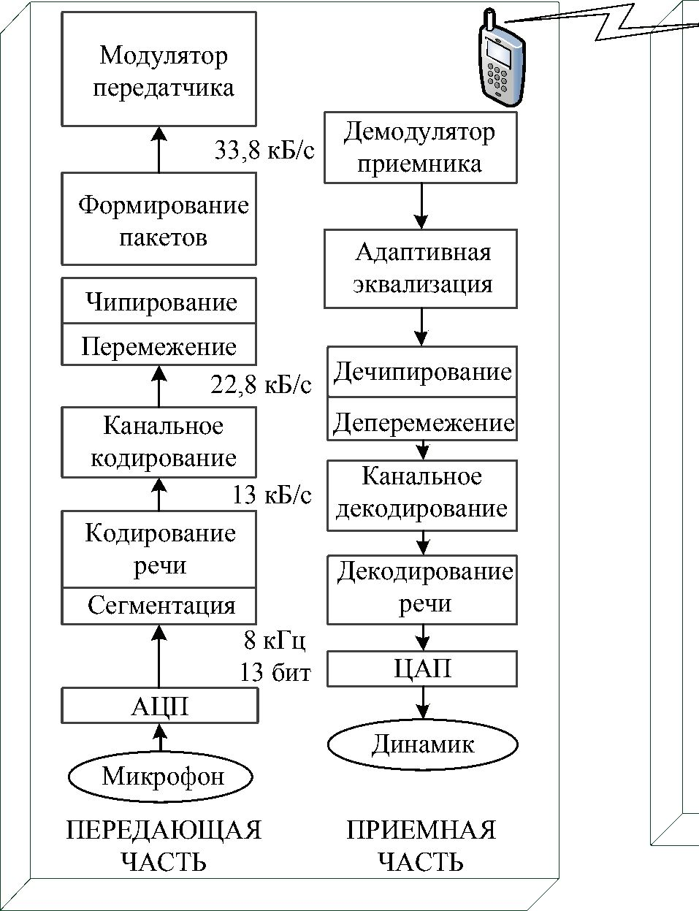

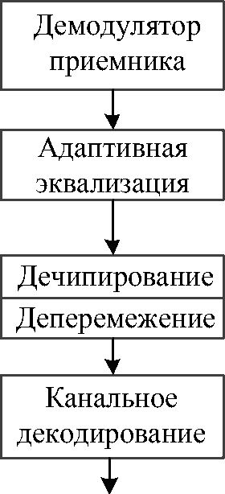
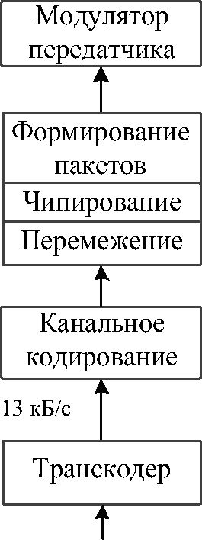
Рис. 20. Схема обработки речевого сигнала в GSM
ПРИЕМНАЯ
ЧАСТЬ
8 кГц
8 бит
64 кБ/с
ПЕРЕДАЮЩАЯ
ЧАСТЬ
В тракте приема МС все процедуры взаимообратны процеду-
рам на передаче, кроме одной: адаптивного выравнивания, пони-
маемого как квазиоптимальный прием битов в условиях взаимных
наложений из-за многолучевости.
В трактах приемопередачи БС процедуры обработки аналогич-
ны МС и начинаются с этапа канального кодирования. Специфичен
лишь блок транскодер, предназначенный для преобразования ин-
формационного потока 64 кб/с во внутренний формат GSM 13 кб/с.
При передаче неречевой информации (факсограммы, SMS, иные
цифровые данные) цифровые сигналы вводятся в тракт либо перед
канальным кодером, либо после него, если помехоустойчивое ка-
нальное кодирование выполняется самим источником данных.
Рассмотрим подробнее АЦП, сегментацию и речевое коди-
рование.
Сигнал в полосе передачи преобразуется в дискретный с ча-
стотой 8 кГц и затем квантуется с разрядностью 13 бит на отсчет.
Таким образом, имеем цифровой поток со скоростью
8 кГц • 13 бит = 104 Кбит/с.
Для сжатия потока с 104 Кбит/с до 13 Кбит/с используется метод
линейного предиктивного кодирования с регулярным импульсным
возбуждением. В его основе лежит представление, что голосовой
тракт человека - фильтр с переменными параметрами, на который
воздействует сигнал основного тона для формирования гласных зву-
ков, или шум для формирования «согласных», шипящих звуков. Для
кодирования речи необходимо сохранить информацию об основном
тоне и меняющихся во времени параметрах фильтра (коэффициен-
тах). Звуки речи имеют длительность от 5 мс до 300 мс (т. е. коэффи-
циенты фильтра не меняются в эти интервалы, они стационарны).
В GSM интервал сегментации (стационарности) выбран 20 мс.
На нем производится вычисление коэффициентов фильтра и пара-
метров основного тона из 160 отсчетов от A/D. Таким образом,
информация о речевом сигнале обновляется 50 раз в секунду.
В случае, если абонент молчит, это обнаруживается с помо-
щью детектора активности речи. При этом соответствующие 20 мс
сегменты маркируются как пустые, чтобы их могли занимать,
например, сигналы GPRS.
Способ кодирования, принятый в GSM, обеспечивает сжатие
исходного объема бит на 20 мс интервале от значения
(160 отсчетов • 13 бит/отсчет) = 2080 бит
до значения 260 бит!
Таким образом, за секунду имеем
50 • 260 бит = 13 Кбит/с.
Кроме указанной скорости, называемой «полная скорость»,
в GSM используют расширенную полную скорость - 15,1 Кбит/с, и
половинную скорость - 5,6 Кбит/с.
    - Канальное кодирование
На основе 260 бит за сегмент 20 мс от кодера речи кодер ка-
нала формирует 456 бит закодированной информации с внесенной
избыточностью. Схема кодирования показана на рис. 21.
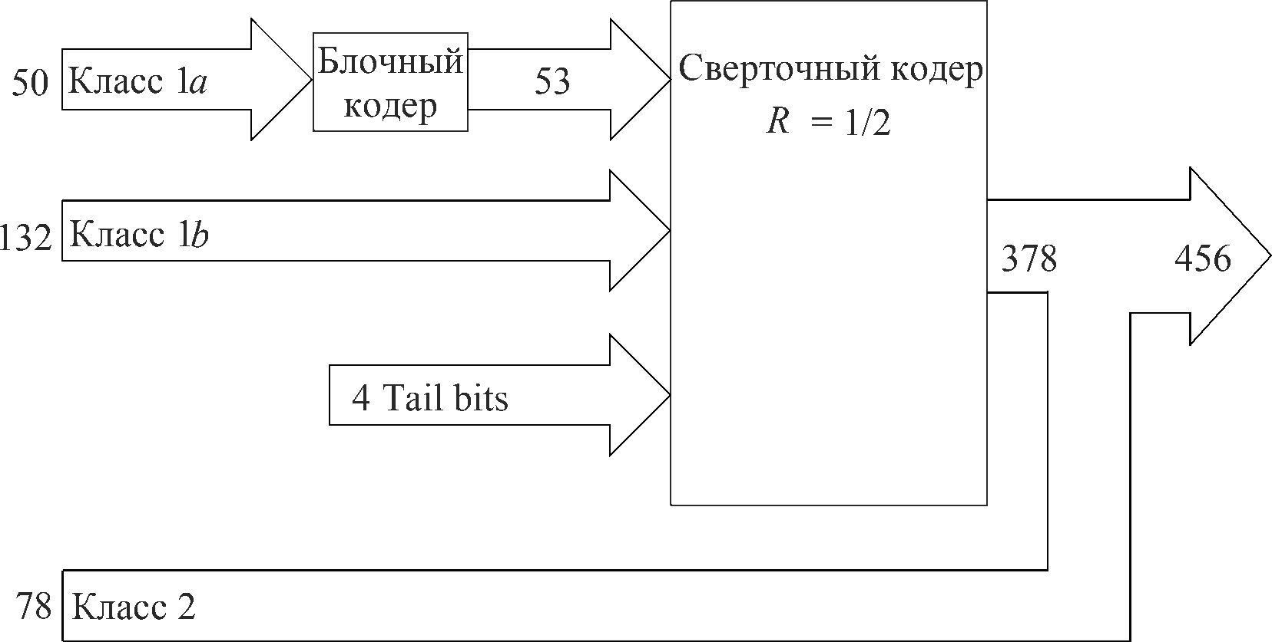
Рис. 21. Схема канального кодирования в GSM

Входные биты разделяются на три блока по степени важности:
- класс 1 a (50 бит) - очень важные биты;
- класс 1 b (132 бита) - важные биты;
- класс 2 (78 бит) - не так важные биты.
Биты класса 1 а проходят дополнительный блочный кодер,
увеличивающий их объем до 53 бит. Далее эти биты, биты класса
1 b и 4 вспомогательных разделительных бита подаются на свер-
точный кодер, вдвое увеличивающий объем битов до 378. К ре-
зультату добавляются 78 битов класса 2. В результате на выходе
канального кодера каждые 20 мс формируется 456 бит. Таким об-
разом, образуют поток со скоростью
⁴⁵⁶ бит = 22,8 Кбит/с.
20 мс
    - Шифрование
Назначение шифрования - закодировать пакет (burst) так,
чтобы он был «непонятен» любому другому прибору, кроме ого-
воренного приемника. Алгоритм шифрования в GSM называется
A 5. Этот алгоритм не добавляет биты к пакету из 456 бит каждые
20 мс, т. е. сохраняет его размер. Ключ шифрования Kc формиру-
ется алгоритмом A 8. Рис. 22, 23 поясняют алгоритм и процедуру
шифрования.
 |  | plain text 0100101 1 1001...
 | XOR | ciphering seq. 00101 1001 1 10...
 |  | ciphering text 01 1001 1 101 1 1...
 | XOR | ciphering seq. 0 0 1 0 1 1 0 0 1 1 1 0...
 |  | plain text 0 1 0 0 1 0 1 1 1 0 0 1...
 |  | Ciphering:
 |  | A 8(Ki, RAND) = Kc
 |  | A 5(Kc, TDMA-No.) = CS
 |  | tex t XOR CS = ciphering text
 |  | CS: ciphering sequence
Рис. 22. Шаги алгоритма шифрования

В центре аутентификации AC вырабатывается случайный код
RAND, который применяет алгоритм А 8 для формирования ключа
шифрования.
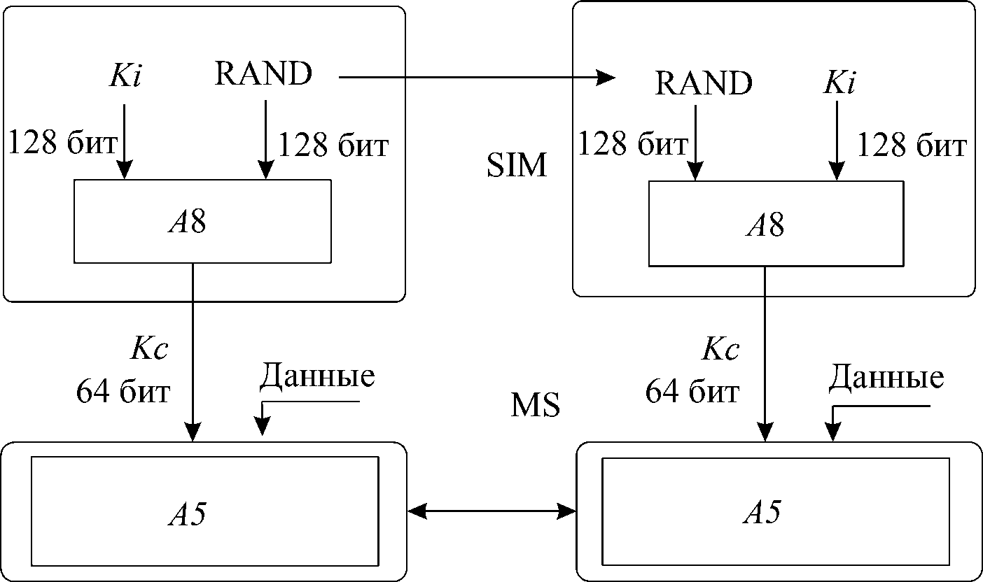
AC
BTS
Зашифрованные
данные
Рис. 23. Схема процедуры шифрования
    - Передача кадров
Временная и частотная структура сигнала GSM приведена на
рис. 24. В каждом частотном канале в течение кадра передаются
поочередно сигналы восьми абонентов, то есть используется и
частотное, и временное разделение каналов.
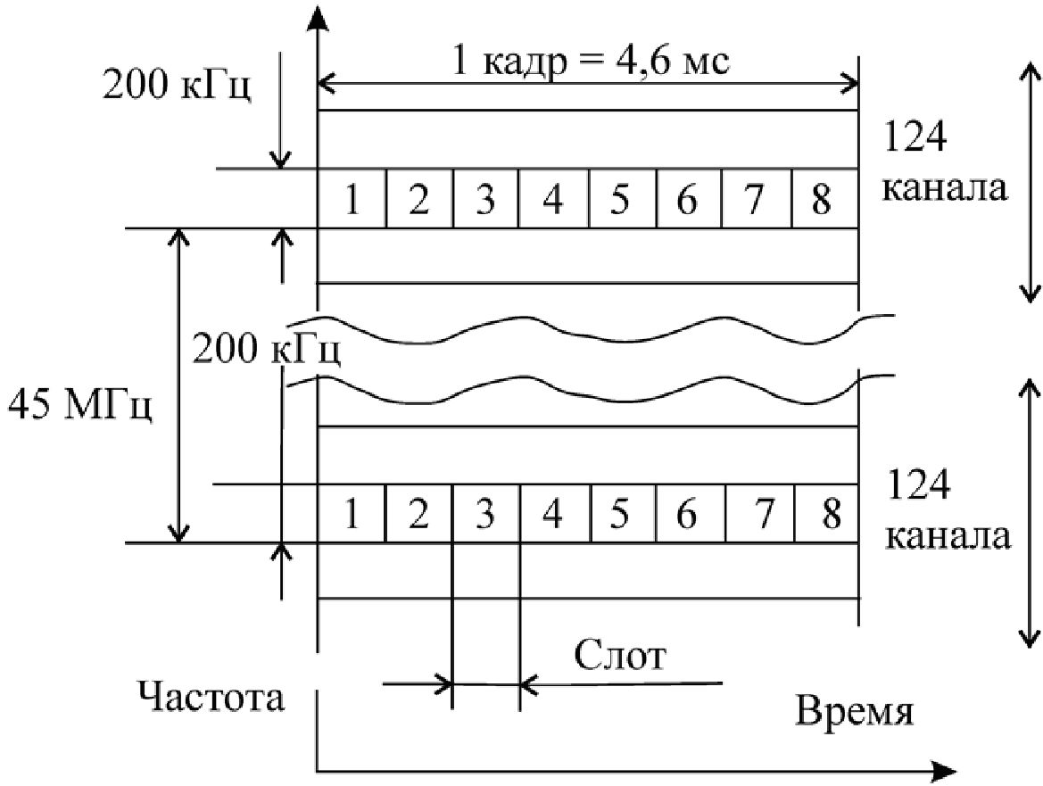
Рис. 24. Временная и частотная структура сигнала GSM

Структура канального интервала стандарта GSM приведена
на рис 25.
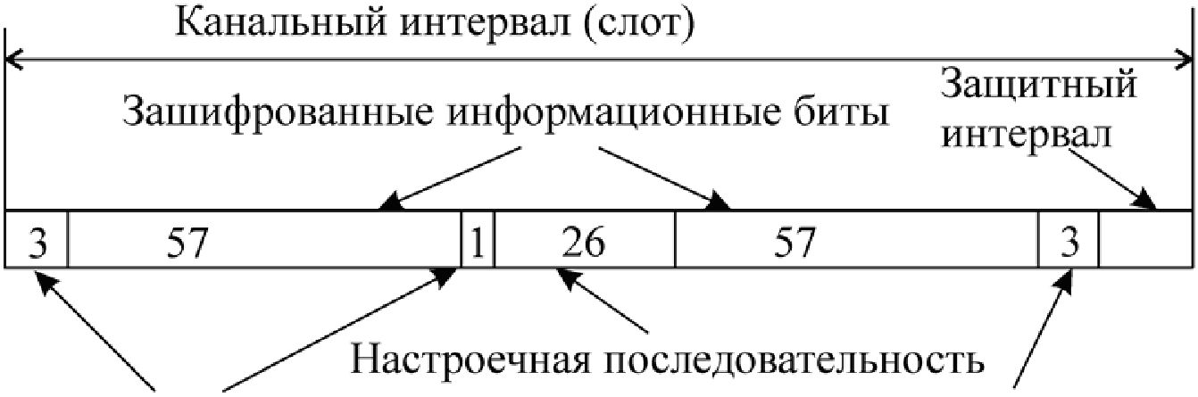
Служебные биты
Служебные биты
Рис. 25. Структура канального интервала стандарта GSM
Зашифрованные информационные биты передаются двумя
порциями по 57 бит. Настроечная последовательность (известная
комбинация битов, разная для каждой ячейки) используется для
настройки параметров приемника по получаемому сигналу. В каж-
дом канальном интервале передаются служебные сигналы (син-
хронизации, управления и т. п.), предусмотрены защитные биты,
предохраняющие проникновение сигналов соседних каналов.
Поскольку для борьбы с замираниями в системе GSM исполь-
зуют медленные скачки частоты, то сообщение, передаваемое абоне-
нту в выделенном временном интервале, в каждом кадре передается
на другой частоте. После окончания передачи кадра все узлы сети
обязаны выдержать технологическую паузу в 9,6 мкс. Эта пауза,
называемая также межкадровым интервалом, нужна для приведения
сетевых адаптеров в исходное состояние, а также для предотвра-
щения монопольного захвата среды одной станцией. После оконча-
ния технологической паузы узлы имеют право начать передачу
своего кадра, т. к. среда свободна.
    - Перемежение блоков
В GSM перемежение (перепутывание) служит для устранения
длинных пакетов ошибок при замираниях сигнала. Перемежение
включает два уровня:
- уровень - массив из 456 бит разбивается на 8 кадров по 57
битов в каждом (рис. 26).
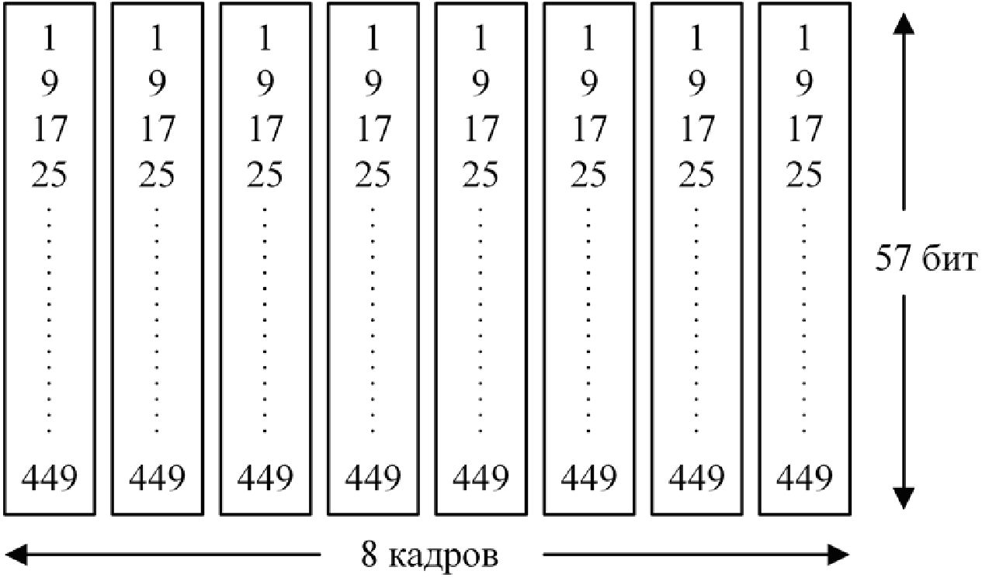
Рис. 26. Первый этап перемежения блоков

Из полученных кадров строится пакет нормального типа
(Normalburst, NB), как показано на рис. 27. NB состоит из:
- + 3 бита - флаги;
    - + 1 бита - разделители полей;
57 + 57 битов - информация;
26 битов - тренировочная последовательность.
Рис. 27. Формирование нормального пакета NB

При потере одного NB на сегменте 20 мс теряется 25% ин-
формации речи, т. к. их четыре штуки на этом интервале.
    - уровень - уменьшаются потери на один пакет вдвое, т. е. до
12,5% по схеме, показанной на рис. 28.
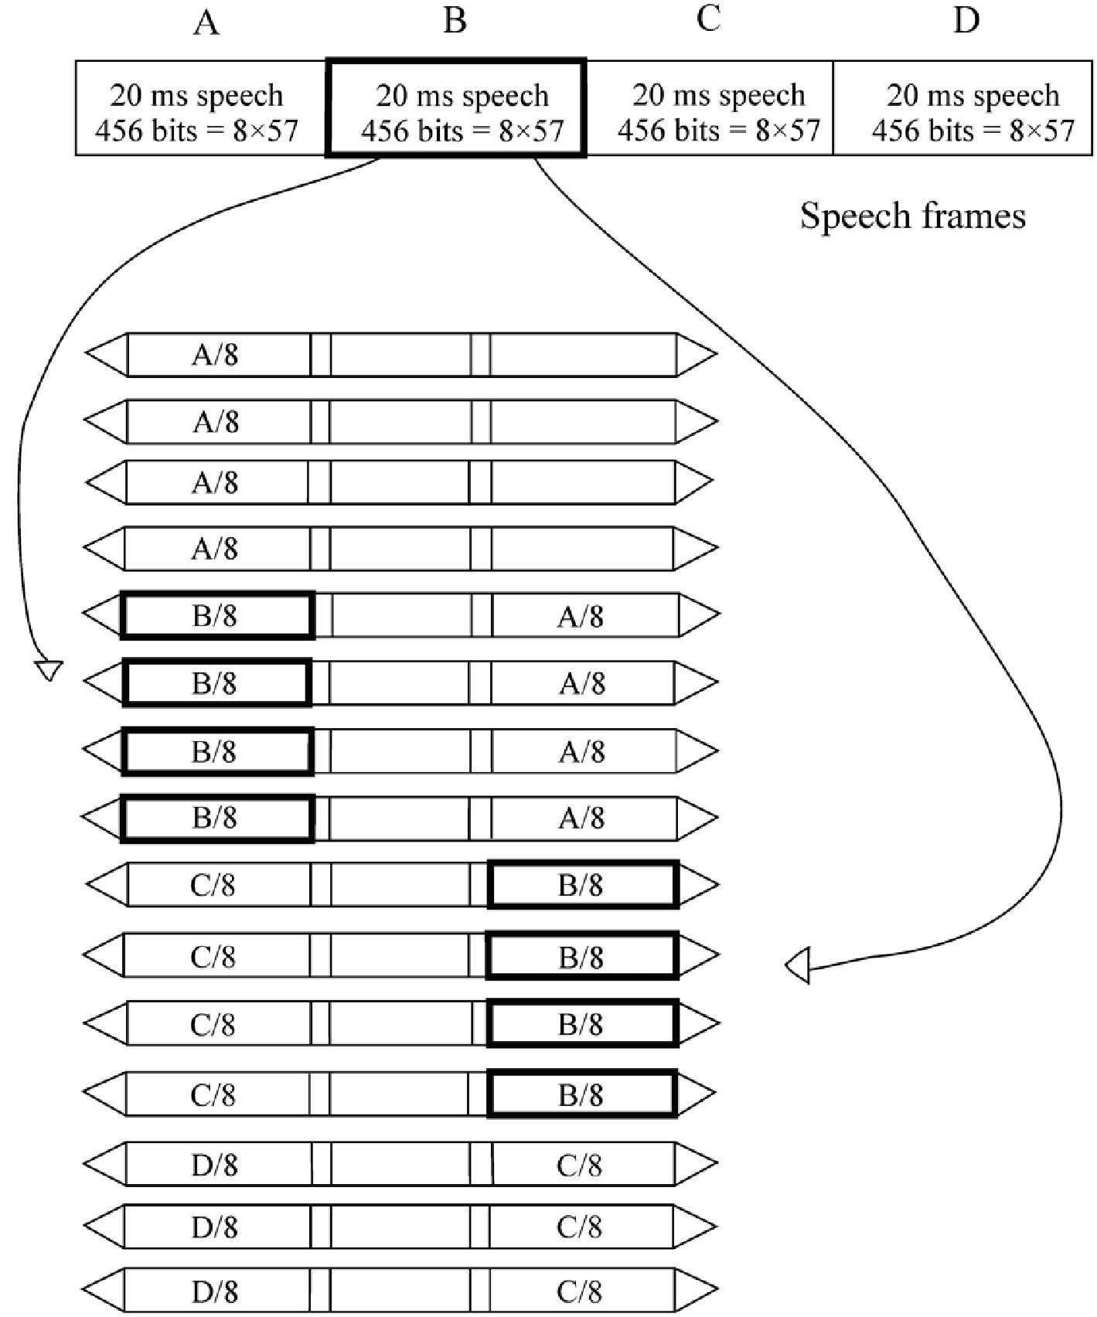
Рис. 28. Второй этап перемежения блоков

Видно, что система перемежения имеет задержку в 20 мс для
полной сборки сегмента.
    - Форматирование пакетов
Под форматированием пакетов понимают процесс добавления
в них бит флагов и других бит, получение необходимой длины во
времени с учетом защитных интервалов.
При форматировании пакетов на интервале 20 мс к исходным
456 битам добавляется
(3 + 3 + 1 + 1 + 26) • 4 = 136 бит.
Таким образом, уже имеем 136 + 456 = 592 бита.
Каждый временной слот кадра TDMA имеет длительность
0,577 мс. При длительности каждого бита 3,69 мкс на таком ин-
тервале вмещается
0,577
3,69
= 156,25 бит.
Длина одного burst составляет 148 бит:
156,25 - 148 = 8,25 бит,
где 8,25 бит - Guard Period (GP).
Защитный период GP компенсирует возможные сдвиги паке-
тов по длине слота. Время GP используется для организации
включения/отключения батареи питания, когда передаются во
времени «чужие» слоты.
Итак, за 20 мс будем иметь
592 + (8,25 • 4) = 625 бит.
Кроме того, для последующего регулирования модулятора до-
бавляются «холостые» биты с обеих сторон пакетов в количестве
51 бита. В результате получаем полный формат пакета длиной
625 + 51 = 676 бит каждые 20 мс.
Это эквивалентно скорости
676 бит
20 мс
= 33,8 Кбит/сот одного абонента.
С учетом восьми абонентов в кадре TDMA получаем скорость
передачи на одной частоте:
8 • 33,8 Кбит/с = 270,4 Кбит/с.
    - Кцдры TDMA
При формировании кадров TDMA использована ступенчатая
иерархическая схема (рис. 29). В схеме присутствуют:
- слот (timeslot);
- кадр TDMA из 8 слотов;
- мультикадр TDMA (26 или 51 кадров TDMA);
- суперкадр TDMA (1326 кадров TDMA, т. е. 51 26-элемент-
ных мультикадров, или 26 51-элементных мультикадров);
- гиперкадр TDMA (2048 суперкадров или 2 715 648 кадров).
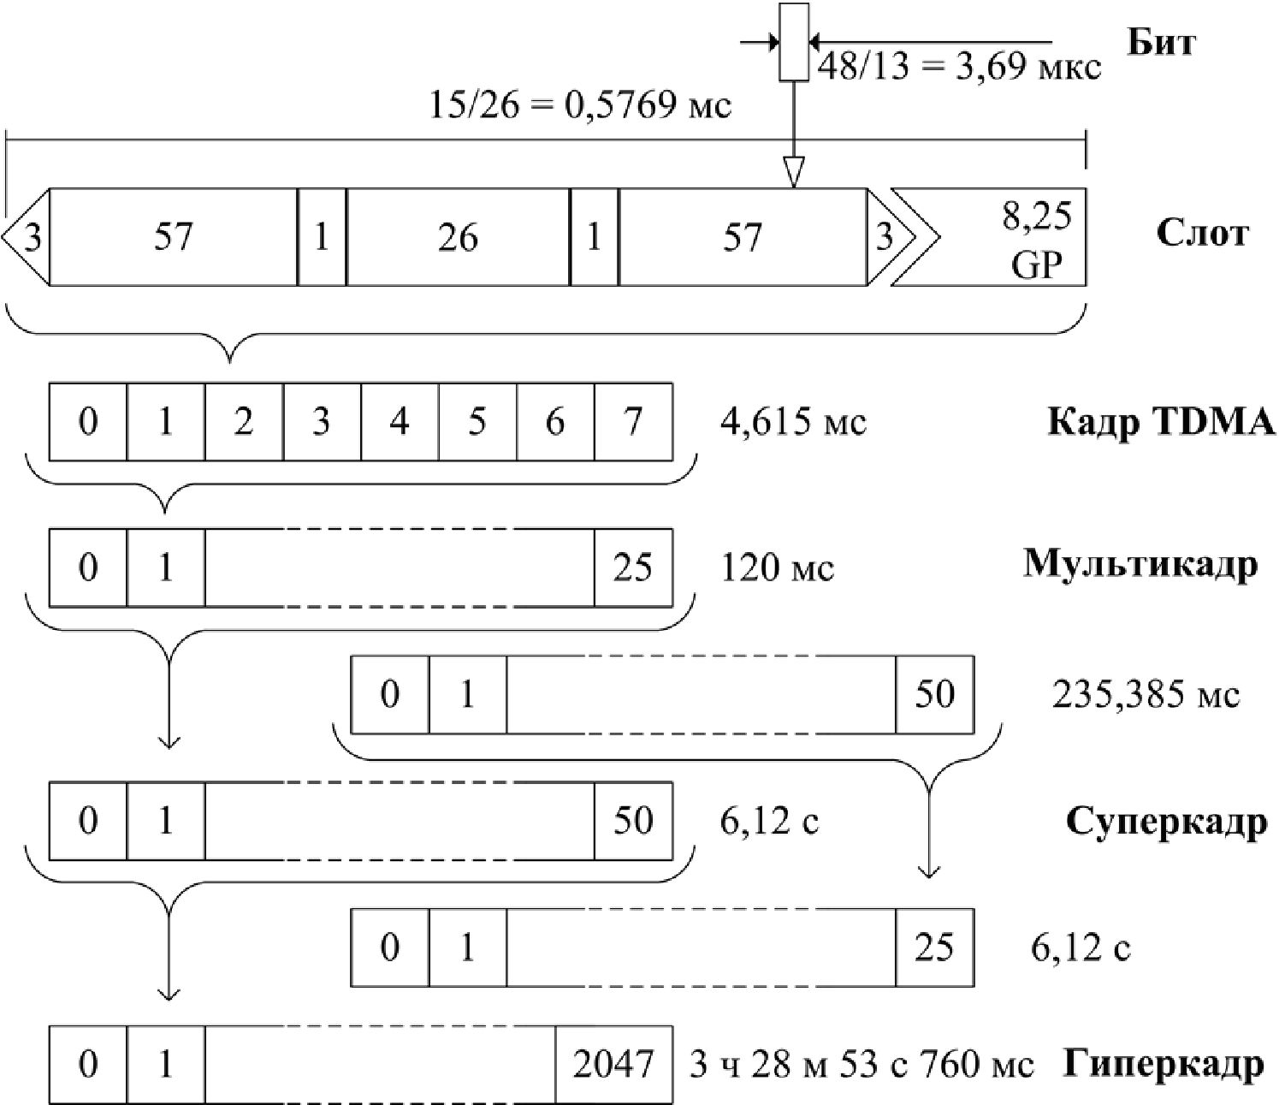
Рис. 29. Кадры TDMA

Длительность гиперкадра равна
3 ч 28 мин 53 с 760 мс = 12 533,76 с.
Столь большой гиперкадр обусловлен алгоритмами шифрова-
ния информации. Именно гиперкадру равен период псевдослучай-
ного алгоритма (последовательности) шифрования.
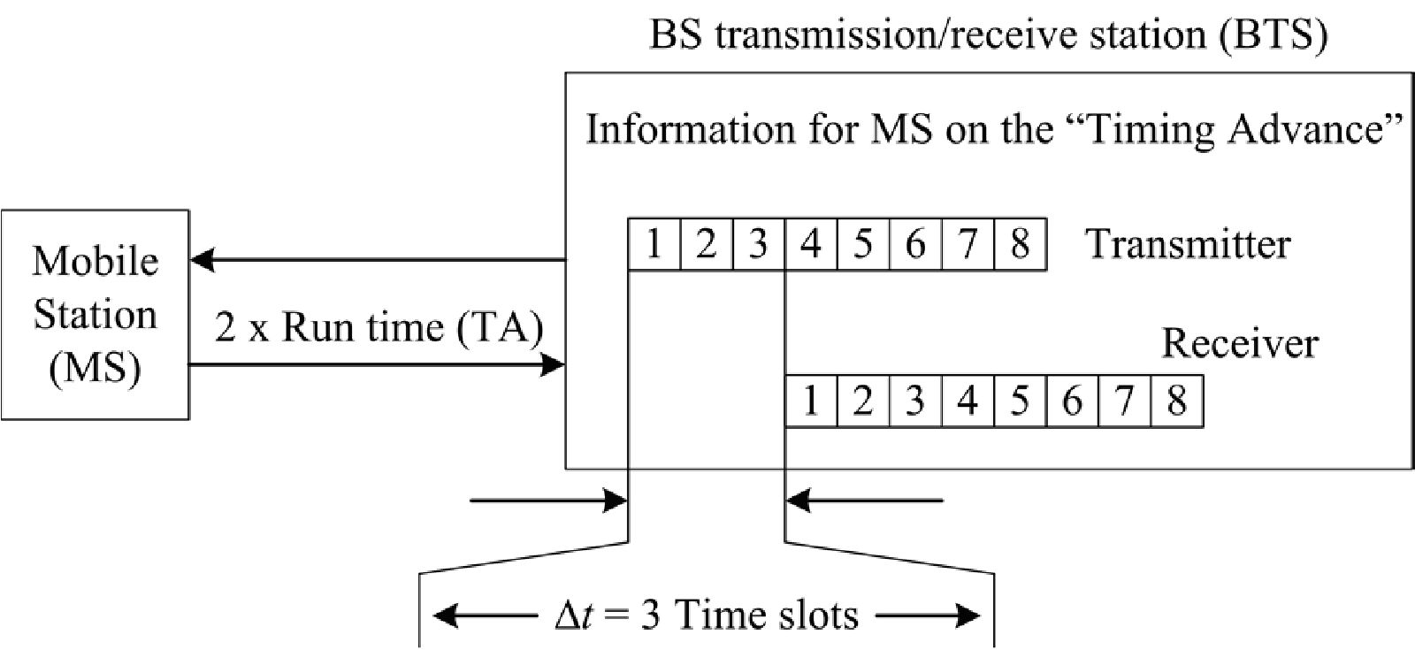
Рис. 30. Временная задержка кадров передачи и приема
Кадры на передачу и на прием имеют взаимную задержку на
три слота, что иллюстрирует рис. 30.
    - Перескоки частоты
Для борьбы с частотно-селективными замираниями, помехами
и для повышения криптозащищенности радиопередачи применя-
ется изменение частоты передачи абонентского сообщения от кад-
ра к кадру TDMA (рис. 31).
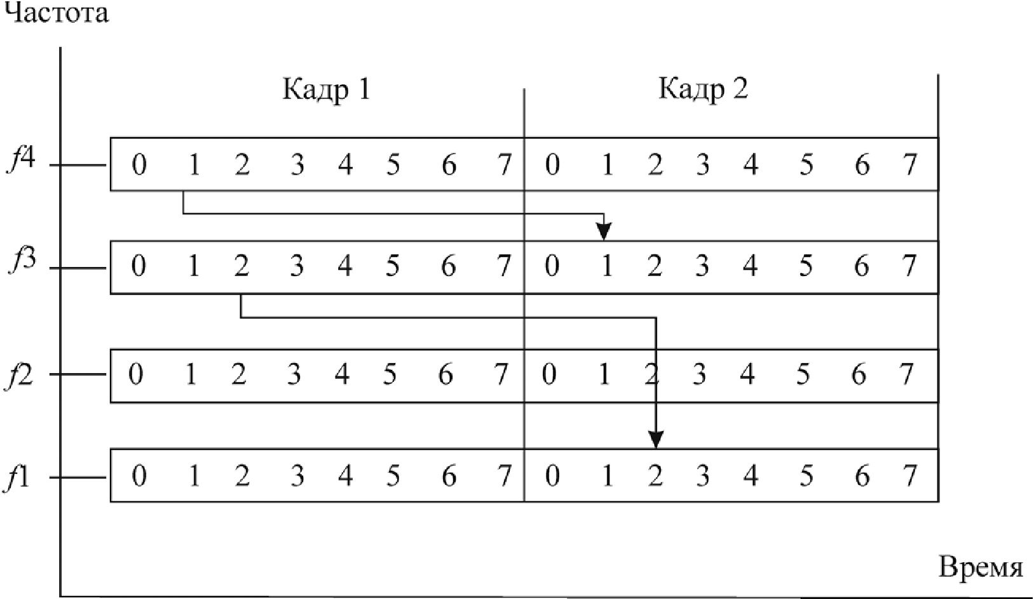
Рис. 31. Медленные перескоки частоты

Скорость (частота) перескоков может быть получена из вы-
ражения
¹ = 216,6 Гц,
4,615 мс
где 4,615 мс - длительность кадра TDMA.
При перескоках частот сохраняется дуплексный разнос в
45 МГц. Все абоненты в пределах соты «перескакивают» син-
хронно. Частотно-временная матрица и начальная частота дово-
дятся до каждой МС в процессе организации канала. Матрица
формируется так, чтобы исключить взаимные помехи как внутри
соты, так и в смежных сотах. В GSM используется 64 псевдослу-
чайные структуры (матрицы) перескоков частоты.
    - Адаптивная эквализация
Создание модели канала и корректировка сигнала осуще-
ствляются с помощью эквалайзера.
Спецификации GSM предусматривают, что эквалайзер дол-
жен обеспечивать выравнивание импульсных сигналов со средне-
квадратическими отклонениями времени задержки до 16 мкс. Ра-
бота эквалайзера основана на использовании алгоритма Витерби.
В формате передаваемого сигнала предусматривается наличие
стандартной кодовой комбинации. На приемном конце принятая
кодовая комбинация сравнивается с эталонной, и по результатам
сравнения вырабатывается модель канала. После создания модели
принятый сигнал корректируется, при этом маловероятные ком-
бинации за счет использования алгоритма Витерби не учитывают-
ся для сокращения вычислений. Таким образом, для устранения
помех, вызываемых временной дисперсией, необходима передача
дополнительной информации, обеспечивающей функционирова-
ние эквалайзера. Адаптивная эквализация обеспечивает оптималь-
ный прием в условиях временной дисперсии (интерференции би-
тов) в радиоканале из-за «дальней» многолучевости.
Адаптивная эквализация использует 26-битные тренировоч-
ные последовательности в NB. Имеется семь типов таких последо-
вательностей под разные модели окружающего пространства
(холмистость, здания и т. п.). В GSM используют адаптивную эк-
вализацию типа Витерби, идею которой иллюстрирует рис. 32.
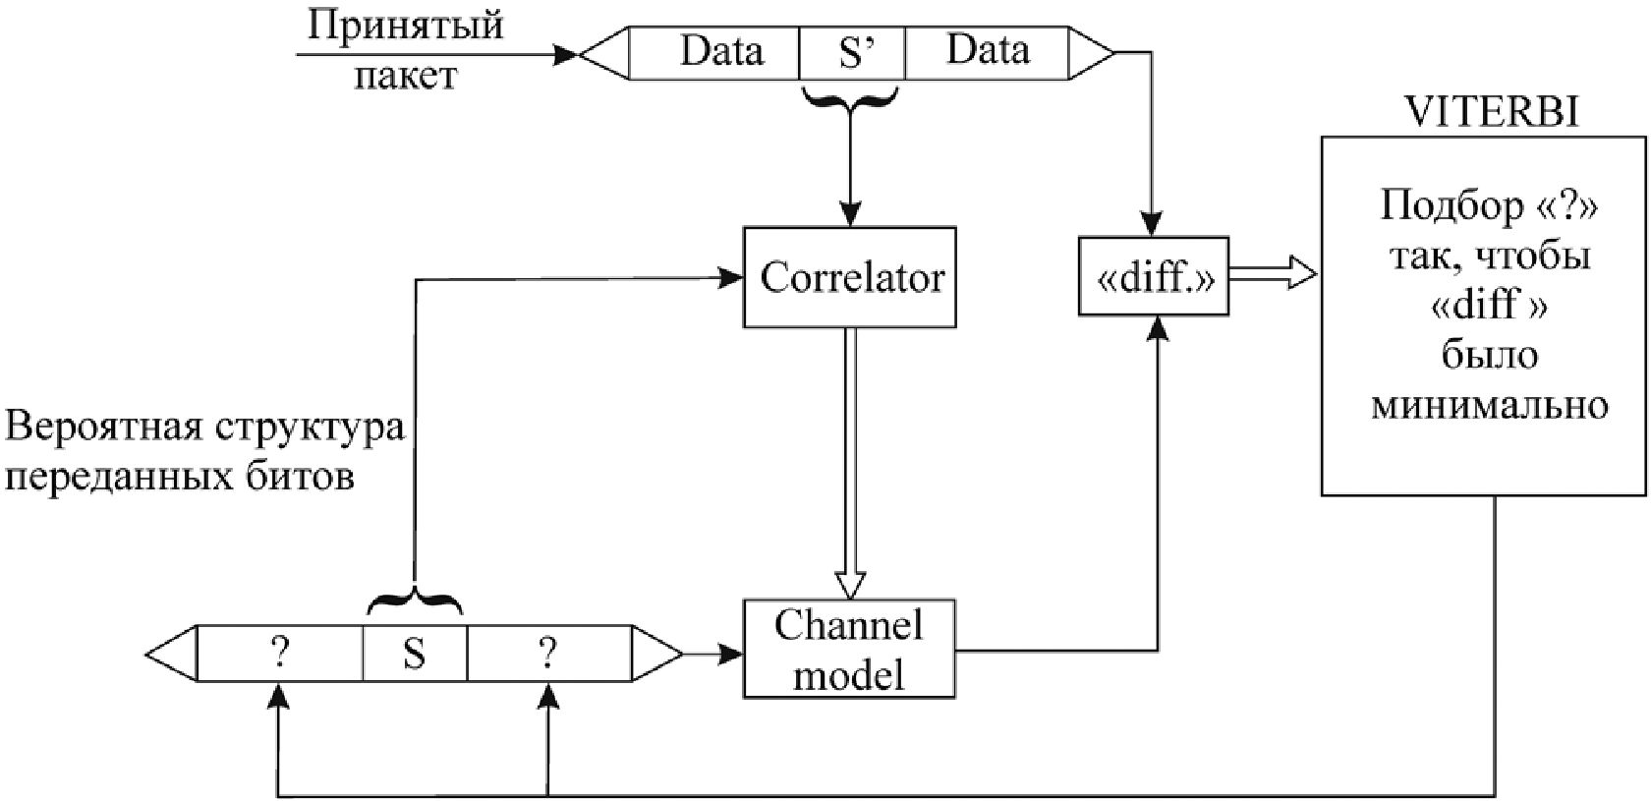
Рис. 32. Адаптивная эквализация
Последовательность шагов алгоритма следующая:
- БС передает на МС, какой тренировочной последователь-
ностью надо пользоваться;
- МС передает на БС пакеты NB с этой последовательностью;
- БС сравнивает принятую последовательность с опорной и
выявляет разницу из-за потерь в канале;
- БС «настраивает» алгоритм приема бит так, чтобы мини-
мизировать разницу с принятым.
Алгоритм адаптивной эквализации работает достаточно хо-
рошо на дистанции (разности хода лучей) не более 5 км.
    - Временное опережение передачи
Временное опережение передачи - решение проблемы вырав-
нивания по времени слотов от удаленных на разные расстояния МС.
Суть метода: БС передает МС инструкцию временного опе-
режения, предписывающую начинать передачу на n бит раньше по
времени, чем «положено». Это позволяет сгладить задержки на
распространение радиосигнала между МС и БС.
В GSM n лежит в пределе 1-63 бита. Указанное обстоятель-
ство также ограничивает радиус соты до 35 км.
63 бита = 31,5 туда + 31,5 обратно,
31,5 бит • 3,69 мкс = 116,2 мкс,
116,2 мкс • (3 • 10⁸ м/с) = 34,9 км.
Скорость передачи. Для передачи по одному частотному ка-
налу в GSM представляется цифровой поток
(8 • 33,8 Кбит/с) = 270,4 Кбит/с.
При этом ширина полосы канала 200 кГц. Простые виды мо-
дуляции несущей обеспечивают скорость передачи, не превыша-
ющую ширину полосы, т. е. на 200 кГц - 200 Кбит/с.
    - Аутентификация
Для исключения несанкционированного использования ресур-
сов ССС в нее введены механизмы аутентификации. ЦАУ состоит
из нескольких блоков и формирует ключи и алгоритмы аутенти-
фикации. С его помощью проверяются полномочия абонента и
осуществляется его доступ к сети. ЦАУ принимает решения о па-
раметрах процесса аутентификации и определяет ключи шифро-
вания на основе базы данных, находящейся в РИО.
С помощью информации, записанной в SIM-карте, в результа-
те обмена данными между МС и сетью осуществляется полный
цикл аутентификации и разрешается доступ абонента к сети.
Полученная абонентом SIM-карта применяется в процедурах
аутентификации и шифрования. На ней хранятся следующие данные:
- международный идентификационный модуль пользователя
IMSI (International Mobile Subscriber Identity);
- индивидуальный ключ аутентификации пользователя Ki (In-
dividual Subscriber Authentication Key);
- алгоритмы для аутентификации и шифрования A 3, A 8.
IMSI, Ki, A 3 и A 8 используются для вычисления триплетов, т. е.
тройки аутентификационных параметров.
Триплет состоит из:
- псевдослучайного числа RAND (RANDom number);
- отклика для аутентификации SRES (Signed RESponse);
- кода для шифрования радиопередачи Kc (Cipher Key).
Алгоритм аутентификации пользователей поясняется на рис. 33,
где AC - центр аутентификации; MSC - центр коммутации мо-
бильной связи.
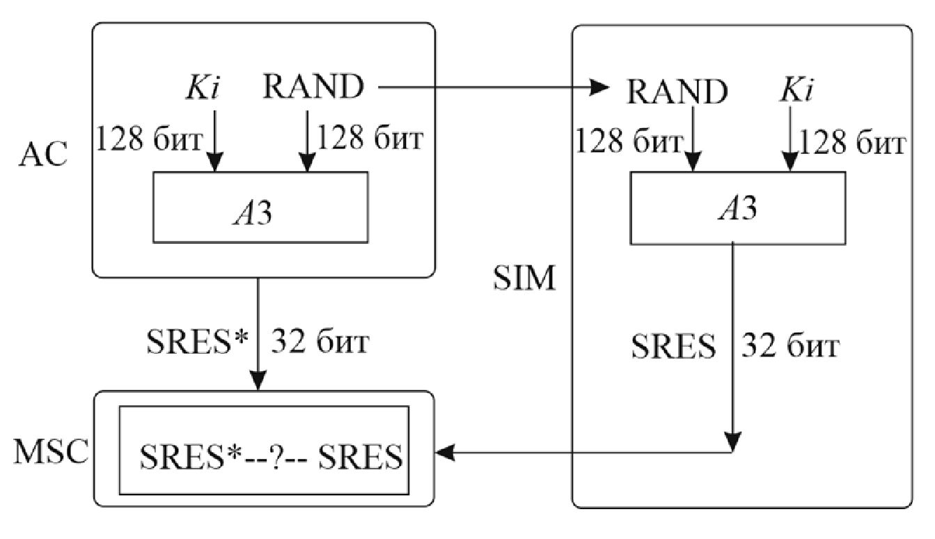
Рис. 33. Алгоритм аутентификации

Генератор случайной последовательности, входящий в состав
центра аутентификации AC, вырабатывает случайный код RAND.
Затем значение RAND и индивидуальный ключ аутентификации
пользователя Ki с помощью алгоритма А3 аутентификации фор-
мируют последовательность-отклик SRES*. Одновременно RAND
передается на МС, где в SIM выполняются аналогичные процеду-
ры и формируется SRES, которая передается на MSC. В MSC
SRES* сравнивается с SRES. В случае совпадения абоненту
предоставляется доступ к услугам сети. В противном случае мо-
бильный абонент получает отказ в обслуживании.
Вопросы для самопроверки
- Что такое «сегментация» в процессе обработки речевых
сигналов при передаче между МС и БС?
- Для чего применяется метод линейного предиктивного ко-
дирования?
- Чему равен интервал сегментации в GSM?
- Какие скорости передачи данных применяются в GSM?
- Как подразделяются входные биты по степени важности
при канальном кодировании?
- В чем суть алгоритма шифрования A 5?
- Для чего в GSM применяется технологическая пауза в 9,6 мкс?
- Обрисуйте структуру пакета нормального типа при пере-
межении.
- Что понимают под «форматированием пакетов»?
- Какова структура кадров в GSM?
- В чем суть алгоритма «перескоки частоты»?
- Где применяются «тренировочные последовательности»?
- В чем суть алгоритма «временного опережения передачи»?
- Как рассчитывается скорость передачи в GSM?
- Какова суть механизма аутентификации в GSM? Какие
стандартные алгоритмы при этом используются?
- Что такое «триплет» и из чего он состоит?
  - Сотовые системы стандарта CDMA
Компанией Qualcomm (США) была разработана СМС общего
пользования с кодовым разделением каналов. Основными стиму-
лами явились увеличение абонентской емкости по сравнению с
действующими СМС, основанными на традиционном частотно-
временном доступе, улучшение качества обслуживания и повы-
шение информационной безопасности.
Технические требования к системе CDMA (стандарт получил
название cdmaOne) сформированы в ряде стандартов TIA: IS-95 -
эфирный интерфейс (радиоинтерфейс); IS-96 - интерфейс речевых
служб; IS-97 - интерфейс мобильной станции; IS-98 - интерфейс
базовой станции; IS-99 - интерфейс службы передачи данных.
IS-95 рассчитана на работу в диапазоне частот 800 МГц, при-
чем для прямого канала (линия «вниз») выделен участок спектра
869,04-893,97 МГц, а для обратного (линия «вверх») - 824,04-
848,96 МГц. Ширина полосы канала связи составляет 1,25 МГц,
поэтому при развертывании IS-95 операторы могут осуществлять
частотное планирование, исходя из указанных полос.
    - Технология CDMA
Технология организации множественного доступа с кодовым
разделением каналов основана на применении сложных сигналов,
полоса которых значительно превышает ширину спектра информа-
ционного сообщения. В широкополосной системе исходный моду-
лирующий сигнал с полосой всего несколько килогерц распреде-
ляют в полосе частот, ширина которой может быть несколько мега-
герц. Это осуществляется путем двойной модуляции несущей
передаваемым информационным сигналом и широкополосным ко-
дирующим сигналом. Основной характеристикой широкополосного
сигнала является его база B, определяемая как произведение шири-
ны спектра сигнала F на его период Т. В результате перемножения
сигнала источника псевдослучайного шума с информационным
сигналом энергия последнего распределяется в широкой полосе ча-
стот, т. е. его спектр расширяется.
Информация может быть введена в широкополосный сигнал
(ШПС) несколькими способами. Наиболее известный способ за-
ключается в наложении информации на широкополосную моду-
лирующую кодовую последовательность перед модуляцией несу-
щей для получения ШПС.
Сущность широкополосной связи состоит в расширении полосы
частот сигнала, передаче ШПС и выделении из него полезного сиг-
нала путем преобразования спектра принятого ШПС в первоначаль-
ный спектр информационного сигнала. Перемножение принятого
сигнала и сигнала такого же источника псевдослучайного шума
(ПСП), который использовался в передатчике, сжимает спектр по-
лезного сигнала и одновременно расширяет спектр фонового шума и
других источников интерференционных помех. Результирующий
выигрыш в отношении сигнал/шум на выходе приемника есть функ-
ция отношения ширины полос широкополосного и базового сигна-
лов: чем больше расширение спектра, тем больше выигрыш. Во вре-
менной области - это функция отношения скорости передачи циф-
рового потока в радиоканале к скорости передачи базового инфор-
мационного сигнала. Для стандарта IS-95 отношение составляет
128 раз, или 21 дБ. Это позволяет системе работать при уровне ин-
терференционных помех, превышающих уровень полезного сигнала
на 18 дБ, так как обработка сигнала на выходе приемника требует
превышения уровня сигнала над уровнем помех всего на 3 дБ. В ре-
альных условиях уровень помех значительно меньше. Кроме того,
расширение спектра сигнала (до 1,23 МГц) можно рассматривать как
применение методов частотного разнесения приема.
В системе IS-95 реализовано прямое расширение спектра с
использованием функций Уолша длины 64 (порядков от 0 до 63) и
двух типов псевдослучайных последовательностей (ПСП): корот-
кой и длинной. Все они являются общими для базовых и мобиль-
ных станций, однако реализуют разные функции (табл. 4).
Расширение спектра обеспечивается за счет модуляции сигнала
ПСП с частотой следования дискретов 1,23 МГц. Более точно эта ча-
стота составляет 1,2288 МГц, причем 1228,8 = 9,6 • 128, так что при
частоте информационной битовой последовательности 9,6 кбит/с
длительности одного бита соответствует 128 дискретов псевдослу-
чайной модулирующей последовательности. Полоса сигнала с рас-
ширенным спектром по уровню 3 дБ составляет 1,23 МГц, причем
при помощи цифрового фильтра формируется спектр, близкий к
прямоугольному.
Таблица 4
Параметры кодовых последовательностей в стандарте IS-95
Тип  сигнала | Длина  кода | Выполняемые функции
 |  | БС | МС
Кол Уолша | 64 | Кодовое уплотнение или раз-  деление 64 каналов CDMA | Помехоустойчивое коди-  рование
Короткий  код | 32 768 | Разделение сигналов БС по  величине циклического сдвига | Код с одинаковым фикси-  рованным циклическим  сдвигом как опорный  сигнал скремблера
Длинный  код | 2⁴² - 1 | Прореженный длинный код  как опорная последователь-  ность скремблера | Длинный код с разными  циклическими сдвигами  как адресная последовате-  льность

Число абонентов в системе CDMA зависит от уровня взаим-
ных помех. Согласованные фильтры БС весьма чувствительны к
эффекту «ближний - дальний», когда МС, расположенная вблизи
базовой, работает на большой мощности, создавая недопустимо
высокий уровень помех при приеме других, «дальних» сигналов,
что приводит к снижению пропускной способности системы в це-
лом. Эта проблема существует у всех CCC, однако наибольшие
искажения сигнала возникают именно в CDMA-системах, работа-
ющих в общей полосе частот, в которых используются ортого-
нальные шумоподобные сигналы. Если бы в этих системах отсут-
ствовала регулировка мощности, то они существенно уступали бы
по характеристикам сотовым сетям на базе TDMA. Поэтому клю-
чевой проблемой в CDMA-системах можно считать индивидуаль-
ное управление мощностью каждой станции. Эффективная рабо-
та системы с кодовым доступом возможна лишь при условии вы-
равнивания сигнала от различных абонентов на входе БС. Причем
чем выше точность выравнивания, тем больше зона покрытия си-
стемы. Прямой канал менее подвержен искажениям сигнала, по-
скольку на БС всегда существует запас по мощности; поэтому ос-
новные проблемы возникают при регулировке мощности в обрат-
ном канале - от абонента к БС.
В стандарте IS-95 регулировка мощности МС осуществляется
в динамическом диапазоне 84 дБ с шагом 1 дБ, т. е. с точностью
±0,5 дБ. Интервал между соседними измерениями равен 1,25 мс.
Биты управления мощностью передаются по каналу трафика со
скоростью 800 бит/с. Раздельная обработка многолучевых сигна-
лов с последующим их сложением обеспечивает требуемое отно-
шение сигнал/шум в 6-7 дБ.
Применение нескольких параллельно работающих каналов
при раздельной обработке лучей позволяет осуществить «мягкий»
режим переключения МС при переходе абонента из одной соты в
другую. Абонентская емкость ячейки системы CDMA оптимизи-
руется использованием алгоритма регулировки, который ограни-
чивает мощность, излучаемую каждой МС, до необходимого
уровня для получения приемлемой вероятности ошибки.
Процесс регулирования мощности передающих устройств в
обратном канале (от абонента к БС) заключается в следующем.
Каждая МС непрерывно передает информацию об уровне ошибок
в принимаемом сигнале. На основании этой информации БС рас-
пределяет излучаемую мощность между абонентами таким обра-
зом, чтобы в каждом случае обеспечить приемлемое качество ре-
чи. Абоненты, на пути к которым радиосигнал испытывает боль-
шее затухание, получают возможность излучать сигнал большей
мощности. Основная цель регулировки мощности в обратном ка-
нале - оптимизация площади соты.
Регулирование мощности как в прямом, так и в обратном ка-
нале, влияет на срок службы аккумуляторов МС. Средняя излуча-
емая мощность МС в CDMA меньше, чем в системах, использую-
щих другие методы доступа. Это непосредственно связано с таки-
ми параметрами радиотелефона, как длительность непрерывного
занятия канала и время нахождения в режиме ожидания.
Требуемое качество передачи данных в системе достигается с
помощью довольно мощного канального кодирования, выполняе-
мого в несколько этапов (рис. 35). На первом, предварительном
этапе цифровой речевой сигнал с выхода вокодера, структуриро-
ванный в кадры длительностью в 20 мс, кодируется блоковым
циклическим кодом для формирования индикатора качества кадра
и дополняется «хвостом», необходимым для последующего свер-
точного кодирования. Введение подобной избыточности увеличи-
вает фактические скорости данных, заменяя первоначальный их
набор на 9,6; 4,8; 2,4 и 1,2 кбит/с.
Следующим этапом является сверточное кодирование. В прямом
канале используется код с длиной кодового ограничения 9 и скоро-
стью 12, тогда как код в обратном канале, обладающим меньшей по-
мехоустойчивостью, имеет вдвое большую избыточность, т. е. ско-
рость 1/3 при той же длине кодового ограничения. Наконец, на треть-
ем этапе выполняется перемежение информационного потока в кадре
для нейтрализации эффекта пакетирования ошибок.
Помимо перемежения, для борьбы с быстрыми замираниями в
системе использовано и многолучевое разнесение, т. е. приемники
на основе алгоритма RAKE. Для этого на БС используется мини-
мум четыре, а на МС - три параллельно работающих коррелятора.
Помимо этих корреляторов, настраиваемых на определенную за-
держку, в каждом приемнике имеется еще и сканирующий по за-
держке канал, позволяющий осуществлять настройку RAKE-
каналов на сигналы с наибольшей интенсивностью. Наличие не-
скольких параллельных каналов корреляционной обработки поз-
воляет осуществить мягкую эстафетную передачу при переходе
МС из одной соты в другую.
    - Структура сети CDMA
Состав оборудования сетей стандарта CDMA во многом схож
с составом оборудования сетей стандарта GSM и включает в себя
МС и БС, цифровые коммутаторы, центр управления и обслужи-
вания, различные дополнительные системы и устройства; функци-
ональное сопряжение элементов системы осуществляется с помо-
щью ряда интерфейсов. Конфигурация сотовой сети стандарта
CDMA представлена на рис. 34.
Основное отличие от сетей GSM заключается в том, что в состав
сети CDMA стандарта IS-95 включены устройства оценки качества и
выбора блоков (SU - Selector Unit). Кроме того, для реализации про-
цедуры мягкого переключения между базовыми станциями, управ-
ляемыми разными BSC, вводятся линии передачи между SU и BSC.
В центре коммутации мобильной связи (MSC) устанавливается пре-
образователь-транскодер ТСЕ, который преобразует выборки рече-
вого сигнала из одного цифрового формата в другой.
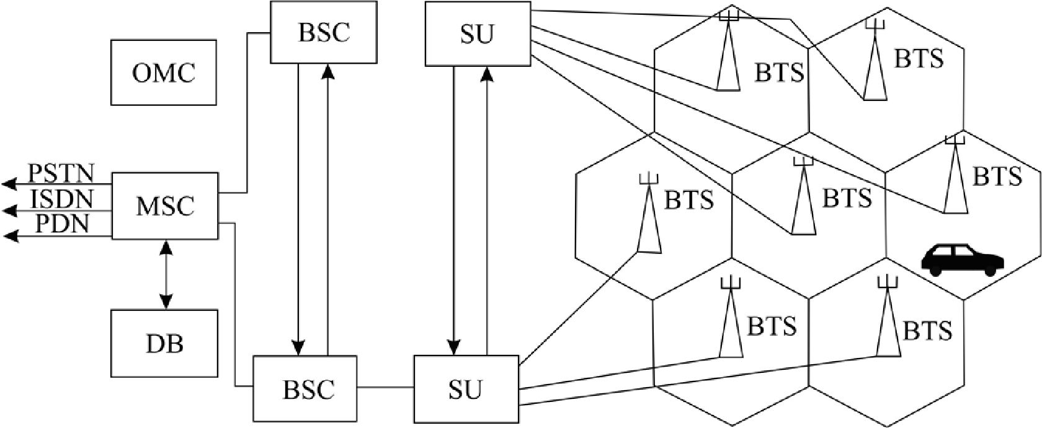
Рис. 34. Конфигурация сети стандарта CDMA:
MS - мобильная станция; BTS - базовая станция;
SU - устройство выбора кадра; MSC - центр коммутации мобильной связи;
DB - база данных; BSC - контроллер базовой станции;
ОМС - центр управления и обслуживания;
PSTN - телефонная сеть общего пользования;
ISDN - цифровая сеть с интеграцией служб; PDN - сеть пакетной коммутации

    - Организация каналов в стацдарте CDMA
В стандарте CDMA (IS-95, IS-96) все каналы передачи сигна-
лов от БС называются прямыми, а от МС - обратными. Именно
этот признак был положен разработчиками стандарта в основу
структуры каналов.
В прямом канале (рис. 35) модуляция сигнала функциями Уо-
лша (бинарная фазовая манипуляция) используется для различе-
ния разных физических каналов данной БС; модуляция длинной
ПСП (бинарная фазовая манипуляция) - с целью шифрования со-
общений; модуляция короткой ПСП (квадратурная фазовая мани-
пуляция двумя ПСП одинакового периода) - для расширения по-
лосы и различения сигналов разных БС.
Маска Маска Маска
подвижной физического базовой
станции канала станции
1 1 1
Генератор Генератор Генератор
псп | |&| псп ^{Р}
Исходный Кодер  цифровой-». Р^{ечи}’  кодер  сигнал ¹  канала | Шифрование, Модуляция _ Цифровой  » регулировка , функцией Л^{С}™Р™^{И}% еигнал е  мощности Уолша спектра расширенным  _ спектром  Сигнал  управления  мощностью  Рис. 35. Схема обработки сигналов  в передающем тракте базовой станции

Различение сигналов разных станций обеспечивается тем, что
все БС используют одну и ту же пару коротких ПСП, но со сдви-
гом на 64 дискрета между разными станциями, т. е. всего в сети
511 кодов; при этом все физические каналы одной БС имеют одну
и ту же фазу последовательности.
На БС формируется 4 типа каналов: канал пилот-сигнала (PI),
синхроканал (SYNC), вызывной канал (РСН) и канал трафика (ТСН).
В обратном канале (рис. 36) модуляция сигнала короткой ПСП
используется только для расширения спектра, причем все подвиж-
ные станции используют одну и ту же пару последовательностей с
одинаковым (нулевым) смещением. Модуляция сигнала длинной
ПСП кроме шифрования сообщений несет информацию о МС в
виде ее закодированного индивидуального номера и обеспечивает
различение сигналов от разных МС одной ячейки за счет индиви-
дуального для каждой станции сдвига последовательности.
Маска подвижной
станции
(физического канала)

Генератор  функций  Уолша  И(%М  Кодер . .  Исходный _{и} Модуляция  цифровой-^ ’ -► функциями  кодер _ _{т}  сигнал У олша  канала | Генератор Генератор  длинной коротких  ^{ПСП} ПСП  1 "Г  Шифрование, _ Цифровой  Расширение _{с}  _>. регулировка -► сигнал с  мощности спектра р_{асши}р_{ен}ным  спектром  Сигнал  управления  мощностью
Рис. 36. Схема обработки сигналов
в передающем тракте подвижной станции

В системах, использующих метод CDMA, изменяя синхрониза-
цию источника псевдослучайного шума, можно использовать один
и тот же участок полосы частот для работы во всех ячейках сети.
Такое 100%-е использование доступного частотного ресурса -
один из основных факторов, определяющих высокую абонентскую
емкость сети стандарта CDMA и упрощающих ее организацию.
Системы на базе CDMA имеют динамическую абонентскую ем-
кость. И хотя имеется 64 кода Уолша, этот теоретический предел
не достигается в реальных условиях, и абонентская емкость си-
стемы ограничивается внутрисистемной интерференцией, вызван-
ной одновременной работой МС и БС соседних ячеек.
Важную роль в системах на базе CDMA играет канал переда-
чи пилот-сигнала, который излучается каждой БС непрерывно в
широковещательном режиме и может быть принят одновременно
всеми МС, расположенными в зоне ее обслуживания.
Для установления начальной синхронизации используется син-
хроканал SYNC. Традиционно передача вызовов с БС на МС осу-
ществляется по вызывному каналу РСН, а многостанционный до-
ступ реализуется по каналу АСН.
Для предоставления разных услуг связи в CDMA используют-
ся два типа каналов. Первый из них называется основным (FCH), а
второй - дополнительным (SCH). Услуги, предоставляемые через
эту пару каналов, зависят от схемы организации связи. Каналы
могут быть адаптированы для определенного вида обслуживания
и работать с разными размерами кадра, используя любое значе-
ние скорости из двух скоростных рядов: RS-1 (1500, 2700, 4800 и
9600 бит/с) или RS-2 (1800, 3600, 7200 и 14400 бит/с). Определе-
ние и выбор скорости приема осуществляется автоматически.
Для систем с CDMA и, в частности, для IS-95 характерна
определенная асимметрия линий «вниз» и «вверх: в первой из них
все абонентские сигналы передаются из одной пространственной
точки и потому могут быть легко синхронизированы (синхронный
вариант CDMA). В направлении же от МС к БС приходится при-
менять асинхронное кодовое разделение. Временные шкалы от-
дельных БС сети IS-95 также синхронизированы. Для этого каж-
дая БС оборудована приемником радионавигационной системы
GPS. Благодаря единому системному времени кодовое разделение
сигналов различных БС, занимающих один и тот же частотный
канал, осуществлено за счет применения различных сдвигов одной
и той же короткой ПСП.
Линия «вниз». Логические каналы линии «вниз» включают:
- пилотный канал;
- канал синхронизации;
- канал персонального вызова;
- канал прямого трафика.
Отображение логических каналов на физические в прямом
направлении осуществляется с помощью системы ортогональных
функций Уолша длины 64: Wi = 0, 1, ..., 63, где i - номер функции
Уолша. Стандартом IS-95 предусматривается организация одного
пилотного канала, одного канала синхронизации, от одного до се-
ми каналов вызова (в зависимости от абонентской нагрузки на БС)
и от 55 до 62 каналов прямого трафика (часть каналов вызова до-
пускается использовать в качестве каналов трафика).
Пилотный канал. Пилотный канал предназначается для на-
чальной синхронизации МС с сетью и оценки параметров прямого
канала приемником МС. Мощность, отведенная пилотному каналу,
обычно на 4-6 дБ превышает мощность в канале трафика. Тем са-
мым обеспечиваются, с одной стороны, условия для надежного
ввода и последующей устойчивой работы петель автоподстройки
фазы и задержки когерентного приемника МС, а с другой -
точность измерений параметров сигнала БС, достаточная для про-
цедур RAKE, эстафетной передачи и управления мощностью БС.
Пилотному каналу присвоена нулевая функция Уолша W0,
т. е. последовательность из одних нулей. Информационные дан-
ные по этому каналу не передаются, т.е. могут также трактоваться
как последовательность из одних нулей. После сложения по моду-
лю 2 этих двух последовательностей результирующий поток (так-
же состоящий из одних нулей) поступает в преобразователь, пре-
вращающий булевы значения символов «0», «1» в двуполярные
отсчеты «+1», «-1» соответственно (рис. 37). После объединения с
сигналами других физических каналов суммарный сигнал посту-
пает на КФМ-модулятор, в котором подвергается прямому расши-
рению спектра, перемножаясь с двумя псевдослучайными скрем-
блирующими последовательностями ПСП-I и ПСП-Q (символы I и
Q отвечают синфазной и квадратурной составляющим).
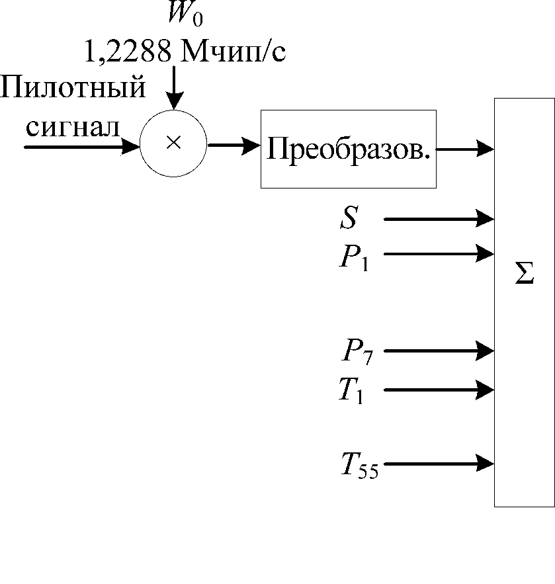
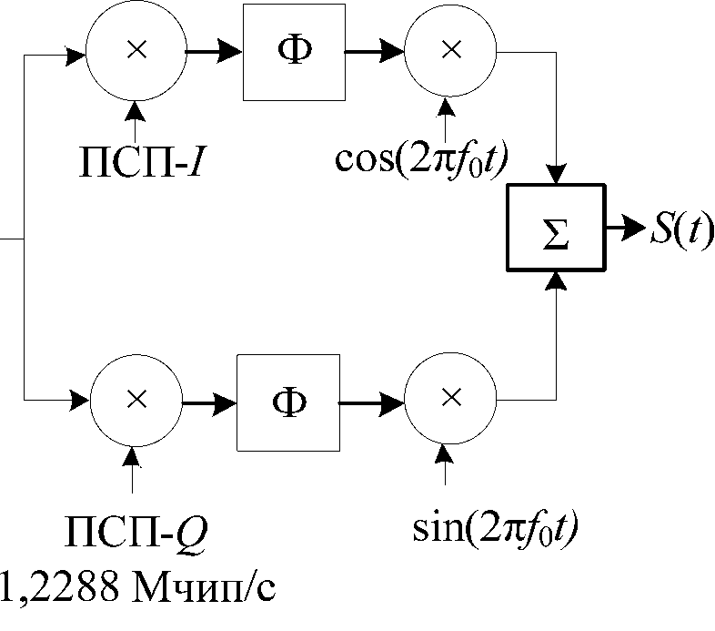
Рис. 37. Структурная схема пилотного канала
Фактически в пилотном канале передается только пара ПСП-I
и ПСП-Q, т. е. комплексная ПСП. Данная комплексная короткая
ПСП одинакова для всех 64 CDMA-каналов и используется всеми
БС системы, но с разными циклическими сдвигами. Разница в цик-
лических сдвигах позволяет МС разделять сигналы, излучаемые БС
разных сот или секторов, т. е. позволяет идентифицировать номер
БС либо сектора. Для различных БС сдвиг изменяется с постоян-
ным шагом, равным 64 чип • PILOT_INC, где системный параметр
PILOT_INC принимает значения от 1 до 4. (Обычно битовый сиг-
нал заменяется чиповой последовательностью из 64 или 128 бит).
Таким образом, при минимальном шаге доступны 2¹⁵ / 2⁶ = 2⁹ =
= 512 сдвигов коротких ПСП, т. е. возможно бесконфликтное суще-
ствование сети, состоящей из 512 БС. Если же необходимо, чтобы
сеть состояла из большего числа БС, то при территориальном пла-
нировании сети легко можно добиться, чтобы БС с одинаковыми
циклическими сдвигами коротких ПСП не могли одновременно
находиться в зоне радиовидимости МС.
С другой стороны, шаг сдвига ПСП однозначно определяет
размер соты (или сектора), при котором МС с гарантией различает
ПСП, имеющие минимальный временной сдвиг. При минимальном
сдвиге в 64 бита радиус соты составит порядка 15,5 км.
Канал синхронизации. После вхождения в синхронизм с пилот-
сигналом МС располагает информацией о фазе, принимаемой несу-
щей, временных границах чипов и периодов короткой ПСП (один
период занимает 2¹⁵/ 1.2288 • 10⁶ = 26.666... мс), тогда как для приема
сообщений необходимо знать границы кадров (каждый кадр трафика
занимает 20 мс. Соответствующие сведения наряду с другими, нуж-
ными для установления и поддержания соединения, МС получает по
каналу синхронизации. В формате сообщения этого канала содер-
жатся данные о точном времени в системе, значении циклического
сдвига короткой ПСП данной БС, идентификаторы БС и ЦК, значе-
ние мощности сигнала в пилотном канале, параметры длинной ПСП,
скорость передачи данных в канале персонального вызова. Структу-
ру физического канала синхронизации поясняет рис. 38.
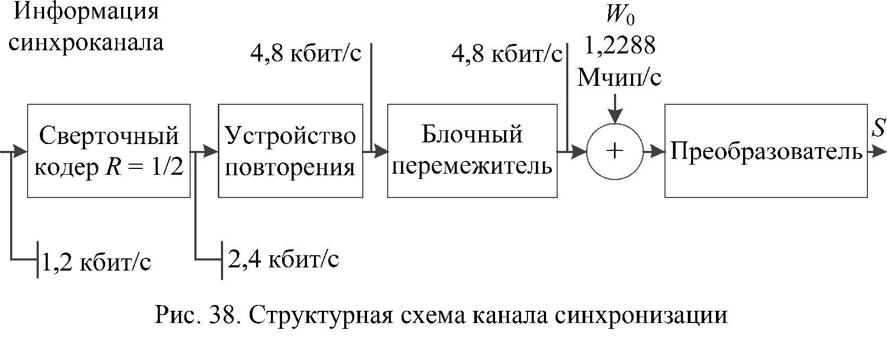
Данные канала синхронизации, поступающие со скоростью
1200 бит/с, подаются на вход сверточного кодера. После осу-
ществления операции кодирования (длина кодового ограничения
9, скорость кода 1/2) с выхода снимается двоичная последователь-
ность со скоростью 2400 бит/с, поступающая далее на устройство
повторения, после которого скорость потока данных удваивается
до 4800 бит/с.
Информация, передаваемая по каналу, структурирована в кадры
длительностью в 26,666... мс. Каждый кадр содержит 32 бита исход-
ных данных (128 символов с учетом сверточного кодирования и по-
вторения). Следующей операцией является блочное перемежение в
пределах кадра синхроканала, служащее для борьбы с пакетными
ошибками. После блокового перемежителя поток данных подверга-
ется прямому расширению спектра путем сложения по модулю 2 с
присвоенной каналу синхронизации функцией Уолша W3₂ и преоб-
разования булевых переменных в действительные «+1» и «-1».
Каждому биту информационного потока с выхода перемежителя
(скорость 4,8 кбит/с) сопоставляется 1,2288 • 10⁶/4,8 • 10³ = 256 чи-
пов, т. е. четыре периода последовательности Уолша. Каждый бит
кодированного потока в зависимости от значения заменяется четырь-
мя периодами прямой или инвертированной функции Уолша W3₂.
Последующие операции в канале повторяют рассмотренные
ранее: сигнал канала синхронизации объединяется с сигналами
других каналов, поступая на вход S на рис. 38, после чего в КФМ-
модуляторе перемножается с комплексной короткой ПСП (скрем-
блируется) и переносится на несущую.
Канал персонального вызова. Канал персонального вызова
предназначен для вызова МС и передачи ей системной информа-
ции. После получения БС сигнала подтверждения от МС по этому
же каналу передается информация об установлении соединения и
назначении канала связи. Структурная схема формирования сиг-
налов канала персонального вызова представлена на рис. 39.
Скорость поступления информации в этом канале составляет
4,8 или 9,6 кбит/с. Исходный битовый поток проходит через свер-
точный кодер при входной скорости в 4,8 кбит/с и устройство по-
вторения. При любой из двух начальных скоростей скорость ко-
дированного потока составляет 19,2 кбит/с. После блокового пе-
ремежения в пределах 20-миллисекундного кадра поток данных
скремблируется длинной ПСП периода 2⁴² - 1. Затем поток данных
подвергается расширению спектра: суммируется по модулю два с
отведенной каналу функцией Уолша из набора W1 + W7 с после-
дующим переходом от булевых переменных к действительным
«+1» и «-1». Далее следует объединение с остальными каналами
(входы P 1-Р₇ на рис. 39), а в модуляторе перемножение с ком-
плексной короткой ПСП и перенос на несущую.
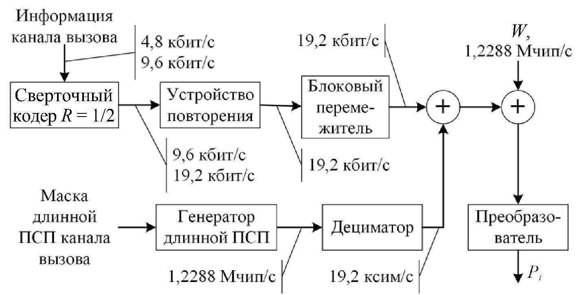
Рис. 39. Структурная схема канала вызова

Канал прямого трафика. Каналы прямого трафика служат
для передачи речевой информации и данных, а также информации
сигнализации от БС к МС. Структура канала прямого трафика
(рис. 40) за небольшим исключением в точности повторяет блок-
схему канала персонального вызова.
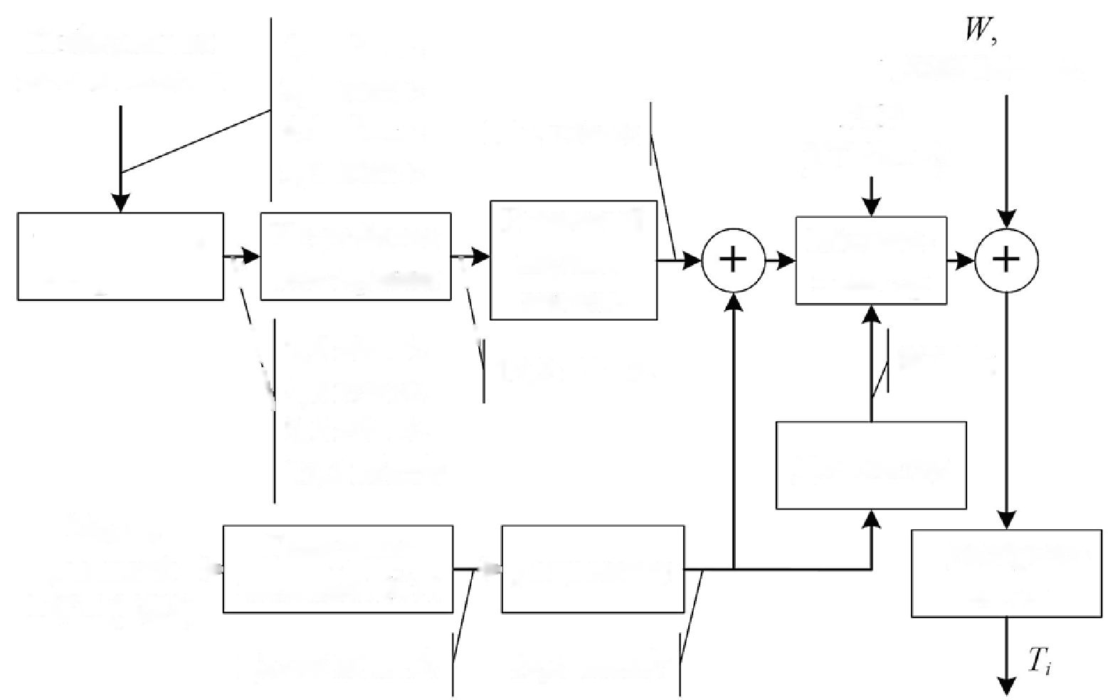
800 Гц
1,2 кбит/с
2,4 кбит/с
4,8 кбит/с
9,6 кбит/с
Маска
длинной —►
ПСП (ESN)
Генератор
длинной ПСП
1,2288 Мчип/с
19,2 ксим/с
19,2 кбит/с
Информация
канала вызова
Устройство
\ повторения \
\ 2,4 кбит/с '
\ 4,8 кбит/с
19,2 кбит/с
Сверточный
кодер R = 1/2
9,6 кбит/с
19,2 кбит/с
Блоковый
переме-
житель
Преобразо-
ватель
Дециматор
> Дециматор
Мульти-
плексор
1,2288 Мчип/с
РСВ
(800 бит/с)
Рис. 40. Структурная схема
канала прямого трафика
Основное отличие заключается в присутствии устройства
мультиплексирования потока информационных данных и битов
регулировки мощности, а также в поддержании набора из 4 раз-
личных скоростей - 9,6, 4,8, 2,4 и 1,2 кбит/с, выбираемых в соот-
ветствии с текущей речевой активностью абонента.
Поток кодированных речевых данных поступает от вокодера
со скоростью 8,6; 4,0; 2;0 или 0,8 кбит/с. После кодирования бло-
ковым циклическим кодом CRC и приписывания «хвостовых» ну-
лей для сверточного кодирования поток увеличивает скорость до
соответствующего значения из четырех упомянутых.
Сверточное кодирование удваивает символьную скорость. На ус-
тройство повторения подается поток данных с одной из следую-
щих скоростей: 19,2; 9,6; 4,8 и 2,4 кбит/с. Устройство повторения
осуществляет выравнивание скоростей: поток данных с макси-
мальной скоростью проходит повторитель без изменения, а ско-
рость потока с более низкими значениями увеличивается за счет
посимвольного повторения в 2, 4 и 8 раз соответственно. Целью
выравнивания является снижение уровня внутрисистемных помех,
обусловленных эффектом многолучевости или сигналами сосед-
них секторов БС. Улучшение помеховой ситуации достигается
снижением излучаемой мощности, пропорциональным числу по-
вторений символов.
После символьного повторителя поток информационных дан-
ных подвергается процедуре блокового перемежения на длитель-
ности кадра в 20 мс, а затем скремблируется длинной ПСП.
Маска, задающая начальное состояние генератора ПСП, опре-
деляется электронным серийным номером МС в соответствии с
некоторым секретным ключом.
Скремблированные данные далее мультиплексируются с
командами регулировки мощности передатчика МС: определен-
ные символы потока данных на входе мультиплексора заменяют-
ся РСВ-битами. Поскольку скорость поступления данных состав-
ляет 19,2 кбит/с, а частота РСВ-битов - 800 Гц, то замене подле-
жит лишь один из 24 символов информационной последователь-
ности, причем РСВ-бит помещается в одну из первых 16 позиций.
Точное положение бита регулировки мощности определяется
псевдослучайным образом. Указателем позиции РСВ-бита слу-
жит десятичное значение 4 наиболее значимых битов с выхода
первого дециматора.
Мультиплексированный поток данных манипулирует каналь-
ную поднесущую, в качестве которой используется одна из по-
следовательностей Уолша W8 + W31 и W3з + W₆₃ с чиповой скоро-
стью 1,2288 Мчип/с. Номер последовательности Уолша одно-
значно определяет номер канала прямого трафика. В результате
каждому символу потока данных сопоставляется один период со-
ответствующей функции Уолша, и тем самым осуществляется
прямое расширение спектра информационного сообщения. После
этого полученный сложный сигнал со скоростью 1,2288 Мчип/с в
сумматоре (рис. 41) объединяется с сигналами каналов пилот-
сигнала, синхронизации и вызова. Далее сигнал в модуляторе пе-
ремножается с комплексной ПСП (скремблируется) и переносит-
ся на несущую.
Помимо скоростей 9,6; 4,8; 2,4 и 1,2 кбит/с, вокодер может
поддерживать набор скоростей вида 14,4; 7,2; 3,6 и 1,8 кбит/с. От-
личие структуры канала при этом состоит в изменении скорости
сверточного кода до 3/4 для поддержания скорости в 19,2 кбит/с
на входе блокового перемежителя.
Линия «вверх». В обратном канале (линии «вверх») асин-
хронный вариант кодового разделения реализуется в комбинации с
некогерентным приемом сигналов на БС. Благодаря этому отпадает
необходимость в пилотном канале и канале синхронизации. В итоге
остаются лишь два типа логических каналов линии «вверх»:
- канал доступа;
- канал обратного трафика.
Асинхронность кодового разделения делает нерациональным
применение функций Уолша в роли каналообразующих последо-
вательностей (сигнатур) физических каналов, так как при относи-
тельных временных сдвигах они не могут сохранять ортогональ-
ность и имеют весьма непривлекательные взаимные корреляцион-
ные свойства. Поэтому за разделение каналов в линии «вверх»
отвечают различные циклические сдвиги длинной ПСП периода
2⁴² - 1. Функции Уолша в обратном канале также используются,
но в ином качестве: для организации еще одной ступени помехо-
устойчивого кодирования данных, передаваемых МС.
Каналы доступа и обратного трафика, которые используются
МС, ассоциированы с определенными каналами персонального
вызова. В результате на один канал персонального вызова может
приходиться до п = 32 каналов доступа и до т = 64 каналов об-
ратного трафика.
Канал доступа. Канал доступа обеспечивает соединение МС
с БС, пока МС не настроилась на назначенный ей канал обратного
трафика. Процесс выбора канала доступа случаен - МС произволь-
но выбирает номер канала. Канал доступа используется для реги-
страции МС в сети, передачи на БС запроса на установление соеди-
нения, ответа на команды, переданные по каналу вызова и др. Ско-
рость передачи данных по каналу доступа фиксирована и
составляет 4,8 кбит/с. Процедура формирования сигнала в канале
доступа представлена на рис. 41.
Информация
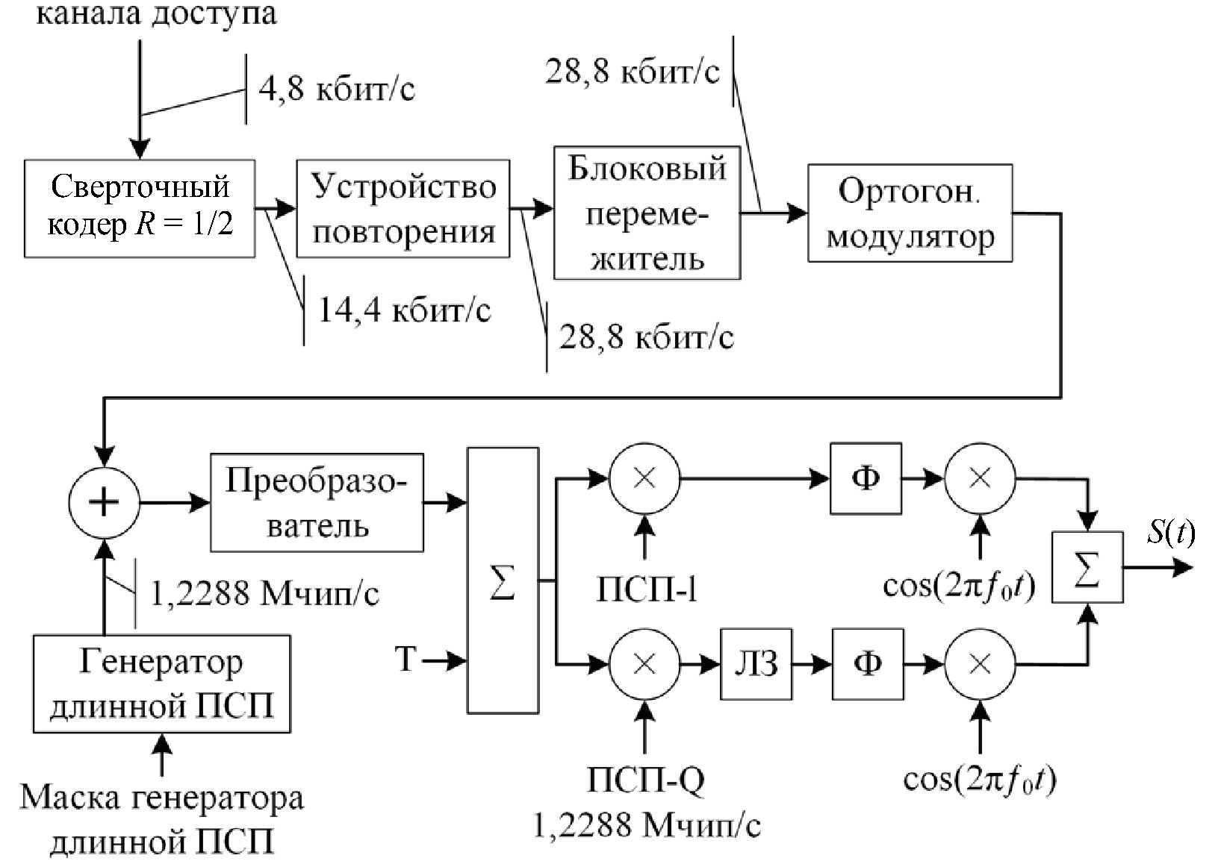
Рис. 41. Структурная схема канала доступа

Входные данные со скоростью 4,8 кбит/с подвергаются свер-
точному кодированию со скоростью 1/3. Применение кодера с бо-
лее низкой скоростью (большей избыточностью), чем в прямом
канале, как уже говорилось, объясняется более низкой помехо-
устойчивостью обратного канала вследствие ограниченности
энергоресурса МС. После кодирования скорость информационно-
го потока в числе кодовых символов возрастает до 14,4 кбит/с.
Двукратное повторение символов в устройстве повторения дово-
дит символьную скорость до величины 28,8 кбит/с. Применение
блокового перемежения в пределах 20 мс кадра не меняет скоро-
сти информационного потока, так что на ортогональный модуля-
тор данные поступают с прежней скоростью в 28,8 кбит/с.
Ортогональный модулятор осуществляет отображение (коди-
рование) групп из 6 двоичных символов в некоторую функцию
Уолша длины 64. Подобная операция представляет собой кодиро-
вание 6-битовых блоков (64, 6) ортогональным кодом.
Во многих источниках рассматриваемую процедуру именуют
ортогональной модуляцией или Уолш-модуляцией. Замена 6-сим-
вольной группы на функцию Уолша производится по следующему
правилу: десятичное значение 6-разрядного двоичного числа, со-
ответствующего группе из 6 бит, однозначно определяет номер
функции Уолша. Например, если на вход ортогонального модуля-
тора подается группа из 6 символов вида (010110), то ей соответ-
ствует десятичное значение 22, а значит, эта группа заменяется
модулятором на функцию Уолша W₂₂ состоящую из 64 символов.
В результате ортогональной модуляции скорость 64 данных воз-
растает до 28,8 • 64 / 4 = 307,2 кбит/с.
Поток ортогонально модулированных данных подвергается пря-
мому расширению спектра с помощью длинной ПСП с определен-
ным циклическим сдвигом, однозначно определяющим данную МС,
что позволяет идентифицировать ее на БС, а значит, осуществить ко-
довое разделение абонентов. Циклический сдвиг длинной ПСП
определяется маской генератора длиной 42 бита, которая констру-
ируется из идентификатора БС, номеров канала вызова и доступа.
После расширения спектра (суммирования по модулю 2 с
длинной ПСП и преобразования булевых символов в двуполярные)
поток, следующий со скоростью 1,2288 Мчип/с, поступает в квад-
ратурные каналы фазового модулятора, где подвергается скрем-
блированию двумя короткими ПСП (ПСП-I и ПСП-Q) периода 2¹⁵.
Все МС данной соты используют один и тот же сдвиг короткой
ПСП. Поскольку в обратном канале применяется квадратурная
ФМ со сдвигом (OQPSK), в плече Q модулятора введен элемент
задержки на половину длительности чипа. Применение OQPSK
уменьшает глубину нежелательных провалов огибающей сигнала,
а значит, сокращает требуемый линейный динамический диапазон
усилителя мощности передатчика МС.
Канал обратного трафика. Структура канала обратного тра-
фика и процедуры формирования сигналов практически подобны,
как и в канале доступа (рис. 42), но есть и отличия. Во-первых,
скорость поступления данных в канал обратного трафика не фик-
сирована, а может изменяться в зависимости от речевой активно-
сти абонента. В канале осуществляется поддержка потока данных
со скоростями 9,6; 4,8; 2,4 и 1,2 кбит/с. Во-вторых, маска генера-
тора длинной ПСП формируется с использованием закодирован-
ного электронного серийного номера МС.
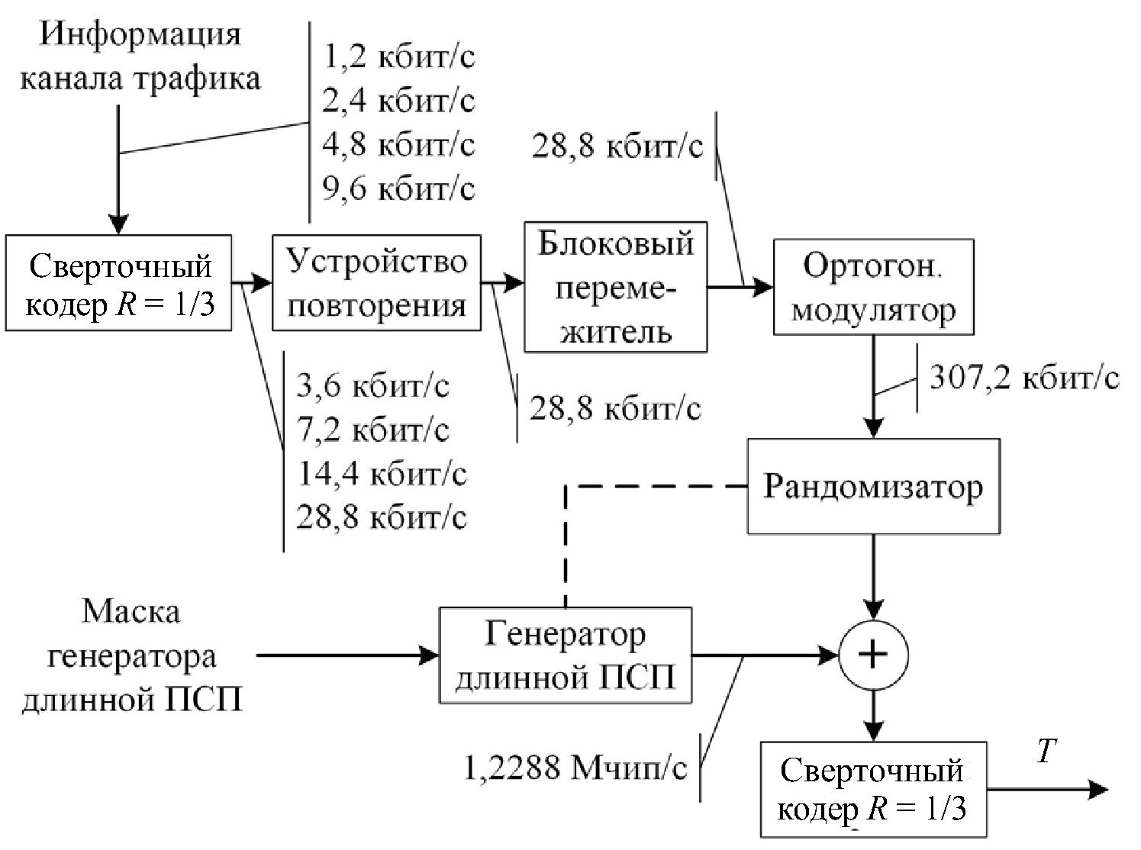
Рис. 42. Структурная схема канала обратного трафика

Наиболее же существенным отличием является наличие допол-
нительного блока, называемого рандомизатором. Назначение
устройства состоит в снижении уровня внутрисистемных помех в
обратном канале за счет учета фактора речевой активности абонента.
Метод уменьшения средней мощности излучения в обратном
канале при снижении скорости речевого потока состоит в псевдо-
случайном прореживании (или маскировании) избыточных симво-
лов, образованных в результате операции символьного повторения.
Рандомизатор вырабатывает маскирующий образец, состоящий из
нулей и единиц, в соответствии с которым и осуществляется про-
реживание, причем соотношение между числом нулей, отвечаю-
щих за исключение символов, и единиц определяется скоростью
речевого потока. Так, при максимальной скорости кодированной
речи 9,6 кбит/с прореживание отсутствует, т. е. маскирующий об-
разец состоит из всех единиц. Если же скорость речевого потока
составляет 1,2 кбит/с, рандомизатор вырабатывает образец, устра-
няющий в среднем семь из восьми символов.
В канале обратного (как и прямого) трафика предусматрива-
ется также поддержание набора скоростей 14,4; 7,2; 3,6 и 1,8 кбит/с.
При этом для сохранения скорости кодированного потока в
28,8 кбит/с скорость сверточного кодера меняется с 1/3 на 1/2.
Кадр обратного (как и прямого) трафика занимает 20 мс. При
полноскоростном (9,6 кбит/с) режиме кадр содержит 192 битовых
позиции; в случае полускоростного режима (скорости поступле-
ния информации 4,8 кбит/с) кадр состоит из 96 бит и так далее до
24 бит при скорости 1,2 кбит/с. При скоростях 9,6 и 4,8 кбит/с
кадр содержит биты с информацией о качестве кадра (индикатор
качества кадра). При всех скоростных режимах кадр заканчивает-
ся 8 кодированными хвостовыми битами.
Комбинированная передача первичной и вторичной (или слу-
жебной) информации определена стандартом IS-95 в двух режимах.
В первом режиме, называемом blank and burst, вторичная или
служебная информация полностью замещает речевую информа-
цию в кадре, а значит, передача информации различного типа мо-
жет производиться только в разных кадрах.
Во втором режиме, носящем название dim and burst, в преде-
лах кадра возможна совместная передача либо первичной и вто-
ричной информации, либо первичной информации и информации
сигнализации. Указанные режимы применяются лишь при пол-
носкоростной передаче, т. е. при скоростях, меньших 9,6 кбит/с,
передается исключительно первичная информация.
Вопросы для самопроверки
- Чему равна ширина полосы канала связи в cdmaOne?
- Что означает аббревиатура «IS» в названиях стандартов со-
товой связи?
- В чем сущность широкополосной связи в стандарте CDMA?
- Какие кодовые последовательности применяются в IS-95?
- Какие основные отличия структур сетей GSM и CDMA?
- Какие типы модуляции применяются в прямом канале?
- Какие четыре типа каналов формируются на БС?
- Какие модуляции сигнала применяются в обратном канале?
- Как выполняется ортогональное расширение с использова-
нием функций Уолша?
- Что называют чипом в системах CDMA?
- В чем суть пилотного канала?
- В чем суть канала синхронизации?
- Как меняется информация в канале персонального вызова?
- По какому каналу передается речевая информация?
- В каких режимах передается информация в каналах обрат-
ного трафика?

= РАЗДЕЛ 3 ^=^=
СИСТЕМЫ МОБИЛЬНОЙ СВЯЗИ
ПОКОЛЕНИЯ 3G
  - Технологии поколения 2,5G+
На этапе развития GSM, соответствующем Фазе 2+, была по-
ставлена и решена задача повышения скорости передачи данных
за счет мобилизации ресурсов системы. Для этой цели использо-
вались три технологии:
- HSCSD (High Speed Circuit Switched Data);
- GPRS (General Packet Radio Service);
- EDGE (Enhanced Data rates for the GSM Evolution).
На рис. 43 приведено сравнение достигнутых скоростей по этим
технологиям с ISDN (64 кбит/с) и базовым GSM (до 14,4 кбит/с).
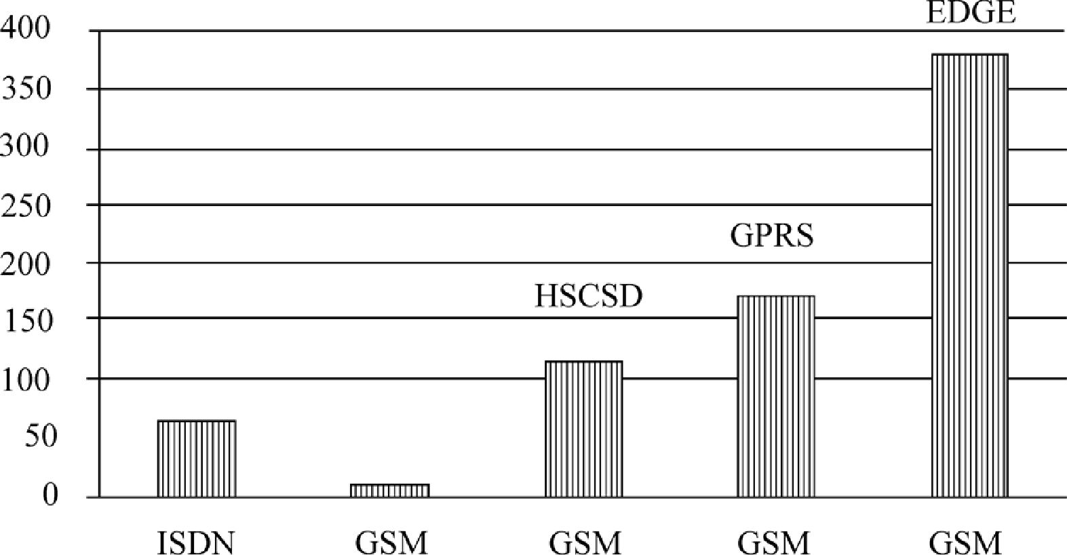
Phase 1/2
Phase 2+
Рис. 43. Сравнение скоростей передачи данных

    - Технология HSCSD
Наиболее простой является технология HSCSD, предполага-
ющая использование не одного, а нескольких слотов в кадре
TDMA, для передачи одного абонента (рис. 44). Стандарт преду-
сматривает использование до четырех слотов. В результате мак-
симальная скорость передачи достигает
4 • 14,4 кбит/с = 57,6 кбит/с.
Технология HSCSD наиболее часто применяется для видеотеле-
фонии. Она работает в режиме «точка-точка» и не нуждается в изме-
нении структуры сети GSM. Меняется только программная часть.
9.6
14.4 kbit/s
Trans- ' 14-4 kbit/s
mission
28.8 kbit/s

57.6 kbit/s
Рис. 44. Технология HSCSD
Недостатком этой технологии принято считать отсутствие воз-
можностей повышения скорости и плохую «стыковку» с Internet.
    - Технология GPRS
Проблемы технологии HSCSD можно исключить, перейдя в
систему, полностью ориентированную на пакетную передачу. По-
этому следующим шагом в направлении более гибкой передачи
данных стало создание общей пакетной радиослужбы GPRS. Она
предоставила пакетный режим приложениям, использующим ча-
стую передачу небольших объемов информации (запросы пользо-
вателей) или менее частую передачу в больших объемах (ответы
Web-сервера). Требования к системе GPRS приведены в специфи-
кации (ETSI, 1998а). По сравнению с предыдущими службами пе-
редачи данных, в системе GPRS пакетные приложения используют
сетевые ресурсы более эффективно. Пользователям службы обес-
печивается возможность выбора параметров качества обслужива-
ния. Кроме того, система GPRS предоставляет услуги широкове-
щания, а также многоадресной и одноадресной передачи. Общая
цель этого подхода - обеспечение более эффективной и более де-
шевой службы с пакетным режимом передачи. Появление системы
GPRS вызвано успехом пакетно-ориентированной сети Internet.
Поскольку для технологии GPRS необходимы дополнитель-
ные сетевые элементы, т. е. программное и аппаратное обеспече-
ние, то, в отличие от системы HSCSD, для объединения каналов в
системе GPRS недостаточно одного лишь обновления программ.
Архитектура системы GPRS содержит новые элементы сети -
так называемые узлы поддержки GPRS. Это узел поддержки
служб SGSN (Serving GSN) и узел шлюзовой поддержки GGSN
(Gateway GSN). Для поддержания работы с интеллектуальными
сетями в структуре может быть дополнительный узел CSE
(CAMEL Service Environment).
Узлы поддержки связаны с другими элементами интерфейса-
ми, показанными на рис. 45.
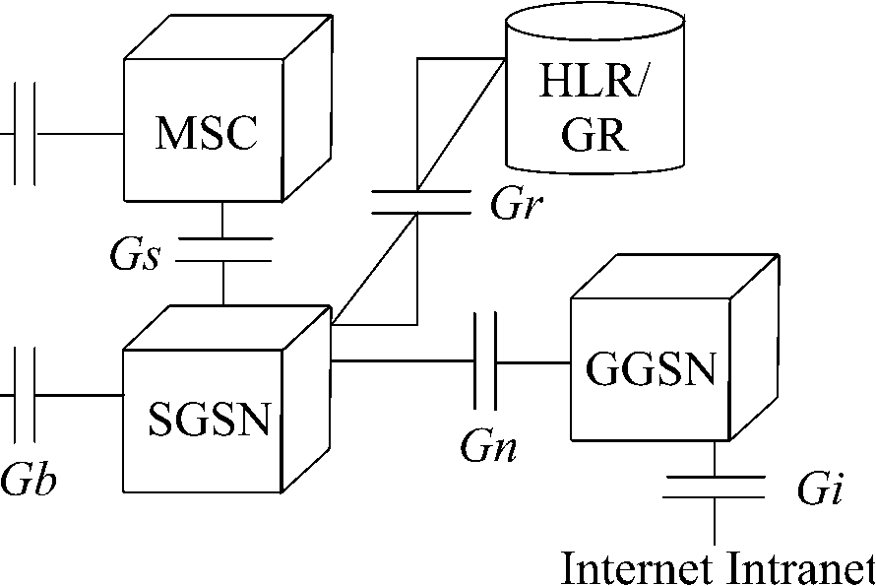
GSM
BSS
х-25
Рис. 45. Интерфейсы GPRS
Узел GGSN связан с внешними сетями через интерфейс Gi. Этот
узел содержит данные о маршрутизации, выполняет преобразования
адресов и с помощью инкапсуляции туннелирует данные пользовате-
лям. Передача пакетов узлам SGSN производится через магистраль-
ную сеть GPRS (интерфейс Gn), основанную на протоколе IP.
Узел SGSN взаимодействует с BSS через интерфейс Gb. Узлы
SGSN, в частности, запрашивают адреса пользователей из домаш-
него регистра HLR и отслеживают местонахождение отдельных
мобильных станций. Они отвечают за сбор информации об оплате
и выполняют несколько функций, связанных с безопасностью
(например, контроль доступа). Узлы SGSN взаимодействуют с
контроллерами BSC посредством ретрансляции кадров. Они нахо-
дятся примерно на том же иерархическом уровне, что и центры
MSC. В регистре GR, обычно являющемся частью регистра HLR,
хранятся все данные, относящиеся к системе GPRS.
Система GPRS основана на следующих идеях (ETSI, 19986):
- для новых радиоканалов GPRS система GSM может выде-
лить от одного до восьми интервалов кадра TDMA. Они распреде-
лены не фиксированным образом, а управляются запросами, т. е.
динамически;
- все временные интервалы делятся между активными пользо-
вателями, исходящие и нисходящие каналы рассматриваются от-
дельно. Распределение интервалов зависит от текущей загрузки и
предпочтения оператора связи.
В зависимости от схемы кодирования, скорость передачи мо-
жет достигать 150 кбит/с. В частности, если использовать кодиро-
вание каналов с пропускной способностью 14,4 кбит/с, то при вы-
делении всех временных интервалов получится канал со скоростью
передачи 115,2 кбит/с. Однако сама идея, положенная в основу си-
стемы GPRS, не зависит от характеристик и типа канала и не огра-
ничивает максимальную скорость передачи. Все службы GPRS
можно использовать параллельно с традиционными службами.
Система GPRS использует четыре схемы канального кодиро-
вания данных CS-1-CS-4. Особенностью является то, что система
сама меняет схему кодирования в зависимости от условий в ра-
диоканале. Скорости передачи для схем кодирования показаны на
рис. 46. Скорости приведены на один тайм-слот.
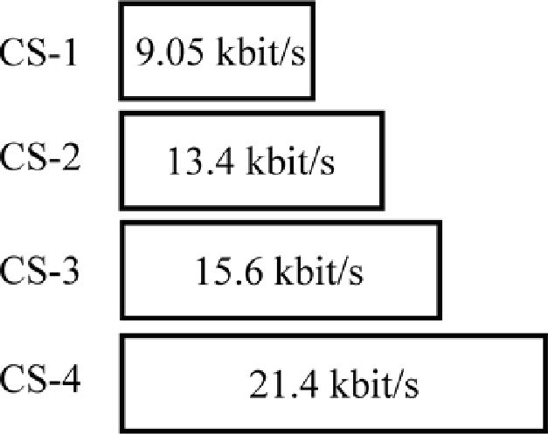
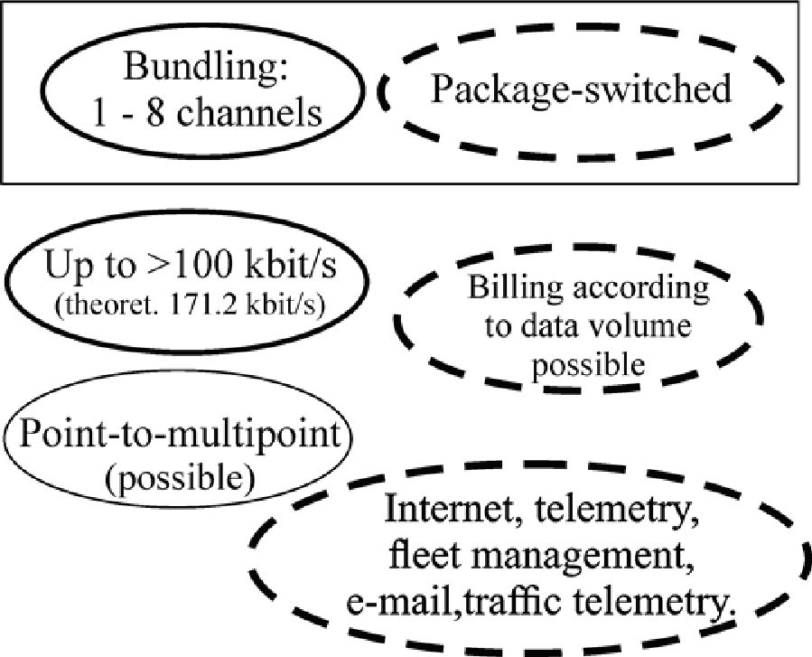
Channel
coding
different redundancy depending on
“condition of the air interface”
Рис. 46. Скорости при различных схемах кодировки и возможности GPRS
Пользователи системы GPRS могут определять профиль каче-
ства обслуживания. Он содержит приоритет службы (высокий,
средний, низкий), класс надежности, класс задержки передачи и
пропускную способность канала пользовательских данных. Ра-
диоресурсы распределяются так, чтобы удовлетворить эти пользо-
вательские требования.
Система GPRS включает несколько служб безопасности. В ней
проводится аутентификация, обеспечивается конфиденциальность
пользователя и передаваемой им информации. Возможны даже
полностью анонимные услуги, когда оплата взимается независимо
от личности пользователя мобильной станции.
Любые данные до передачи через сеть GPRS должны быть за-
креплены за какой-то мобильной станцией. Это делается с помо-
щью механизмов управления мобильностью. Процедура закрепле-
ния включает присвоение временной идентификации логического
канала и порядкового номера ключа шифрования, используемого
для кодирования данных. Для каждой мобильной станции уста-
навливается окружение GPRS. Оно сохраняется в мобильной стан-
ции и соответствующем узле SGSN.
    - Технология EDGE
EDGE - это технология передачи данных, которая позволяет
предоставить скорости передачи данных до 384 кбит/с. При этом в
сеть не вводятся новые элементы, вся инфраструктура остается
прежней, за исключением апгрейда некоторых его элементов. Что-
бы подчеркнуть то, что различия между системами EDGE и GPRS
незначительны, эту технологию еще называют EGPRS (Enhanced
GPRS) - улучшенный, расширенный GPRS. Дальнейшее повыше-
ние скорости передачи данных было осуществлено путем перехода
на новую, более эффективную схему модуляции, без изменения
общей ширины спектра канала в 200 кГц. Новая технология полу-
чила название EDGE (Enhanced Data rates for the GSM Evolution).
В ней используется модуляция 8-PSK, где бит в радиоканале ко-
дируется тремя информационными символами. В результате до-
стигается более высокая скорость передачи 640 кбит/с, против
270,833 кбит/с в обычном радиоинтерфейсе GSM. На рис. 47 при-
ведены сравнительные значения скоростей EDGE и HSCSD.
Особенностью технологии является динамическое изменение
схем модуляции и кодирования в зависимости от состояния ра-
диоканала. Используется девять таких схем: MSC1-MSC9. При-
чем, в первых четырех схемах применяется модуляция GMSK, а в
остальных - 8-PSK.
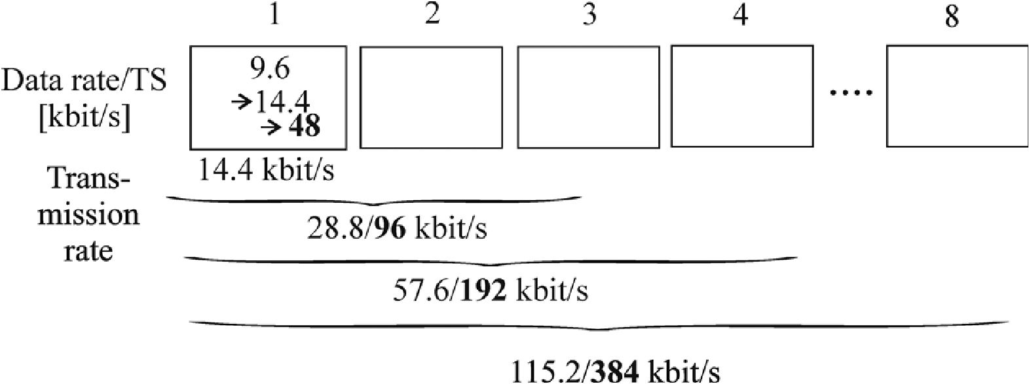
Рис. 47. Сравнение скоростей передачи данных по технологиям
EDGE и HSCSD

Внедрение технологии EDGE оказывает влияние лишь на ба-
зовые станции. Из-за смены способа модуляции претерпевают из-
менение приемопередатчики. Для внедрения EDGE необходима
полная их замена. Остальные элементы, включая и контроллер ба-
зовых станций, требуют только замены программного обеспече-
ния. Важно заметить, что технология EDGE меняет лишь радио-
интерфейс, сохраняя без изменений структуру сети Фазы 2+.
В рамках международного проекта IMT-2000 технология
EDGE отнесена к поколению 3G сотовой связи.
Вопросы для самопроверки
- Какие технологии сотовой связи применялись между поко-
лениями 2G и 3G?
- За счет чего выросла скорость радиопередачи в технологии
HSCSD по сравнению с технологией TDMA?
- Какие новые услуги предложила система GPRS?
- Какие новые элементы сети содержит система GPRS по
сравнению с GSM?
- Как организована функция безопасности в GPRS?
- За счет чего возросла скорость передачи данных в техноло-
гии EDGE по сравнению с предыдущими технологиями?
  - Семейство систем IMT-2000
IMT-2000 (International Mobile Telecommunications - 2000) -
это рекомендации, разработанные Международным Институтом
Электросвязи (ITU), касающиеся вопросов использования частот-
ного спектра и технических особенностей для всего семейства
стандартов третьего поколения. Рекомендации описывают пути
эволюции существующих в мире стандартов второго поколения в
стандарты третьего поколения.
Согласно рекомендациям ITU определено пять стандартов
мобильной связи третьего поколения. Вместе эти пять стандартов
образуют семейство систем IMT-2000 (рис. 48).

IMT-2000  CDMA  Direct Spread | IMT-2000  CDMA  Multi-Carrier | IMT-2000  CDMA  TDD | IMT-2000  CDMA  Single-Carrier | IMT-2000  FDMA/  TDMA

IMT-2000 Terrestrial Radio Interface
WCDMA CDMA2000 UTRATDD UWC-136/ DECT
(UMTS) IX and 3X TD-SCDMA EDGE
Рис. 48. Семейство систем IMT-2000
Технология IMT-2000 - это фактически всем известный стан-
дарт 3G. Данная аббревиатура объединяет пять стандартов, или 3G-
решений: CDMA2000, W-CDMA, TD-CDMA/TD-SCDMA, UWC-136
и DECT. Из них полноценно работают и обеспечивают полное по-
крытие только первые три.
IMT-2000 обеспечивает:
- высокую скорость передачи данных как внутри помещений,
так и на открытой местности;
- симметричную и асимметричную передачу данных;
- поддержку канальной и пакетной коммутации для обеспе-
чения таких сервисов, как Internet Protocol (IP) и Real Time Video
(видео в режиме реального времени);
- высокое качество голоса, не уступающее качеству голоса
при передаче по проводной линии;
- большую компактность спектра и более эффективное его
использование;
- возможность глобального роуминга.
Программа IMT-2000 базируется на ряде признаков, опреде-
ляющих принципы построения систем третьего поколения и их
архитектуру. Они должны обеспечивать определенные значения
скорости передачи для различных степеней мобильности абонента
(т. е. разных скоростей его движения) в зависимости от величины
зоны покрытия:
- до 2,048 Мбит/с при низкой мобильности (скорость менее
3 км/ч) и локальной зоне покрытия;
- до 144 кбит/с при высокой мобильности (до 120 км/ч) и ши-
рокой зоне покрытия;
- до 64 (144) кбит/с при глобальном покрытии (спутниковая
связь).
Что же касается набора услуг, то он фактически приближается
к предоставляемому в сетях фиксированной связи. Это и высоко-
скоростной доступ в Internet, и мультимедиа. Достижение таких
высоких скоростей при ограниченном частотном ресурсе и работе
в каналах с замираниями потребовало разработки принципиально
новых подходов к построению радиоинтерфейса.
Архитектура систем включает два основных элемента: сете-
вую инфраструктуру (Access Network) и магистральные базовые
сети (Core Network). Такая структура обеспечивает возможность
наращивания инфраструктуры путем последовательной модифи-
кации ее составных элементов.
С учетом специфики сетей сотовой связи были разработаны
варианты миграции этих сетей в сети третьего поколения, пока-
занные на рис. 49.
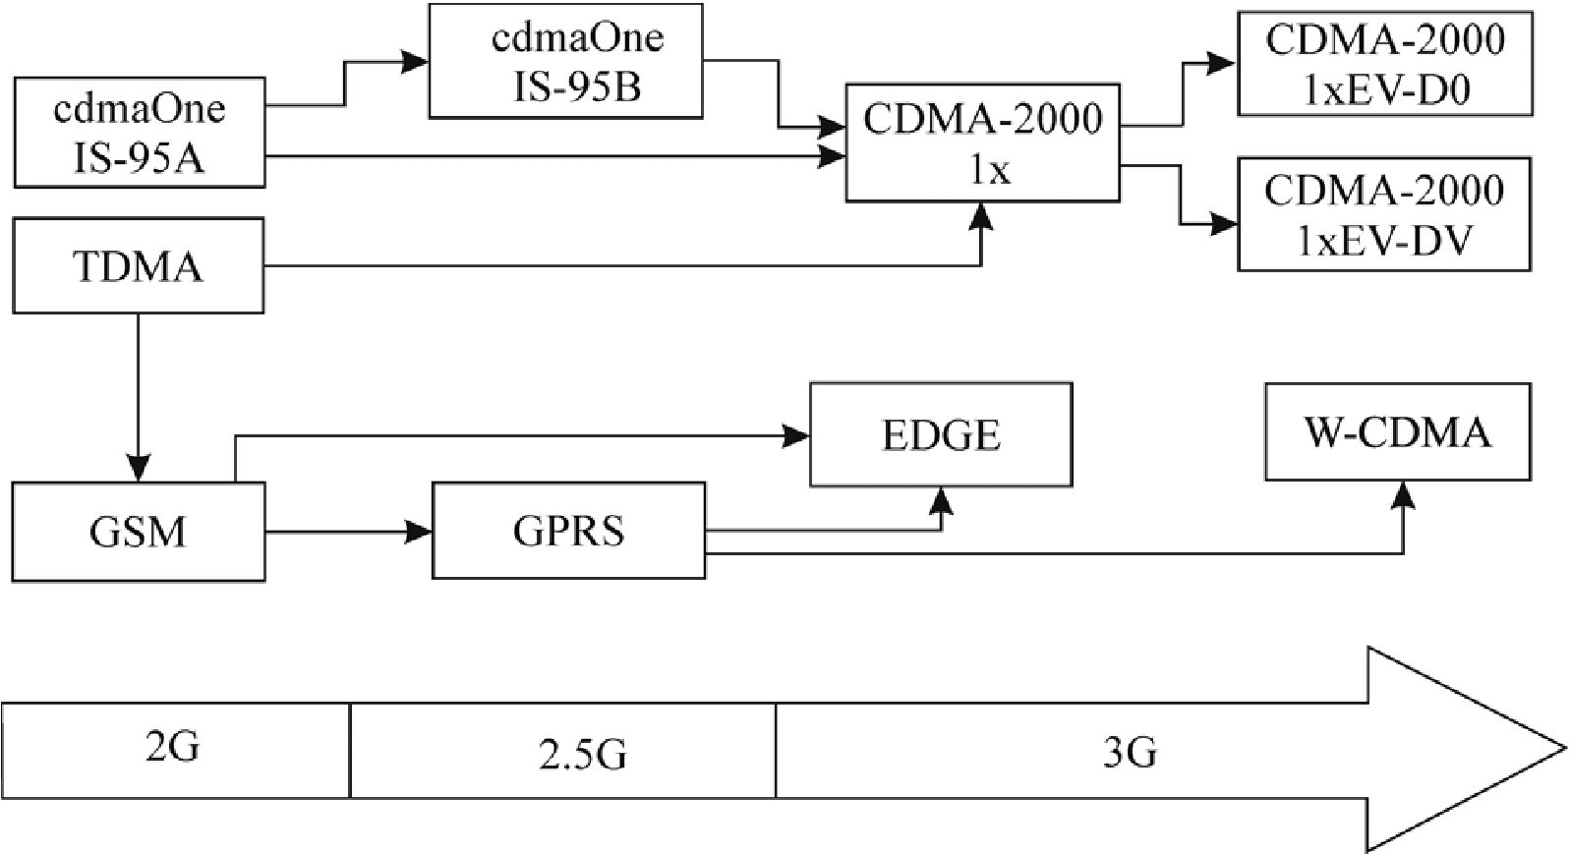
Рис. 49. Миграция стандартов сотовой связи в сети третьего поколения

В борьбе за лидерство при принятии мировых стандартов тре-
тьего поколения образовались два партнерских объединения:
3GPP и 3GPP2.
В первое объединение 3GPP вошли ETSI (Европа), ARIB
(Япония), Комитет T1 (США), а также три региональных органа
стандартизации от Азиатско-Тихоокеанского региона - CWTS
(Китай), TTA (Корея) и TTC (Япония).
3GPP2 (Third Generation Partnership Project 2) - это партнер-
ство стандартизирующих организаций Северной Америки и Азии,
созданное для разработки стандарта сотовой связи третьего поко-
ления, который бы учитывал особенности развития сотовой связи
в их регионах.
    - CDMA2000
Стандарт CDMA2000 (американский сотовый оператор Qual-
comm) - основной конкурент UMTS в Европе. CDMA2000 имеет две
ступени развития, известных как 1X и 3Х. В рамках первой ступени
скорость передачи данных достигает 144 Кбит/с, в рамках второй -
2 Мбит/с. В ходе дальнейшего эволюционного развития техноло-
гии разработчики стремятся передачу данных и голоса интегриро-
вать и осуществлять в одном частотном диапазоне.
Для этого сделаны следующие изменения:
- обновлено программное обеспечение на элементах системы
коммутации с целью поддержки процедуры аутентификации и ав-
торизации пакетных соединений;
- обновлено аппаратное обеспечение для базовых станций в
связи с существенными изменениями в радиоинтерфейсе;
- заменен приемопередатчик мобильного терминала, по тем
же причинам;
- обновлено программное обеспечение для контроллера базо-
вых станций, в результате чего он маршрутизирует пакеты к новой
сети с коммутацией пакетов;
- введена новая сеть с коммутацией пакетов. В нее входит
непосредственно пакетный коммутатор, а также элемент, обеспе-
чивающий аутентификацию абонентов, пользующихся услугами
этой сети.
За счет того, что спектр и качество предоставляемых сетью
CDMA2000 услуг расширились, в структуре сети появились неко-
торые новые элементы, а функции прежних претерпели изменение
(рис. 50). Ниже представлены новые элементы сети и рассмотрены
их основные функции.
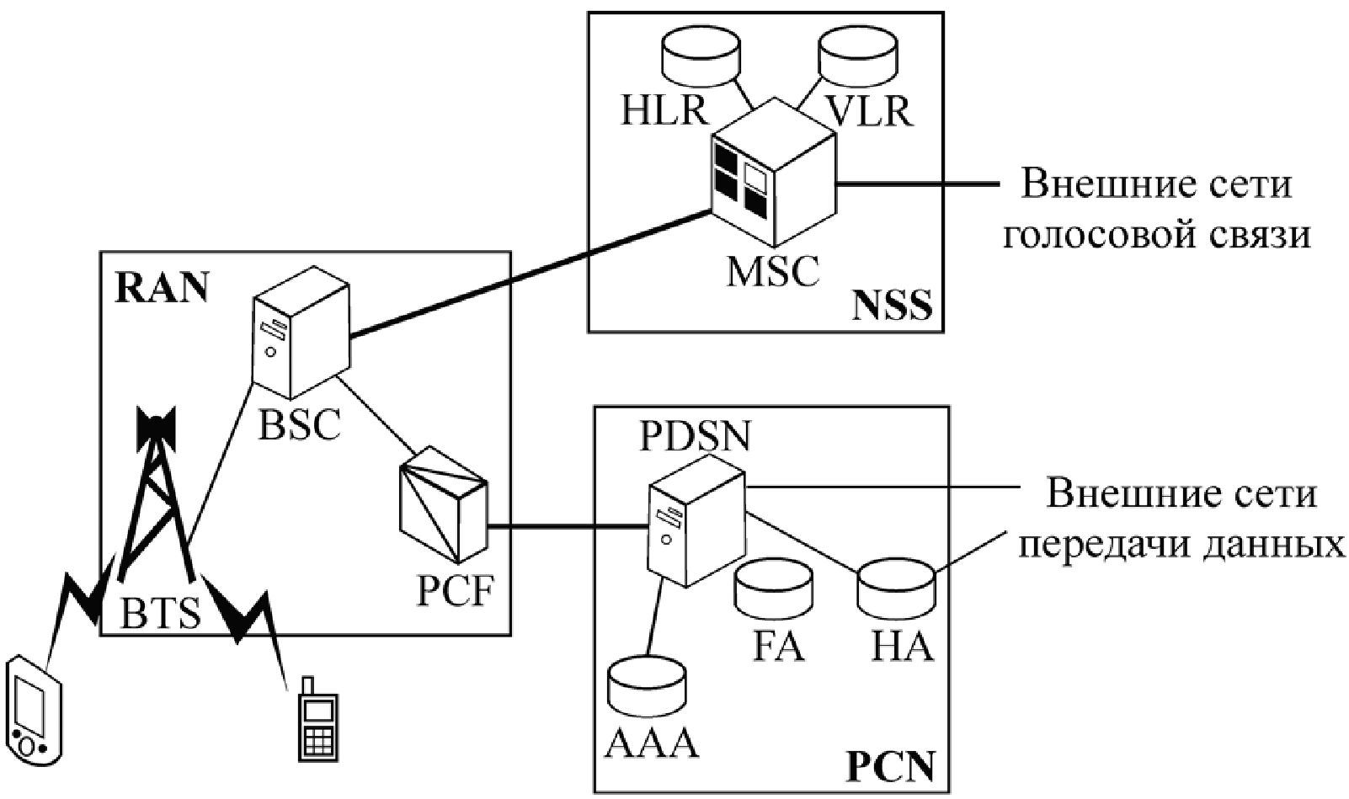
Рис. 50. Структура сети CDMA2000

Базовая станция (BTS) - контролирует все действия на радио-
интерфейсе между BTS и MS, а также служит интерфейсом между
сетью и мобильными устройствами. Управление радиоресурсами,
например, назначение частотных каналов, разделение сот, управ-
ление мощностью передачи и т. п., относится к задачам базовой
станции. В добавление к этому, BTS организует сквозные соеди-
нения для прохождения трафика между MS и BSC для обеспече-
ния минимальных временных задержек в процессе передачи поль-
зовательских данных и сигнализации.
Контроллер базовых станций (BSC) - передает сообщения
сигнализации и голосовые данные между сотами и центром
коммутации (MSC). Кроме того, BSC выполняет некоторые про-
цедуры, связанные с мобильностью абонентов, например, кон-
тролирует процедуру хэндовера между сотами в случае необхо-
димости.
Устройство контроля пакетных соединений (PCF) - новый
элемент сети CDMA2000. Его главной задачей является марш-
рутизация пакетов между BTS и внешними сетями. В процессе
пакетной сессии PCF назначает доступные радиоресурсы для
абонентов сети, в соответствии с их потребностями и оплачен-
ным объемом услуг. Главная задача PCF заключается в плани-
ровании распределения ресурсов сети доступа, включая радио-
ресурсы, так чтобы они могли быть максимально эффективно ис-
пользованы и при этом не допустить снижения качества предо-
ставляемых услуг.
Сеть коммутации (NSS) не претерпела существенных измене-
ний. В нее входят MSC, который отвечает за установление голосо-
вых соединений в системе, а также ряд регистров (HLR, VLR и др.),
в которых хранится информация об абонентах.
Сеть пакетной коммутации (PCN) - это совершенно новая систе-
ма в сети сотовой связи, отвечающая за передачу пользовательских
пакетов из внешних сетей или во внешние сети, а также за аутенти-
фикацию абонентов, назначение IP-адресов и некоторые другие.
Обслуживающий узел пакетной сети, объединенный с внеш-
ним агентом (PDSN/FA) - это шлюз между сетью радиодоступа и
внешними пакетными сетями. Это устройство выполняет следую-
щие функции:
ААА-сервер используется для проведения процедур аутенти-
фикации и авторизации абонентов, а также для хранения абонент-
ских данных с целью биллинга и выставления счетов.
Домашний агент (HA) предоставляет бесшовный роуминг к
другим сетям стандарта CDMA2000. HA предоставляет якорный
IP-адрес для MS, служащий для передачи любых пользователь-
ских данных через исходную сеть. Кроме того, домашний агент
поддерживает регистрацию абонентов, передачу пакетов к PDSN,
а также (опционально) создание защищенного соединения.
С появлением стандарта CDMA2000 первой фазы, следом нача-
лась разработка последующих поколений данного стандарта. В ре-
зультате проведенной работы организацией 3GPP2 в 2002 г. был вы-
пущен стандарт CDMA2000 1x-EV-DO (evolution data only), который
предлагал скорости передачи данных до 2,4 Мбит/с, что в 20 раз
выше, чем предыдущий стандарт. Такое достижение было сделано в
первую очередь за счет внедрения новых технологий на радиоин-
терфейсе. В частности, наряду с кодовым разделением каналов был
внедрен метод TDMA. При этом для каждого абонента выделялся
отдельный таймслот, который предотвращал возможность возник-
новения интерференции в соте.
Благодаря дальнейшим разработкам, более поздние релизы
стандарта CDMA2000 1x-EV-DO позволяли использовать одно-
временно несколько таймслотов и несущих, что увеличивало мак-
симальную скорость передачи данных, приближая их к показате-
лям стандартов поколения 4G.
Разработанный в 2003 г. стандарт CDMA2000 1x-EV-DV
(EVolution Data/Voice) предполагал возможность одновременной
передачи в радиоэфире на одной несущей и голоса, и данных. Од-
нако такая концепция не нашла существенного развития в связи с
развитием направления ALL-IP, которое предусматривало переда-
чу голоса по сетям с IP-коммутацией.
В Беларуси в 2003 г. компания «БелСел» начала коммерче-
скую эксплуатацию в стандарте CDMA2000 в частотном диапа-
зоне 450 МГц. Услуги CDMA2000 предоставлялись под торговой
маркой DIALLOG. В 2013 г. сети CDMA2000 были свернуты.
    - Стандарт UMTS
      - Общая характеристика. Стандарт UMTS
(Universal Mobile Telecommunications System - универсальная си-
стема мобильной связи) нашел наибольшее распространение среди
других стандартов этого поколения на территории Европы, в том
числе Беларуси и России. В качестве метода передачи данных че-
рез воздушное пространство используется технология W-CDMA,
которая позволяет поддерживать скорость передачи информации
теоретически до 21 Мбит/с (при использовании HSPA+). Благода-
ря технологии HSDPA (High Speed Downlink Packet Access, 3,5G),
которая была внедрена в 2006 г., максимальная скорость возросла
до 14 Мбит/с. Эти и другие преимущества UMTS позволили
предоставлять абонентам широкий перечень услуг: видеозвонки,
видеоконференции, высококачественные голосовые звонки, за-
грузку файлов с высокой скоростью, сетевые игры, мобильную
коммерцию и др.
Наземная часть UMTS известна как UTRA (UMTS Terrestrial
Radio Access). Радиоинтерфейс UMTS, получивший название UT-
RAN (Universal Terrestrial Radio Access Network), основан на кодо-
вом разделении и практически не имеет ничего общего с физиче-
ским уровнем GSM. Сети GSM не могут быть модернизированы
для работы с W-CDMA, хотя некоторые компоненты системы
GSM, такие как услуга пакетной радиопередачи GPRS, могут мно-
гократно транслироваться через сеть CDMA.
Ширина полосы, которая отводится для одного канала W-
CDMA, равна 5 МГц. Возможно увеличение полосы до 10 МГц и
далее до 20 МГц. Это в четыре раза больше, чем в cdmaOne, и в
десятки раз больше, чем в GSM.
Другое главное отличие W-CDMA от cdmaOne - отсутствие
потребности в синхронизации времени. W-CDMA был разработан
для того, чтобы работать без сигналов синхронизации от глобаль-
ной навигационной системы GPS.
Имеются различия в кодировании: в W-CDMA для кодирова-
ния используются не коды Уолша, а коды Голда. Для передачи в
канал они объединяются с помощью той же модуляции, что и в
cdmaOne. Все это позволяет передавать данные с максимальной
скоростью приблизительно 2,048 Мбит/с в пределах одной соты.
Каждый канал повторно используется каждой сотой, повышая
спектральную эффективность по сравнению с системами TDMA.
W-CDMA предоставляет возможность мягкого хэндовера, но при
взаимодействии с GSM такой тип хэндовера не поддерживается.
      - Структура сети. Система UMTS использует ту
же хорошо известную архитектуру, которая применяется во всех
основных системах второго поколения и даже в некоторых си-
стемах первого поколения. Она состоит из ряда логических эле-
ментов сети, каждый из которых выполняет определенные функ-
ции. В стандартах элементы сети определяются на логическом
уровне, и это очень часто приводит к похожей физической реали-
зации, особенно в силу того, что имеется несколько открытых
интерфейсов (чтобы интерфейс был «открытым», существует тре-
бование, чтобы он был определен на уровне такой детализации,
что оборудование в конечных точках может быть поставлено раз-
ными изготовителями). Элементы сети могут группироваться на
основе близости выполняемых функций или на основе подсети, к
которой они принадлежат.
По своим функциям элементы сети группируются в сеть ра-
диодоступа (RAN, UMTS территориального уровня = UTRAN),
которая оперирует всеми функциями, относящимися к радиосвязи,
и в базовую сеть (CN - Core Network), которая обеспечивает ком-
мутацию и маршрутизацию вызовов, и каналы передачи данных
во внешние сети. Чтобы завершить систему, определяются обору-
дование пользователя (UE), которое взаимодействует с ним, и ра-
диоинтерфейс (Uu).
Структура сети стандарта UMTS представлена на рис. 51.
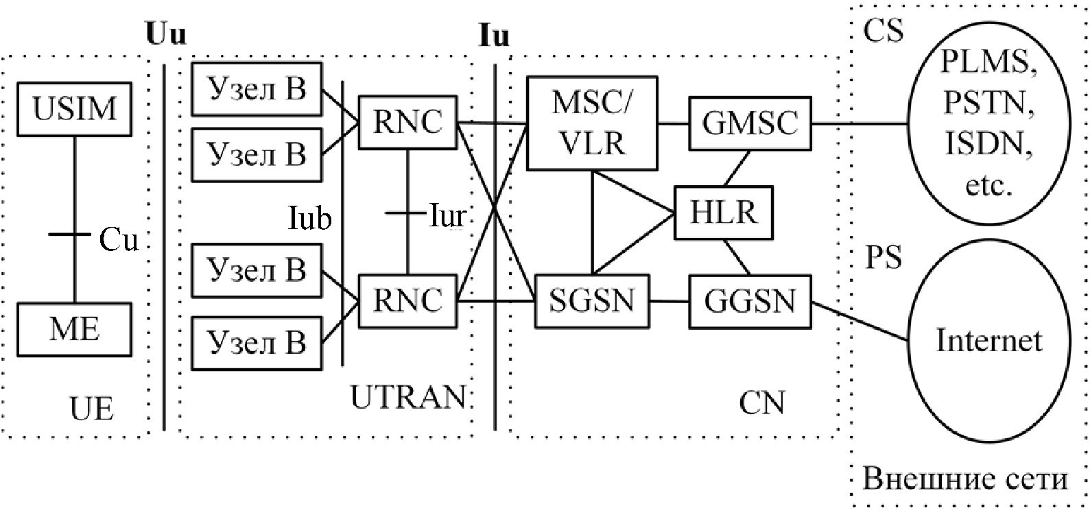
Рис. 51. Структура сети стандарта UMTS

Система UMTS является модульной в том смысле, что воз-
можно иметь несколько элементов сети одного и того же типа, ра-
ботающих либо самостоятельно, либо вместе с другими подсетя-
ми, и которые являются тождественными друг другу. Такая сеть
называется UMTS PLMN (наземная мобильная сеть общего поль-
зования). Обычно одна PLMN эксплуатируется одним оператором
и соединяется с другими PLMN также, как и с другими типами се-
тей, например, ISDN, PSTN, Интернет и т. д.
UE содержит следующие две составляющие:
- мобильное оборудование (ME) - радиотерминал, используе-
мый для радиосвязи через интерфейс Uu;
- модуль идентификации абонента UMTS (USIM), представ-
ляющий собой интеллектуальную плату; она служит идентифика-
тором абонента, выполняет алгоритм аутентификации и шифрова-
ния и некоторые данные об услугах, необходимые при пользова-
нии терминалом.
В отличие от предшествующих стандартов UE в UMTS может
быть не только обычный телефон, но и смартфон, ноутбук, стаци-
онарный компьютер и т. п.
UTRAN, относящаяся к подсистеме БС, также состоит из двух
элементов:
- узла B;
- контроллера радиосети (RNC).
В сети UMTS по сравнению с сетью GSM наибольшие изме-
нения претерпела подсистема БС. Отмеченные выше преимуще-
ства достигаются в первую очередь за счет новой технологии пе-
редачи информации между БС и телефоном абонента.
Узел B. Основная функция узла B состоит в осуществлении
обработки в воздушном интерфейсе (канальное кодирование и пе-
ремежение, адаптация скорости, расширение спектра и т. д.). Кро-
ме того, узел B выполняет одну из основных операций по управ-
лению радио-ресурсами - управление мощностью во внутреннем
контуре. Логически он соответствует БС в системе GSM. Термин
«Узел В» был вначале принят в качестве временного термина в
процессе стандартизации, но затем так и не поменялся.
Контроллер радиосети. RNC могут соединяться друг с дру-
гом через интерфейс Iur. RNC и узлы В соединяются с помощью
интерфейса Iub.
Основные характеристики UTRAN:
- поддержка UTRA и всех относящихся к нему функций. В част-
ности, основное воздействие на построение UTRAN оказало требова-
ние обеспечения мягкого хэндовера (один терминал подключается к
сети с участием двух или большего числа активных ячеек) и ориенти-
рованных на W-CDMA алгоритмов управления радио-ресурсами;
- максимизация унификации при обработке данных с комму-
тацией пакетов и с коммутацией каналов при использовании уни-
кального пакета протоколов воздушного интерфейса и при исполь-
зовании одного и того же интерфейса для соединения UTRAN с об-
ластями обслуживания (доменами) как PS, так и CS базовой сети;
- максимизация, по возможности, общности с GSM;
- использование транспортного протокола ATM в качестве
основного транспортного механизма в UTRAN.
RNC представляет собой элемент, обеспечивающий управле-
ние радио-ресурсами в UTRAN. Он сопрягается с CN (обычно с
одним MSC и одним SGSN), а также реализует протокол RRC
(управления радио-ресурсами), который определяет сообщения и
процедуры между UE и UTRAN. Логически он соответствует BSC
(контроллеру БС) в GSM.
RNC, руководящий одним узлом B, обозначается как управ-
ляющий RNC узла B. Управляющий RNC отвечает за контроль за
нагрузкой и перегрузкой в собственных ячейках, а также осу-
ществляет управление доступом и выделение кодов для новых ра-
диоканалов, которые будут устанавливаться в этих ячейках.
Основными элементами базовой сети CN являются следующие:
- HLR - это база данных, помещаемая в домашнюю систему
абонента, которая хранит в памяти основной экземпляр профиля
обслуживания абонента. Профиль обслуживания содержит, на-
пример, информацию о предоставляемых ему услугах, запрещен-
ных районов роуминга и дополнительную сервисную информа-
цию, например, о возможности переключения телефонного вызова
и номера телефона, на который производится переадресация.
Профиль обслуживания создается, когда новый абонент прописы-
вается в системе, и остается в памяти до тех пор, пока сохраняется
эта прописка. Для маршрутизации входящих сообщений к UE
HLR также записывает данные о местоположении UE на уровне
системы обслуживания;
- MSC/VLR - это коммутатор (MSC) и база данных (VLR),
которые предоставляют услуги по текущему местоположению UE
по коммутации каналов (CS - Circuit Switched). Функция MSC ис-
пользуется для коммутации сообщений CS, и функция VLR со-
храняет экземпляр профиля обслуживания гостевого пользовате-
ля, а также более точную информацию о местоположении UE в
системе обслуживания. Часть сети, к которой обеспечивается до-
ступ через MSC/VLR, часто называют областью обслуживания CS;
- GMSC (шлюзовой MSC) - это коммутатор в точке, где
UMTS PLMN соединяются с внешними сетями CS. Все входящие
и исходящие соединения CS проходят через GMSC.
Функции SGSN (узла по обеспечению услуг GPRS) подобны
функциям MSC/VLR, но обычно используются для услуг с комму-
тацией пакетов (PS). Часть сети, к которой обеспечивается доступ
через MSC/VLR, часто называют областью обслуживания CS.
GGSN (узел по обеспечению межсетевого перехода GPRS)
функционально близок к GMSC, но связан с предоставлением
услуг PS.
Внешние сети можно разделить на две группы:
- сети CS. Они обеспечивают соединения с коммутацией ка-
налов, как это имеет место в существующей в настоящее время те-
лефонной связи;
- сети PS. Они обеспечивают соединения с коммутацией паке-
тов данных. Одним из примеров сети PS служит Интернет.
Стандарты UMTS построены таким образом, что функции
внутри элементов сети подробно не определяются. Вместо этого
определены интерфейсы между логическими элементами сети.
Выделяют следующие основные открытые интерфейсы:
- интерфейс Cu. Это электрический интерфейс между интел-
лектуальной платой (смарт-карточкой) USIM и ME. Интерфейс
удовлетворяет формату стандарта для смарт-карточек;
- интерфейс Uu. Это радио-интерфейс WCDMA, через который
UE получает доступ к стационарной части системы, и поэтому, воз-
можно самый важный интерфейс в UMTS;
- интерфейс Iu. Он соединяет UTRAN с CN. Подобно соответ-
ствующим интерфейсам в GSM, открытый интерфейс Iu дает опе-
раторам UMTS возможность производить закупку UTRAN и CN у
разных производителей. Создание конкуренции в этой области
явилось одним из факторов, обусловивших успех GSM;
- интерфейс Iur. Открытый интерфейс Iur позволяет осу-
ществлять мягкий хэндовер между RNC от различных производи-
телей, и поэтому он дополняет открытый интерфейс Iu;
- интерфейс Iub. Iub соединяет узел B и RNC. UMTS является
первой коммерческой системой подвижной телефонной связи, где
интерфейс контроллер-БС стандартизован как полностью откры-
тый интерфейс.
      - Канальная структура. В стандартах UTRA и W-
CDMA в отличие от CDMA2000 предложен иной принцип деле-
ния каналов, основанный на учете взаимосвязи между объектами
разных иерархических уровней. Иерархическая трехуровневая
структура ориентирована на предоставление различных видов
услуг, включая передачу речи, данных и мультимедиа. Для их реа-
лизации на канальном уровне создается множество логических ка-
налов, функционирующих с различными показателями качества
сервиса, при этом физический канал может адаптивно подстраи-
ваться под требуемые режимы обслуживания.
Выделяют три типа каналов:
- логические, обслуживаемые на подуровне L2/LAC и обеспе-
чивающие взаимодействие между протоколами L2/MAC и более
высокими уровнями;
- транспортные, обслуживаемые на подуровне L2/MAC и
обеспечивающие взаимодействие между протоколами физическо-
го и более высоких уровней;
- физические, формируемые на самом нижнем уровне L1.
Понятие «логический канал» относится к уровням выше физиче-
ского и отражает содержание данных, предназначенных для переда-
чи (обмен сообщениями с потребителем или команды управления).
Термин «транспортный канал» относится к способу и формату
данных, передаваемых далее по физическим каналам.
В свою очередь, специфические частота и кодовая последова-
тельность, обеспечивающие соединение между БС и МС, задают
тот или иной физический канал.
Информация, структурированная в транспортных каналах, да-
лее проектируется на физические каналы, по которым передается
«вниз» и «вверх».
Классификационный признак, относящийся как к физическим,
так и транспортным каналам UMTS: и те, и другие делятся на вы-
деленные и общие.
Выделенные транспортные каналы (по одному на каждого
пользователя) содержат данные обмена между конкретным потре-
бителем и сетью, а также сигналы управления.
Общие транспортные каналы служат для передачи системной
информации, данных о конфигурации сети и параметрах соты,
сигналов вызова, пакетных сообщений и др.
Все физические каналы имеют стандартизованную временную
структуру. Каждый канал делится на кадры длительностью 10 мс
(38 400 чипов). Каждый кадр состоит из 15 слотов, имеющих дли-
тельность 666,6... мкс (2560 чипов). Распределение данных между
слотами и в пределах слота варьируется в зависимости от типа фи-
зического канала и текущей скорости передачи данных.
Существуют две группы логических каналов: управления
CCH и трафика TCH. По каналам управления передаются вызыв-
ные и служебные сообщения, сигнализация, команды управления
мощностью и диаграммой направленности, а по каналу трафика -
информационные потоки.
Двусторонняя радиосвязь между БС и МС осуществляется по
двум каналам. В сетях с коммутацией каналов данные передаются
по выделенному каналу трафика (DTCH, Dedicated TCH), а пакет-
ная информация - по каналу передачи абонентских пакетов
(UPCH, User Packet Channel).
Одно из различий между проектами W-CDMA и UTRA состо-
ит в разном числе типов выделенных каналов. В W-CDMA один
тип - DTCH, а в UTRA их целых три: DTCH, автономный
(SDCCH, Stand-alone DCCH) и совмещенный (ACCH, Associated
CCH). В канале DTCH предусмотрено быстрое изменение скоро-
сти передачи (каждые 10 мс). ACCH используется для совместной
передачи управляющей информации из потока данных.
Физические каналы определяют качественные показатели и
режимы передачи информации. Их главные характеристики - код,
частота и фазовый сдвиг. Они также подразделяются на общие
(CPCH, Common Physical Channel) и выделенные (DPCH, Dedicat-
ed Physical Channel) каналы. По общему каналу управления
CCPCH передается вызывная управляющая информация. Для пе-
редачи символов пилот-сигнала используется отдельный канал
синхронизации (SCH, Synchronization Channel).
Для организации связи с конкретным пользователем выделен
специальный канал DPCH, по которому передаются как информа-
ция абонента, так и управляющие сигналы, вспомогательные пи-
лот-символы управления диаграммой направленности антенны, а
также биты управления мощностью и прочие служебные данные.
Уникальность технологии CDMA состоит в том, что каждый ло-
гический канал отображается на физический «индивидуально», с
присущими ему скоростью передачи и кодом.
UMTS использует транспортный механизм W-CDMA для
транспортировки информации. Каждый канал занимает диапазон
5 МГц. Для передачи информации от узла В к UE и в обратном
направлении применяются различные способы модуляции. Для
передачи от узла В к UE применяется квадратурно-фазовая мани-
пуляция (QPSK). Для передачи в обратном направлении исполь-
зуются два отдельных канала для того, чтобы прямые и обратные
линии передачи речи не влияли друг на друга. Эта проблема была
обнаружена в GSM. Для образования двойного канала используют-
ся специальные модуляторы-демодуляторы, работающие на основе
DQPSK (дифференциальной QPSK). При квадратурной модуляции
для передачи по каждому из каналов используются различные фазы
модуляции (I и Q) или квадратурный выход модулятора.
      - Технология HSDPA. HSDPA (High Speed
Downlink Packet Access) - это технология высокоскоростной пере-
дачи данных «вниз». Наряду с HSUPA входит в семейство техно-
логий высокоскоростной передачи данных HSPA (High Speed
Packet Access) для сетей сотовой связи стандарта UMTS. Макси-
мально поддерживаемая скорость, которая может быть достигнута
только в лабораторных условиях, составляет 14,4 Мбит/с. Метод
для увеличения скорости передачи данных был позаимствован из
стандарта GSM. Технология EDGE в свое время уже позволила
увеличить скорость передачи данных в сетях второго поколения
более чем в 2 раза, по сравнению с технологией GPRS, лишь за
счет нового способа модуляции. В технологии HSDPA также при-
меняется новый метод модуляции на радио-интерфейсе (между
узлом B и UE) - 16-QAM (Quadrature amplitude modulation). В од-
ной посылке сигнала, благодаря этому способу модуляции, теперь
может передаваться в 3 раза больше информации.
В отличие от GPRS/EDGE, это не единственное важное изме-
нение. Наряду с новым методом модуляции сигнала HSDPA преду-
сматривает также использование скоростной системы автоматиче-
ских перезапросов HARQ (Hybrid automatic repeat request). Этот ме-
ханизм отвечает за автоматический перезапрос потерянных или
испорченных ошибками пакетов. На практике известно, что
наибольшим мешающим воздействиям (помехам, искажениям) ин-
формационный сигнал подвержен на интерфейсе между UE и уз-
лом B, а далее до RNC сигнал передается в системах связи (радио-
релейной линии связи, волоконно-оптической линии связи и т. п.),
которые меньше подвержены внешним воздействиям и, как пра-
вило, имеют собственные механизмы защиты от помех. В связи с
этим оказалось целесообразно перезапрашивать искаженные паке-
ты в узел B, что значительно сократило ожидание повторной пе-
редачи. Сами пакеты были уменьшены в размерах в 10 раз, что
также способствовало сокращению времени ожидания. Кроме то-
го, на радио-интерфейсе были введены специальные каналы, кото-
рые обладают специфическими особенностями, способствующими
увеличению скорости передачи данных.
Все эти нововведения позволили увеличить скорость переда-
чи данных в направлении «вниз» более чем в 7 раз. На практике
скорости передачи данных могут легко достигать значений около
2 Мбит/с. Этого вполне достаточно для загрузки файлов больших
объемов и просмотра потокового видео высокой четкости (HDTV).
Вопросы для самопроверки
- Что такое IMT-2000?
- Какие два основных элемента включает архитектура систем
IMT-2000?
- Для чего служит подсеть радиодоступа в архитектуре сети
CDMA2000?
- Для чего предназначено устройство контроля пакетных со-
единений в CDMA2000?
- Каково назначение ААА-сервера?
- Чему равна ширина полосы одного канала W-CDMA?
- Назовите основные элементы сети UMTS. В чем основные
отличия структуры системы UMTS от стандарта второго поколе-
ния GSM?
- Какие типы каналов выделяют в стандартах UTRA и
W-CDMA?
- Перечислите основные интерфейсы между логическими
элементами сети UMTS.
- В чем заключается новый метод модуляции на радио-
интерфейсе в технологии HSDPA?

^=^= РАЗДЕЛ 4 ^^=^^=
СИСТЕМЫ МОБИЛЬНОЙ СВЯЗИ

ПОКОЛЕНИЯ 4G
Международный союз электросвязи в рамках IMT-2000 опубли-
ковал рекомендации по определению технологий, отвечающих требо-
ваниям IMT-Advanced относительно 4О-поколения мобильных техно-
логий. К настоящим 40-технологиям можно отнести только продви-
нутые версии WiMax и LTE - LTE Advanced и IEEE 802.16m WiMax.
Стандарты LTE и WiMax имеют много общего. В частности, в
обоих стандартах используется технология OFDMA (Orthogonal
Frequency-division Multiplexing) и технология передачи данных
MIMO (Multiple Input Multiple Output), а также частотное разделе-
ние сигналов FDD (Frequency Division Duplex) и TDD (Time
Division Duplex) дуплексирование при пропускной полосе канала
до 20 МГц. Обе системы связи используют протокол IP, успешно
применяют свой диапазон частот и обеспечивают клиентам соиз-
меримую скорость передачи данных при работе в сети интернет.
Первоначально WiMax рассматривался как продвинутая замена
стационарного доступа в интернет. WiMax изначально создавался
как «длинный Wi-Fi» и замена кабельного доступа, в то время как
стандарт LTE - дальнейшее развитие современных сотовых сетей.
  - Сравнение стандартов LTE и WiMax
Проведем сравнительный анализ стандартов LTE-Advanced
(LTE-A) и Wireless MAN-Advanced (WiMax-2), исходя из перечис-
ленных ниже технических характеристик беспроводных сетей связи,
определяющих их эффективность и качество предоставляемых услуг:
- диапазон частот, в пределах которого рекомендовано МСЭ и
разрешено Государственной комиссией по радиочастотам (ГКРЧ)
развертывание беспроводной сети связи;
- максимальная спектральная эффективность (бит/с/Гц) - от-
ношение максимальной скорости передачи информации к исполь-
зуемой полосе частот; определяется для линии связи от БС к або-
ненту и от абонента к БС;
- латентность сети - время подготовки к передаче информа-
ции по каналу связи, включающее в себя время перехода абонент-
ского оборудования из режима ожидания в активный режим пере-
дачи данных (C-plane), и время, через которое данные от абонент-
ского оборудования поступят на БС (U-plane);
- длительность хэндовера - время переключения активного
соединения с одного канала на другой: а) внутри одной и той же
несущей частоты; б) между двумя разными несущими в одной по-
лосе частот; в) между двумя разными несущими, расположенными
в разных полосах частот.
Следует отметить, что кроме традиционной оценки максималь-
ной спектральной эффективности (бит/с/Гц) существуют и другие
подходы к расчету этого показателя. Например, спектральная эф-
фективность часто определяется как отношение скорости передачи
данных всех абонентов сети в определенной географической области
(в соте или на границе соты) к используемой полосе частот.
Основные технические характеристики сетей связи четвертого
поколения приведены в табл. 5, из которой следует, что стандарты
LTE-А и WiMax-2 являются практически равноценными по боль-
шинству параметров.
Таблица 5
Основные технические характеристики стандартов 4G
Показатель | LTE-A | WiMax-2
Диапазон частот, МГц | 791-821; 832-862; 880-915;  925-960; 1710-1785;  1805-1880; 2300-2400;  2500-2690; | 2300-2400; 2500-2690;  3400-3600
Максимальная спек-  тральная эффектив-  ность, бит/с/Гц | Downlink: 16,3  Uplink: 8,4 | Downlink: 16,3  Uplink: 8,4
Спектральная эффек-  тивность соты, бит/с/  Гц/сота | Downlink: 2,4-3,8  Uplink: 1,5-2,1 | Downlink: 2,6  Uplink: 1,3
Спектральная эффек-  тивность на границе  соты, бит/ с/ Гц/ гра-  ница соты | Downlink: 0,066-0,1  Uplink: 0,062-0,099 | Downlink: 0,09  Uplink: 0,05
Латентность сети, мс | C-plane: 50; U-plane: 4 | C-plane: 100; U-plane: 10
Длительность хэндо-  вера, мс | Во всех режимах: 10,5 | Внутри несущей: 27,5;  между несущими в полосе:  40; между полосами: 60

Кроме того, оба стандарта поддерживают схему MIMO с об-
ратной связью, при использовании которой в приемнике оценива-
ются характеристики канала распространения радиоволн, после че-
го информация о характеристиках канала посылается от приемника
к передатчику. Это позволяет сформировать оптимальные диа-
граммы направленности многоэлементных антенн на передающей и
приемной сторонах, так чтобы пространственные каналы наимень-
шим образом интерферировали между собой, что значительно по-
вышает энергетический бюджет соединения.
Таким образом, технологии LTE-A и WiMax-2 теоретически
позволяют обеспечить сравнимую скорость передачи информации.
С другой стороны, рассматриваемые технологии имеют некоторые
отличия:
- базовая структура сети WiMax основана на использовании трех
частотных каналов и трехсекторной конфигурации сот. При этом в
каждом из секторов сети WiMax используется один из трех частот-
ных каналов (коэффициент переиспользования частот равен 3);
- коэффициент переиспользования частот для базовой структу-
ры сети LTE равен 1, т. е. все БС работают на одной несущей. В этом
случае внутрисистемные помехи минимизируются с помощью гиб-
кого частотного плана. Для пользователей в центре любой соты мо-
гут выделяться ресурсы из всей полосы канала; таким образом тех-
нология LTE более эффективно использует выделенный спектр, чем
WiMax. Пользователям на краях сот выделяются разные частотные
блоки, что позволяет минимизировать внутрисистемные помехи.
Инфраструктура сетей WiMax более простая, чем сетей LTE и,
следовательно, более надежная технически. С другой стороны, се-
ти LTE совместимы со стандартами сотовой связи предыдущих
поколений - GSM и UMTS. Например, сети LTE могут использо-
вать для передачи речи ресурсы сетей GSM и UMTS, которые
практически повсеместно внедрены на территории Беларуси. Бла-
годаря описанным выше достоинствам технология LTE в настоя-
щее время используется многими операторами связи для построе-
ния сетей 4G на территории Беларуси. Технология WiMax, в свою
очередь, так и не получила широкого распространения.
Вопросы для самопроверки
- Какие способы оценки спектральной эффективности Вы знаете?
- По каким параметрам сравнения стандарты LTE-А и
WiMax-2 являются практически равноценными?
- Какие идентичные технологии применяются в обоих стан-
дартах LTE и WiMax?
- Что такое C-plane и U-plane?
- На чем основана базовая структура сети WiMax?
- На чем основана базовая структура сети LTE?
- Совместимы ли сети поколения 4G с сетями предыдущих
поколений?
  - Технологии 4G
    - Технология OFDMA
Ортогональный многостанционный доступ с частотным раз-
делением каналов OFDMA базируется на системе мультиплекси-
рования OFDM. Ортогональное частотное разделение каналов
(OFDM - Orthogonal Frequency Division Multiplexing) - методика
мультиплексирования, которая разделяет полосу канала на множе-
ство поднесущих частот, как показано на рис. 52.
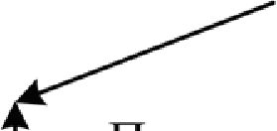
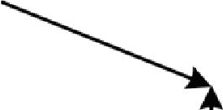
Нулевые
поднесущие
частоты
Поднесущие частоты
для передачи
пилот-сигналов
Поднесущие
информационные
частоты
Поднесущие
информационные
частоты
Нулевые
поднесущие
частоты
защитного
интервала
защитного
интервала
Нулевые поднесущие частоты
для защиты данных
Рис. 52. Распределение поднесущих частот
В системе OFDM входной поток данных разделен на несколь-
ко параллельных подпотоков с уменьшенной скоростью передачи
данных (с увеличением продолжительности каждого передаваемо-
го на этой частоте знака). Каждый подпоток модулируется и пере-
дается на отдельной ортогональной поднесущей частоте (рис. 53).
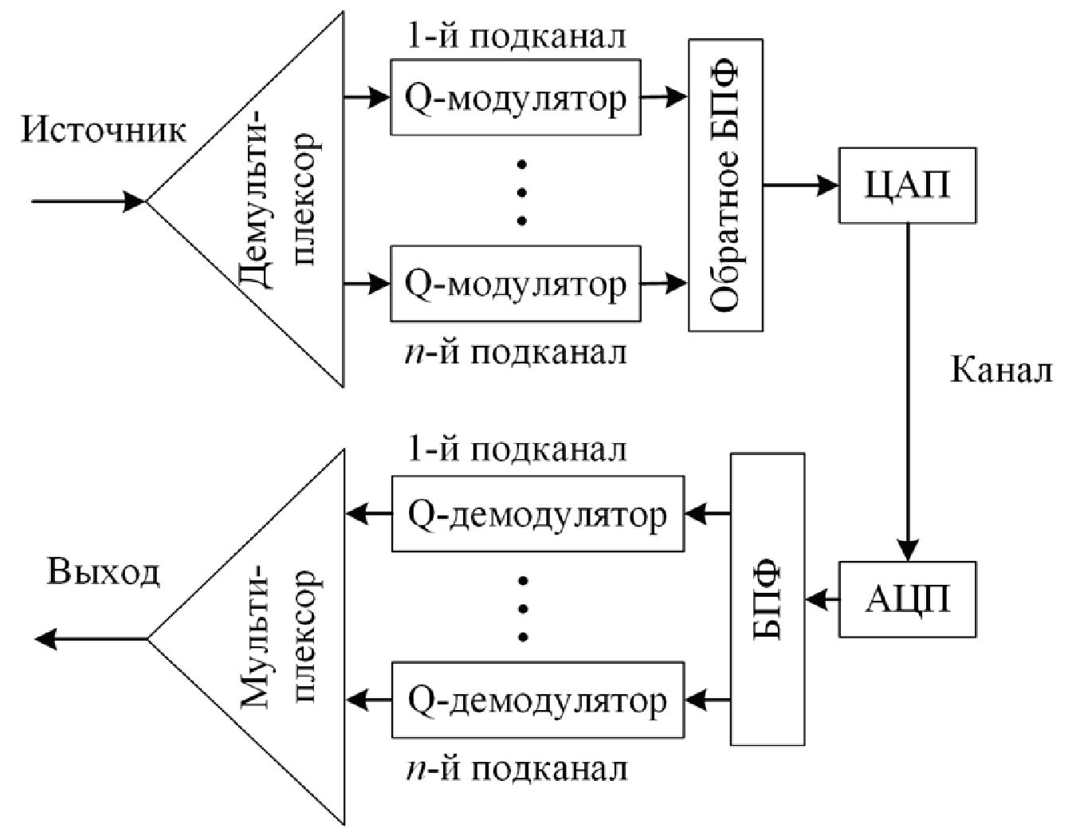
Рис. 53. Модуляция с несколькими несущими

Протокольная единица, передаваемая с помощью одной несущей,
называется символом. Увеличенная продолжительность символа улу-
чшает устойчивость OFDM, уменьшая максимальный разброс между
длительностью символов, предаваемых с помощью разных несущих.
Каждый подканал работает на своей несущей частоте. Если обо-
значить частоту первой несущей ш, то вторая несущая будет иметь
частоту 2ш, и т. д.; для n-го канала эта частота будет равна n ш.
Если для каждого из n подпотоков применить квадратурную
модуляцию, то получим n квадратурных (ортогональных) функций
типа a_{k}cos kшt + b_{k} sin кшt.
Если функции всех подканалов просуммировать, то получим
функцию, сходную с функцией, называемой рядом Фурье:
N=1
x(t) = a₀ + ^ [a_{k} cos kwt + b_{k} sin kwt].
k=1
Функция, полученная в результате модуляции, отличается от ря-
да Фурье тем, что она конечна. Для увеличения точности обработки и
исключения взаимного влияния каналов реальная функция дополня-
ется «префиксом», содержащим несколько значений ряда Фурье
(псевдоканалов). Он устанавливается перед последовательностью
квадратурных сигналов. Это увеличивает точность получения функ-
ции x(t) и позволяет более четко отделять подканалы друг от друга.
Сумма функций, полученных в результате модуляции, «сверты-
вается» с помощью обратного преобразования Фурье в одну функцию
x (t), которая преобразуется в цифровую форму и передается в линию.
На приемном конце происходит преобразование из цифровой
формы в аналоговую, выполняется прямое преобразование Фурье,
квадратурные функции каждого канала демодулируются и соби-
раются в одну последовательность. Для устранения межсимволь-
ной интерференции вводится циклический префикс (CP). Он до-
бавляется в начало каждого OFDM-символа и представляет собой
циклическое повторение окончания символа. Наличие цикличе-
ского префикса создает временные паузы между отдельными сим-
волами, и, если длительность «охранного» интервала превышает
максимальное время задержки сигнала в результате многолучево-
го распространения, межсимвольной интерференции не возникает.
Циклический префикс является избыточной информацией и в
этом смысле снижает полезную (информационную) скорость пе-
редачи, но именно он служит защитой от возникновения межсим-
вольной интерференции. Указанная избыточная информация до-
бавляется к передаваемому символу в передатчике и отбрасывает-
ся при приеме символа в приемнике.
    - Технология передачи данных MIMO
Система со многими антеннами MIMO и OFDMA являются
основой для четвертого поколения сотовой связи.
Технологии интеллектуальной (smart) антенны включают в
себя сложные алгоритмы управления множеством антенн, функ-
ционирующих по векторному или матричному принципу (антенны
с переключением, решетчатые антенны и т. п.). OFDMA подходит
для поддержания таких технологий.
Для поддержания технологии интеллектуальной антенны при-
меняются следующие процедуры:
- формирование диаграммы направленности. Путем форми-
рования диаграммы направленности система использует множе-
ство антенн для передачи сигналов, улучшающих охват и емкость
системы и уменьшающих вероятность нарушения связи;
- коды пространство-время. Используются для того, чтобы
обеспечить пространственное разнесение и оптимальный запас на
замирания;
- пространственное мультиплексирование. Применяется для
повышения скоростей и увеличения пропускной способности. При
пространственном мультиплексировании множество потоков пе-
редается по множеству антенн. Если приемник также имеет мно-
жество антенн и может отделить различные потоки, это позволяет
достигнуть высокой пропускной способности по сравнению с
одиночной антенной. Использование системы М1МО 2^2 с про-
странственным мультиплексированием увеличивает пиковую ско-
рость передачи данных вдвое, благодаря передаче двух потоков
данных. В направлении «вверх» каждый пользователь имеет толь-
ко одну передающую антенну. Два пользователя могут передавать
совместно в одном и том же слоте - как будто два потока про-
странственно-мультиплексированы от двух антенн того же самого
пользователя. Такой способ называется совместным простран-
ственным мультиплексированием «вверх».
Адаптивный переключатель интеллектуальной антенны пока-
зан на рис. 54.
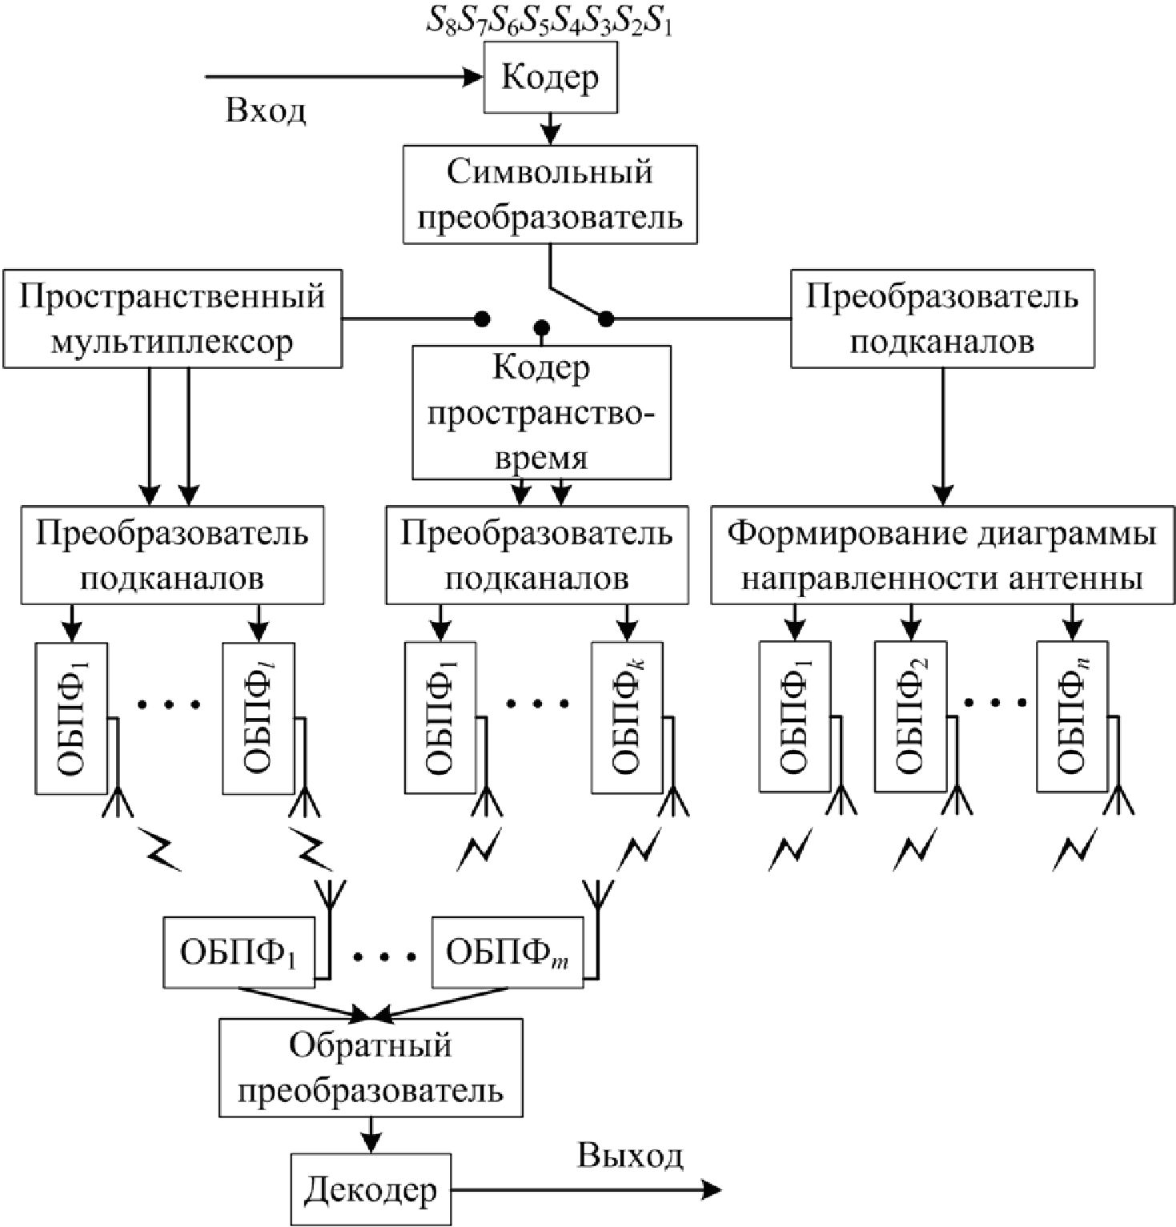
Рис. 54. Адаптивный переключатель интеллектуальной антенны
Последовательность символов, поступающая на кодер, преоб-
разуется символьным преобразователем в пространственную фор-
му либо мультиплексируется для передачи по подканалам. В соот-
ветствии с программой, заложенной в адаптивный преобразова-
тель (например, согласно заданной матрице, отражающей
пространственное разнесение подканалов), и в зависимости от те-
кущего состояния каналов сигналы передаются по разным подка-
налам. Они могут также использоваться для преобразования под-
каналов (например, изменять диаграмму направленности элемен-
тов адаптивной антенны), что позволяет изменять параметры
среды передачи с целью улучшения качества в соответствии с те-
кущим положением каналов. Они дают возможность также фор-
мировать отдельные пучки сигнала для каждого абонента с точно-
стью в несколько десятков метров. Благодаря этому реализован
так называемый пространственный метод множественного досту-
па абонентов SDMA (Space Division Multiple Access), что позволя-
ет значительно снизить общий уровень интерференции в радио-
эфире и существенно расширить емкость сети.
Далее полученные сигналы распространяются по определен-
ному закону (последовательно или в соответствии с заданной мат-
рицей) в устройства обратного преобразования Фурье для про-
странственно-раздельной передачи по радиоинтерфейсу. На прием-
ном конце пространственные сигналы объединяются, и происходит
обратное преобразование и декодирование. Пространственное
мультиплексирование улучшает пиковую (при наилучших услови-
ях состояния канала) пропускную способность.
Образование каналов проводится по принципу частичного ис-
пользования поднесущих. При использовании режима с несколь-
кими антеннами 2^2 М1МО в направлении «вниз» пиковая ско-
рость теоретически удваивается. При совместном пространствен-
ном мультиплексировании по направлению «вверх» пиковая
общая скорость от объединенного устройства (секторная ско-
рость) удваивается, в то время как скорость передачи от каждого
пользователя остается неизменной. Применяя различные соотно-
шения скоростей «вниз»/«вверх» по направлениям, можно адапти-
ровать пропускную способность канала.
Для борьбы с замираниями физический уровень OFDMA с по-
мощью адаптивного набора антенн обеспечивает различные вари-
анты разнесения по различным путям следования (второго и чет-
вертого порядка), т. е. организацию нескольких каналов (двух, че-
тырех и т. д.) для передачи и приема одной и той же информации.
Передача информации по нескольким антеннам позволяет
увеличить зону покрытия и пропускную способность системы.
При этом она сводит к минимуму перерывы в работе системы свя-
зи, благодаря формированию диаграммы направленности лучей и
нулевому перекрытию передаваемых сигналов.
Варианты разнесения включают набор методов, основанных
на разнесении второго и четвертого порядков в направлении
«вниз», разнесении второго порядка в направлении «вверх», кото-
рые могут гибко варьироваться в зависимости от требуемой емко-
сти и зоны покрытия.
Физический уровень OFDMA обеспечивает варианты алго-
ритмов управления адаптивной антенной системой: сканирование
массива распределения и метод прямой сигнализации.
Сканирование массива распределения поддерживает все ме-
тоды распределения поднесущих. Метод прямой сигнализации
обеспечивает регулировку разделения несущих на поднесущие с
помощью сигналов управления, предназначенных для точной
настройки антенн БС на МС в данном подканале. В результате,
выполнив все необходимые подстройки, БС и МС устанавливают
соединение, в течение которого происходит обмен данными.
OFDMA обеспечивает разнесение четвертого порядка по
направлению «вниз» и второго порядка (по двум антеннам) по
направлению «вверх». В основу разнесения положен принцип
пространственно-временного кодирования и код со скачкообраз-
ной перестройкой частоты.
Пространственное кодирование основано на алгоритме Аламо-
ути. Этот алгоритм предназначен для передачи потоков сигналов
по двум антеннам. Потоки передаются попеременно по каждой из
антенн. Механизм кода со скачкообразной перестройкой частоты
заключается в том, что при переходе к другой антенне поток может
быть передан по другому пути со сменой набора поднесущих. При
этом используется информация, заложенная в матрицу.
Вопросы для самопроверки
- На чем базируется технология OFDMA?
- Что дает увеличение продолжительности символа?
- Какие преобразования выполняются на приемной стороне
по технологии OFDMA?
- Для чего служит циклический префикс CP?
- Какие процедуры применяются для поддержания техноло-
гии smart-антенны?
- Как Вы понимаете «совместное пространственное мульти-
плексирование «вверх»?
- Что такое метод множественного доступа SDMA?
- Что применяют для борьбы с замираниями в технологии
MIMO?
- Что дает разнесение передачи по нескольким антеннам?
  - Структура сети стандарта WiMax
Сеть WiMax (рис. 55) состоит из двух основных подсистем:
сети доступа ASN (Access Service Network) и сети обеспечения
услуг CSN (Connectivity Service Network). Сеть ASN представляет
собой набор функций, которые обеспечивают соединение абонен-
тов, а в сеть CSN могут входить такие элементы, как роутеры, БД
абонентов, серверы и устройства преобразования сигнала.
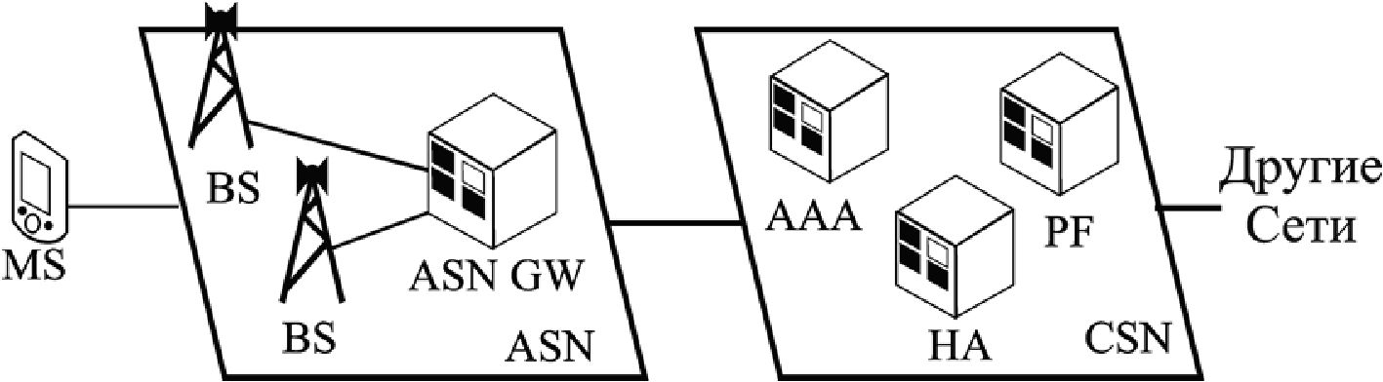
Рис. 55. Структура сети стандарта WiMax

Подсистема CSN определяется как набор функций, предо-
ставляющих абонентам сети функции соединений.
К основным функциям CSN относятся:
- распределение адресов и параметров между пользователями
сети;
- доступ к сети интернет;
- контроль доступа абонентов в сеть, основанный на профи-
лях пользователей;
- туннелирование между сетями ASN-CSN;
- биллинг и межоператорское взаимодействие;
- туннелирование между CSN и роуминг;
- мобильность между различными ASN, т. е. хэндовер между
различными сетями доступа;
- обеспечение сервисов WiMax, а именно определение место-
положения, предоставление соединений типа «точка-точка», ре-
зервирование соединений и т. п.
В сеть CSN могут входить такие элементы, как роутеры, AAA
сервер, базы данных абонентов, устройства преобразования сигна-
лизации.
AAA (Authentication, Authorization, Accounting) сервер - устрой-
ство обеспечения авторизации, аутентификации и аудита пользова-
телей сети. Служит для контроля доступа абонентов в сеть, назначе-
ния ключей шифрования, регистрации параметров соединений.
Кроме того, хранит профили качества обслуживания абонентов.
PF (Policy Function) - база данных, содержащая сценарии вы-
полнения приложений для различных услуг, предоставляемых се-
тью WiMax.
HA (Home Agent) - элемент сети, отвечающий за возможность
роуминга. Отвечает за обмен данными между сетями разных опе-
раторов.
Подсистема ASN - это набор сетевых элементов, предназна-
ченных для организации доступа абонентов WiMax в сеть.
ASN выполняет следующие основные функции:
- доступ абонентов в сеть по радиосоединению;
- передача ААА-сообщений между CSN и абонентским обо-
рудованием для обеспечения функций аутентификации, авториза-
ции и аудита соединений;
- установление сигнальных соединений между и абонентским
оборудованием;
- управление радиоресурсами;
- пейджинг, т. е. поиск абонентов в сети при поступлении вхо-
дящего соединения;
- мобильность абонентов (управление хэндоверами);
- туннелирование между сетями ASN-CSN.
В состав сети ASN входят два основных элемента:
- BS - базовая станция. Основной ее задачей является уста-
новление, поддержание и разъединение радиосоединений. Кроме
того, она выполняет обработку сигнализации, распределение ре-
сурсов среди абонентов. В отличие от сетей LTE, UMTS и GSM
базовая станция сети WiMax берет на себя большую часть функ-
ций сети абонентского доступа.
- ASN Gateway - предназначен для объединения трафика и
сообщений сигнализации от BS и дальнейшей их передачи в сеть
CSN. В одной ASN может быть несколько ASN Gateway. Причем к
разным ASN Gateway могут быть подключены одни и те же BS
для распределения нагрузки. ASN Gateway - это, по-сути, агрега-
тор нагрузки сети доступа.
Также неотъемлемым элементом сети WiMax является або-
нентское оборудование. В качестве такового могут выступать мо-
бильный телефон, ноутбук, стационарный компьютер с встроен-
ным или внешним адаптером и др.
Таким образом, сеть WiMax является полноценным предста-
вителем сетей сотовой связи, предоставляющим большие возмож-
ности, высокое качество и безопасность соединений. Это дает
возможность предсказывать дальнейшее развитие этого стандарта
и широкое распространение на практике.
Вопросы для самопроверки
- Из каких подсистем состоит сеть WiMax?
- Какие основные функции подсети CSN?
- Из каких элементов состоит сеть GSN?
- Какие функции выполняет сеть ASN?
- Из каких элементов состоит сеть ASN?
- Для чего предназначен сетевой шлюз ASN Gateway?
- Что такое AAA-сервер?
  - Организация сетей LTE
    - Архитектура сети стандарта LTE
LTE базируется на трех основных технологиях: мультиплек-
сирование посредством ортогональных несущих OFDM, многоан-
тенные системы MIMO и эволюционная системная архитектура
сети (System Architecture Evolution).
При разработке архитектуры сети LTE были приняты во вни-
мание следующие общие принципы:
- логически разделены транспортные подсети передачи
пользовательских данных и служебной информации;
- сеть радиодоступа и базовая пакетная сеть полностью осво-
бождены от транспортных функций. Схемы адресации, использу-
емые в этих сетях, не должны быть связаны со схемами адресации,
используемыми при реализации транспортных функций;
- управление мобильностью абонентов и/или пользователь-
ских терминалов полностью возложено на сеть радиодоступа;
- функциональное разделение интерфейсов сети радиодосту-
па должно иметь несколько возможных опций;
- интерфейсы должны базироваться на логической модели
блока, управляемого данным интерфейсом;
- один физический элемент сети может содержать в себе не-
сколько логических блоков.
Из схемы сети LTE (рис. 56) видно, что структура сети сильно
отличается от сетей стандартов 2G и 3G. Существенные измене-
ния претерпела и подсистема базовых станций, и подсистема ком-
мутации. Была изменена технология передачи данных между обо-
рудованием пользователя и БС. Также подверглись изменению и
протоколы передачи данных между сетевыми элементами. Вся
информация (голос, данные) передается в виде пакетов. Таким об-
разом, уже нет разделения на части, обрабатывающие либо только
голосовую информацию, либо только пакетные данные.
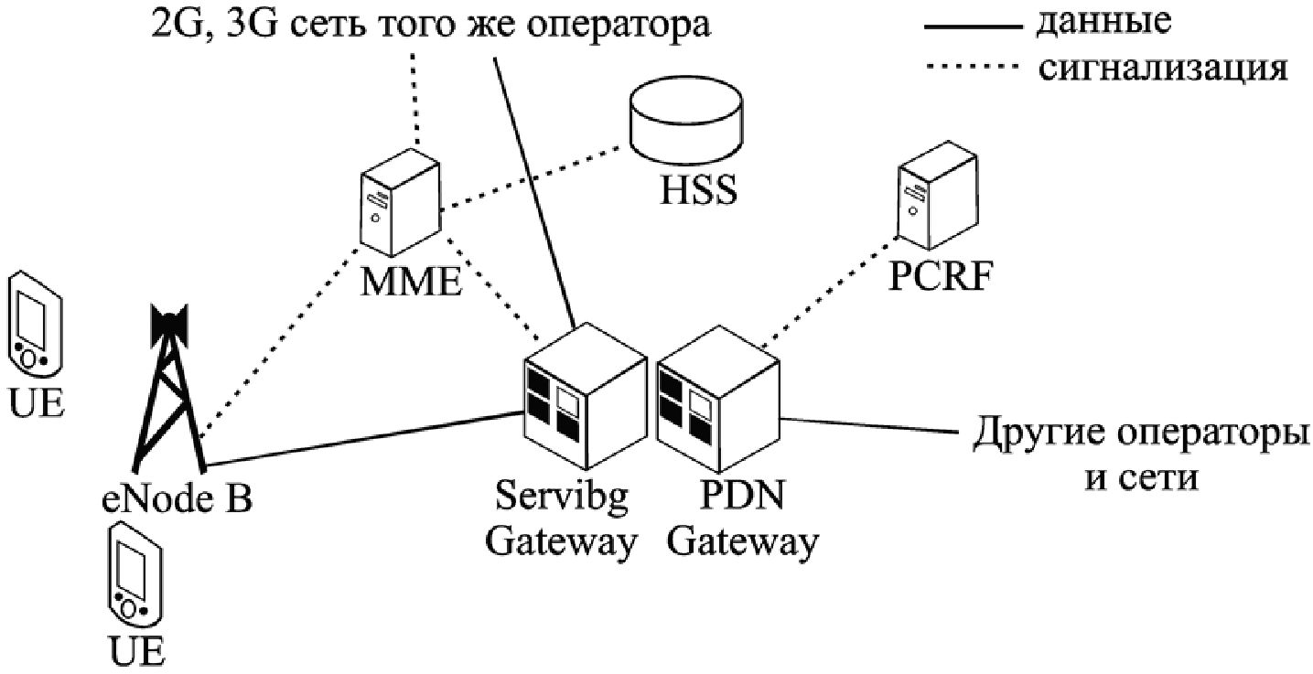
Рис. 56. Структура сети стандарта LTE

Можно выделить следующие основные элементы сети стан-
дарта LTE:
- обслуживающий шлюз сети LTE Serving Gateway (SGW). Он
предназначен для обработки и маршрутизации пакетных данных,
поступающих из/в подсистему базовых станций. По своей сути
этот шлюз заменяет MSC, MGW и SGSN сети UMTS. SGW имеет
прямое соединение с сетями второго и третьего поколений того же
оператора, что упрощает передачу соединения в/из них по причи-
нам ухудшения зоны покрытия, перегрузок и т. п;
- шлюз к/от сетей других операторов Public Data Network
(PDN) Gateway (PGW). Если информация (голос, данные) переда-
ются из/в сети данного оператора, то они маршрутизируются
именно через PGW;
- узел управления мобильностью MME (Mobility Management
Entity). Он предназначен для управления мобильностью абонентов
сети LTE;
- сервер абонентских данных HSS (Home Subscriber Server).
HSS представляет собой объединение VLR, HLR, AUC, выпол-
ненных в одном устройстве;
- узел выставления счетов абонентам за оказанные услуги
связи PCRF (Policy and Charging Rules Function).
Все перечисленные выше элементы относятся к системе ком-
мутации сети LTE. В системе БС остался лишь один знакомый нам
элемент - БС, которая получила название eNodeB (eNB). Этот
элемент выполняет функции и БС, и контроллера БС сети LTE. За
счет этого упрощается расширение сети, т. к. не требуется расши-
рение емкости контроллеров или добавления новых.
Сеть LTE состоит из двух важнейших компонентов: сети ра-
диодоступа E-UTRAN и базовой сети SAE (англ. System Architec-
ture Evolution). Их взаимодействие показано на рис. 57.
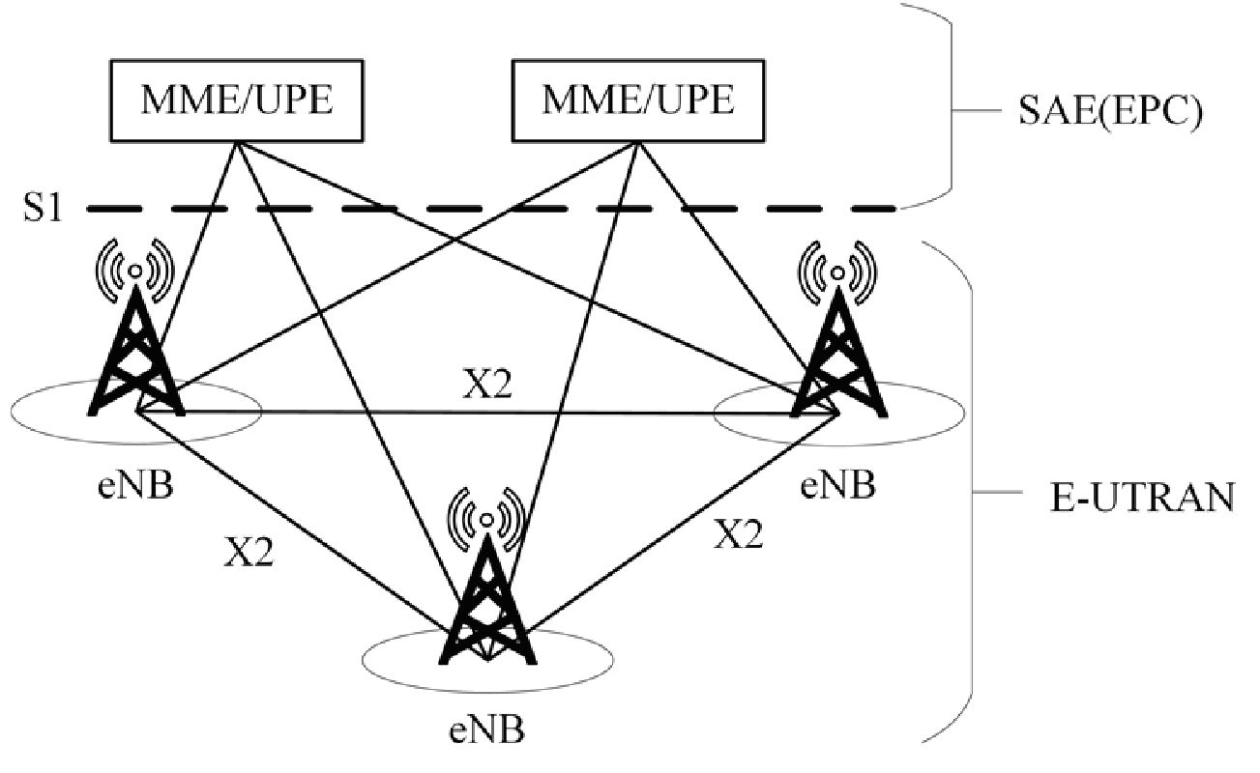
Рис. 57. Взаимодействие сети радиодоступа E-UTRAN
и базовой сети SAE
Сеть радиодоступа E-UTRAN рассмотрена в ряде технических
спецификаций, согласно которым она состоит только из БС. Ба-
зовые станции eNB являются элементами полносвязной сети
E-UTRAN и соединены между собой по принципу «каждый с каж-
дым» при помощи интерфейса Х2. Интерфейс Х2 поддерживает
хэндовер мобильного терминала в активном состоянии. Каждая
eNB имеет интерфейс Sl-С с базовой сетью SAE, построенной по
принципу коммутации пакетов.
Базовая сеть SAE, иногда называемая сетью ЕРС (Evolved
Packet Core), содержит SGW, PDNG, PCRF, HSS, узлы MME/UPE,
состоящие из логических элементов ММЕ и UPE. EPC служит эк-
вивалентом сети GPRS. Логический элемент ММЕ взаимодейству-
ет с БС сети E-UTRAN с помощью протоколов плоскости управ-
ления C-plane (интерфейс Sl-С). Логический элемент UPE (User
Plane Entity) отвечает за передачу данных пользователей согласно
протоколам плоскости пользователя U-plane и взаимодействует с
eNB посредством интерфейса S1-U.
Благодаря интерфейсу S1 базовые станции соединены с не-
сколькими узлами MME/UPE, что позволяет более гибко исполь-
зовать сетевой ресурс.
    - Канальная структура сетей LTE
Есть три категории, в которые могут быть сгруппированы раз-
личные каналы передачи данных:
- логические каналы - предоставляют услуги среднего уровня
управления доступом MAC в пределах структуры протокола LTE.
Логические каналы по типу передаваемой информации делятся на
логические каналы управления и логические каналы трафика;
- транспортные каналы - транспортные каналы физического
уровня предлагают передачу информации в MAC и выше. Инфор-
мационные сообщения на транспортном уровне разбивают на
транспортные блоки. В каждом временном интервале передачи по
радиоинтерфейсу передают хотя бы один транспортный блок. При
использовании технологии MIMO возможна передача до четырех
блоков в одном транспортном канале;
- физические каналы - это каналы передачи, которые перено-
сят пользовательские данные и управляющие сообщения. Они из-
меняются между восходящим и нисходящим потоками.
В сетях LTE (также, как и в сетях UMTS) вводится понятие
сквозного канала (end-to-end bearer) между двумя оконечными точ-
ками: либо между двумя пользователями, либо, например, между
пользовательским терминалом и каким-либо интернет-сервером.
На рис. 58 показано отображение физических, транспортных и
логических каналов в нисходящем направлении.
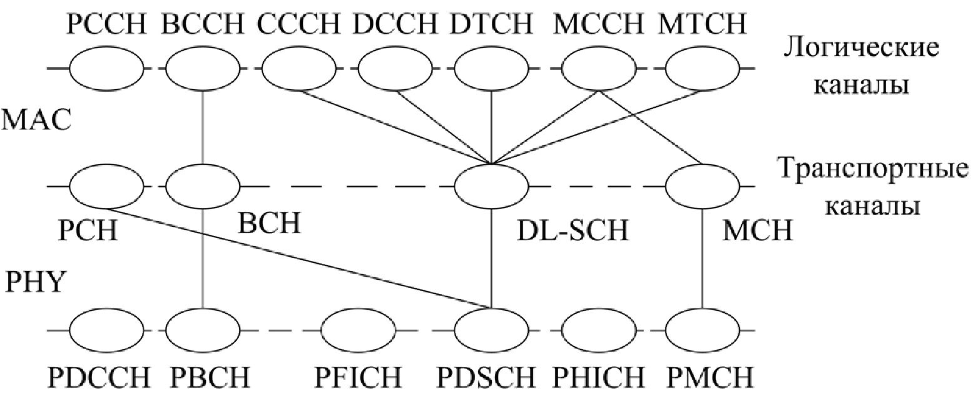
Рис. 58. Отображение каналов в нисходящем направлении

Взаимное отображение логических, транспортных и физиче-
ских каналов в восходящем направлении показано на рис. 59.
Имеет место понятие канала, переносящего ряд параметров
качества обслуживания, устанавливаемого между MS и шлюзом
пакетной сети. В LTE-спецификациях такой канал называется
EPS-канал (EPS bearer, выделенная пакетная система).
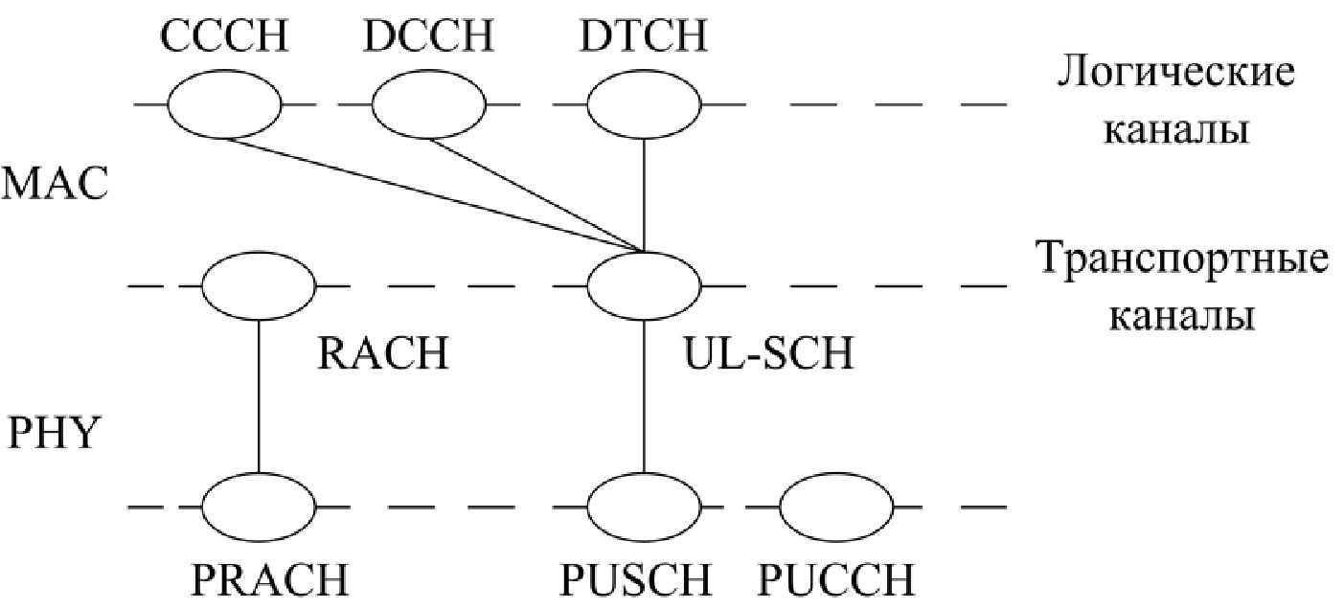
Рис. 59. Отображение каналов в восходящем направлении

Каждый IP-поток, например, голосовой трафик, передавае-
мый посредством IP-протокола (VoIP), связан с индивидуальным
EPS-каналом, и, в соответствии с этим, сеть способна устанавли-
вать различным абонентам разные приоритеты. Когда IP-пакет
приходит извне (внешняя IP-сеть, Интернет), он классифицирует-
ся обслуживающим узлом по качеству обслуживания на основе
предустановленных параметров, отображается в соответствующий
EPS-канал и далее передается по радиоканалу между eNB и MS.
Таким образом, существует взаимно-однозначное соответствие
между EPS-каналом и радиоканалом.
    - Радиоинтерфейс LTE
В LTE дуплексное разделение каналов может быть как ча-
стотным (FDD), так и временным (TDD). Это позволяет операто-
рам очень гибко использовать частотный ресурс. Поддержка FDD
очень удобна для традиционных сотовых операторов, поскольку у
них спаренные частоты есть «по определению» - так организова-
ны практически все существующие системы сотовой связи. FDD
более эффективен в плане использования частотного ресурса, чем
TDD, за счет меньших накладных расходов (служебных полей, ин-
тервалов и т. п.).
По сравнению с ранее разработанными системами 3G ра-
диоинтерфейс LTE обеспечивает улучшенные технические ха-
рактеристики, включая максимальную скорость передачи дан-
ных более 300 Мбит/с, время задержки пересылки пакетов менее
10 мс, а также значительно более высокую спектральную эффек-
тивность.
Функционирование сетей LTE может осуществляться в частот-
ных диапазонах с различной шириной. Сигналы нисходящего и
восходящего направлений могут занимать полосы от 1,4 до 20 МГц
в зависимости от количества активных ресурсных блоков. Переда-
ча информации в восходящем и нисходящем направлениях орга-
низована в кадрах, длительность которых равна 10 мс. Кадры под-
разделяются на более мелкие временные структуры - слоты.
В режиме с частотным разнесением FDD кадр делится на 20 сло-
тов, нумеруемых от нулевого до 19-го, каждый из которых имеет
длительность 0,5 мс.
Особенностью радиоинтерфейса в линии «вниз» сети E-UTRAN
является использование технологии множественного доступа
OFDMA. В линии «вниз» сети E-UTRAN применяют следующие
виды модуляции: QPSK, 16 QAM, 64QAM.
Для борьбы с межсимвольной интерференцией используются
циклические префиксы ЦП (CP). Применяют короткие и длинные
префиксы, длительность которых 4,7 мкс и 16,7 мкс соответственно.
В линии «вверх» радиоинтерфейса сети LTE E-UTRAN ис-
пользуется технология SC-FDMA (Single Carrier-Frequency
Division Multiple Access) - множественный доступ с мультиплек-
сированием с частотным разнесением передачи на одной несущей.
Распределение частотного ресурса между абонентами осу-
ществляется ресурсными блоками, каждому из которых соответ-
ствует полоса частот 180 кГц, что при разносе между соседними
поднесущими частотами в 15 кГц соответствует 12 поднесущим.
Максимальное количество доступных ресурсных блоков зависит
от выделения системе диапазона частот, значение которого может
доходить до 20 МГц.
При расстоянии между поднесущими AF = 15 кГц (опцио-
нально возможен еще вариант с AF = 7,5 кГц) длительность OFDM
символа составляет 1 / AF = 66,7 мкс. В каждом слоте (0.5мс) пе-
редают 6 или 7 OFDM символов в зависимости от длительности
циклического префикса (CP). Длительность циклического префикса
равна TCP = 5,2 мкс перед первым символом и TCP = 4,7 мкс перед
остальными символами. Также есть возможность использования рас-
ширенного циклического префикса длительностью TCP = 16,7 мкс.
В этом случае в одном слоте передаются 6 OFDM символов.
Каждому абонентскому устройству в каждом слоте назначает-
ся определенный диапазон канальных ресурсов в частотно-вре-
менной области - ресурсная сетка (рис. 60).
Ячейка ресурсной сетки, так называемый ресурсный элемент,
соответствует одной поднесущей в частотной области и одному
OFDM-символу - во временной. Ресурсные элементы образуют
ресурсный блок - минимальную информационную единицу в ка-
нале. Ресурсный блок занимает 12 поднесущих (180 кГц) и 7 или 6
OFDM-символов, в зависимости от типа циклического префикса -
так, чтобы общая длительность слота составляла 0,5 мс. Число ре-
сурсных блоков NRB в ресурсной сетке зависит от ширины поло-
сы канала и составляет от 6 до 110. Ресурсный блок - это мини-
мальный ресурсный элемент, выделяемый абонентскому устрой-
ству планировщиком базовой станции. О распределении ресурсов
в каждом слоте базовая станция сообщает в специальном управ-
ляющем канале.
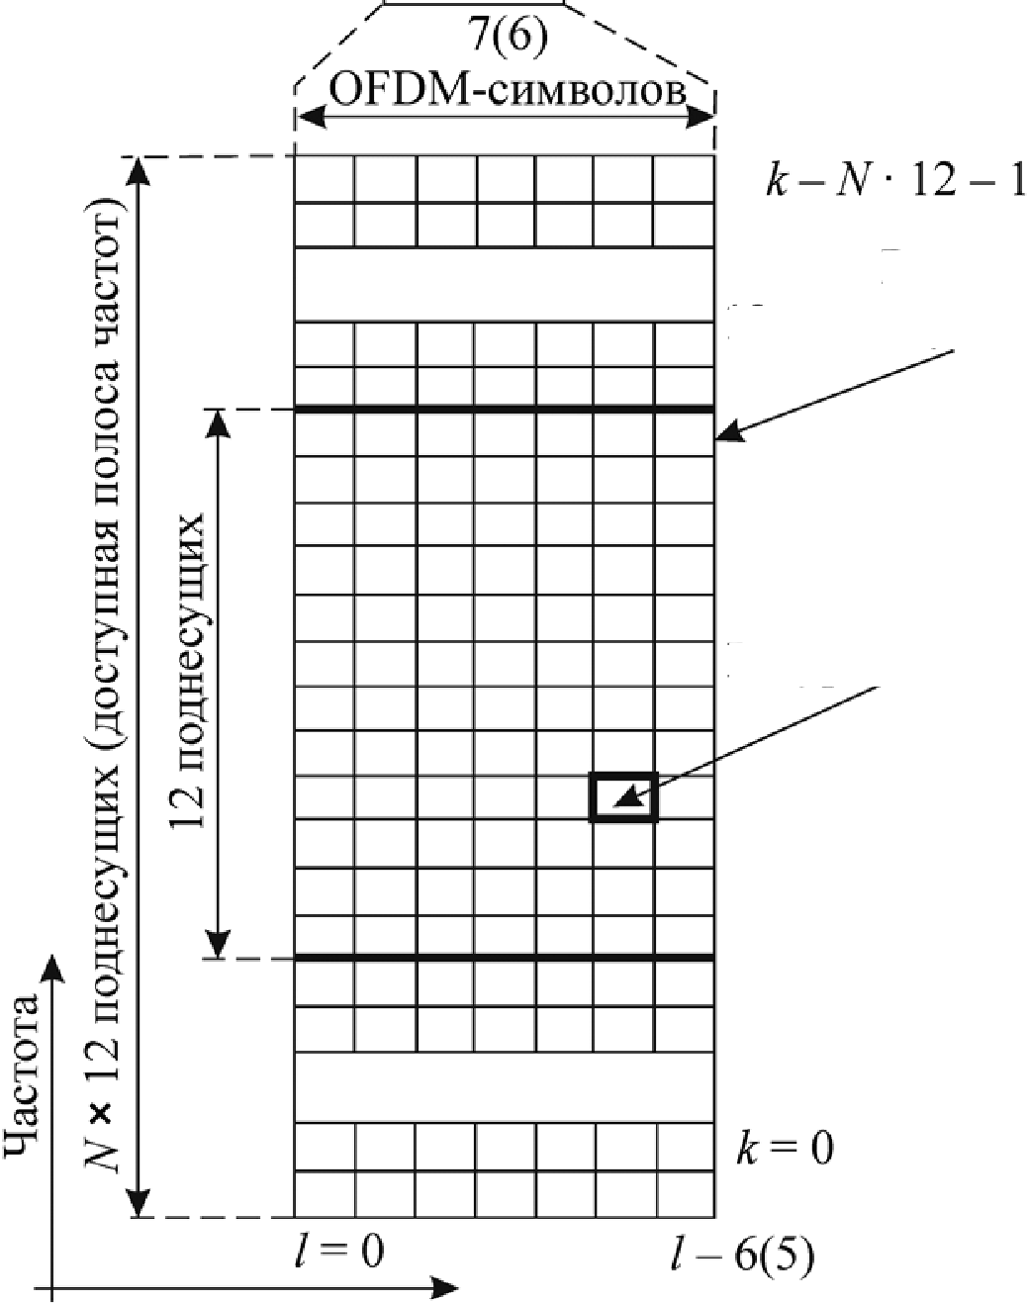
Ресурсный блок,
12 поднесущих х 7(6) символов
Слот
Время
Рис. 60. Ресурсная сетка LTE
В радиоинтерфейсе LTE реализована функция диспетчериза-
ции в зависимости от состояния канала связи. Она обеспечивает
передачу данных на повышенных скоростях (за счет использования
модуляции более высокого порядка, уменьшения степени кодиров-
ки каналов, передачи дополнительных потоков данных и меньшего
числа повторных передач), используя для этого временные и ча-
стотные ресурсы с относительно хорошими условиями связи. Та-
ким образом, для передачи любого конкретного объема информа-
ции требуется меньше времени. Частотно-временная сетка OFDM
помогает выбирать ресурсы в частотной и временной областях.
Ресурсный элемент (к, I)
Для трафика сервисов, пересылающих пакеты с небольшой по-
лезной нагрузкой и через одинаковые промежутки времени, объем
трафика сигнализации, необходимой для динамической диспетче-
ризации, может превышать объем переданной пользователем ин-
формации. Поэтому в LTE также имеется функция статической
диспетчеризации (в дополнение к динамической). Под статической
диспетчеризацией понимается выделение пользователю радиоча-
стотного ресурса для передачи определенного числа подкадров.
Спецификации LTE определяют несколько фиксированных
значений для ширины восходящего и нисходящего каналов между
eNB и МБ (табл. 6).
Таблица 6
Параметры канала передачи
Ширина канала, Мгц | 1,4 | 3 | 5 | 10 | 15 | 20
Число ресурсных блоков | 6 | 15 | 25 | 50 | 75 | 100
Число поднесущих | 72 | 180 | 300 | 600 | 900 | 1200
Число номинальных несущих для БПФ | 128 | 256 | 512 | 1024 | 1536 | 2048
Тактовая частота для БПФ, Мгц | 1,92 | 3,84 | 7,68 | 15,36 | 23,04 | 30,72

Поскольку в OFDM используется быстрое преобразование
Фурье (БПФ), число формальных поднесущих для упрощения
процедур цифровой обработки сигнала должно быть кратно N = 2 n
(т. е. 128, 256, ..., 2048). При этом частота выборок должна со-
ставлять Fs = Af • N. При заданных в стандарте значениях она ока-
зывается кратной 3,84 МГц - стандартной частоте выборок в тех-
нологии WCDMA. Это очень удобно для создания устройств, под-
держивающих как WCDMA, так и LTE. Разумеется, при
формировании сигнала амплитуды «лишних» поднесущих (вклю-
чая центральную поднесущую канала) считаются равными нулю.
      - Использование технологии MIMO в LTE.
Технология MIMO в сетях LTE играет одну из важных ролей в
обеспечении высоких скоростей передачи данных. С применением
технологии MIMO становится возможным увеличить помехо-
устойчивость каналов связи, уменьшить относительное число би-
тов, принятых с ошибкой.
Использование многоантенной передачи информации в си-
стемах мобильной связи улучшает технические характеристики
последних и расширяет их возможности в плане обслуживания
абонентов.
В технологии LTE предусмотрены два метода многоантенной
передачи: разнесенная (transmit diversity) и многопоточная (с пред-
варительным кодированием), частным случаем которой является
формирование узкого радиолуча.
Разнесенную передачу следует рассматривать как способ вы-
равнивания уровня сигнала, идущего с двух антенн. При этом
устраняются глубокие провалы в уровне сигналов, принимаемых
от каждой из антенн в отдельности.
В LTE разнесенная передача основана на методе простран-
ственно-частотного блочного кодирования (SFBC), дополненного
разнесением по времени со сдвигом частоты (FSTD) при исполь-
зовании четырех антенн. Разнесенная передача применяется в ос-
новном на общих нисходящих каналах, в которых нельзя исполь-
зовать функцию диспетчеризации в зависимости от состояния ка-
нала связи (channel-dependent scheduling). Однако разнесенную
передачу можно задействовать для пересылки пользовательских
данных, например, трафика VoIP. Разнесенная передача повышает
емкость сети и радиус сот.
При многопоточной передаче для одновременной пересылки
нескольких потоков данных по одному и тому же радиоканалу ис-
пользуют несколько передающих и приемных антенн (на базовой
станции сети и в терминальном устройстве соответственно). Это
значительно повышает максимальную скорость передачи данных.
Работа таких систем может быть организована по двум принци-
пам: по принципу пространственного уплотнения и по принципу
пространственно-временного кодирования. Суть первого принци-
па заключается в том, что различные передающие антенны будут
передавать различные части блока информационных символов или
различные информационные блоки. Передача данных ведется па-
раллельно с двух или с четырех антенн. На приемной стороне
производится прием и разделение сигналов различных антенн, и
становится возможным увеличение максимальной скорости пере-
дачи данных в 2 или в 4 раза.
Например, при установке четырех антенн на базовой станции
и такого же числа антенн в терминальном устройстве (на прием-
ной стороне) можно одновременно пересылать до четырех пото-
ков данных по одному и тому же радиоканалу, фактически увели-
чивая его пропускную способность в четыре раза.
В сетях с небольшой рабочей нагрузкой или маленькими сотами
многопоточная передача позволяет добиваться очень высокой про-
пускной способности радиоканалов и эффективнее использовать ра-
диоресурсы. В случае же с большими сотами и весьма интенсивной
нагрузкой качество канала не дает возможности использовать мно-
гопоточную передачу. Тогда с целью повышения качества сигнала
несколько передающих антенн целесообразнее задействовать для
формирования узкого луча при передаче одного потока данных.
      - Повторная передача данных в LTE. В лю-
бой системе связи время от времени возникают ошибки при пере-
сылке данных, например, из-за шумов, помех и замирания сигнала.
Применяются методы повторной передачи искаженных или утра-
ченных частей данных. Чем эффективнее организован протокол по-
вторной передачи, тем рациональнее используются радиоресурсы.
Для максимально полного использования высокоскоростного
радиоинтерфейса в технологии LTE реализована динамическая
эффективная двухуровневая система повторной передачи, реали-
зующая протокол HARQ, с небольшими накладными расходами на
обратную связь и повторную посылку данных, который дополнен
высоконадежным протоколом селективного повтора ARQ.
Протокол HARQ предоставляет приемному устройству избы-
точную информацию, дающую ему возможность исправлять опре-
деленную часть ошибок. Повторные передачи по протоколу HARQ
создают дополнительную информационную избыточность, нужную
в том случае, если для устранения ошибок первой передачи оказа-
лось недостаточно. Повторная передача пакетов, не исправленных
протоколом HARQ, осуществляется посредством протокола ARQ.
Данное решение обеспечивает малую задержку передачи па-
кетов с небольшими накладными расходами, при этом надежность
связи гарантируется. Большинство ошибок обнаруживаются и ис-
правляются с помощью протокола HARQ. Поэтому повторная пе-
редача данных по протоколу ARQ происходит лишь изредка.
В технологии LTE оконечным узлом, поддерживающим про-
токолы HARQ и ARQ, является базовая станция, обеспечивающая
тесную связь уровней протоколов HARQ и ARQ. К разнообразным
преимуществам такой архитектуры относятся быстрое устранение
ошибок, оставшихся после работы HARQ, и регулируемый объем
данных, передаваемых с использованием протокола ARQ.
    - Технология передачи голоса по сети LTE
Технология передачи голоса по сети LTE VoLTE основана на
IP мультимедийной подсистеме (IMS) и позволяет предоставлять
голосовые услуги и доставлять их как поток данных по LTE.
VoLTE имеет в три раза больше голосовую емкость и емкость
данных, чем сети 3G UMTS и до шести раз больше, чем сети 2G
GSM. Кроме того, она высвобождает пропускную способность,
поскольку заголовки пакетов меньше.
IMS - спецификация передачи мультимедийного содержимого
в электросвязи на основе протокола IP. Изначально разрабатыва-
лась только как мультимедийная платформа предоставления услуг.
Позднее превратилась в архитектуру, полностью контролирующую
соединение и работающую с различными сетями доступа.
Так как голос является очень чувствительным к характеристи-
кам передачи, то необходимо иметь в сети поддержку качества об-
служивания QoS. Стандартом LTE определяется набор идентифи-
каторов QCI, которые задают параметры передачи для каждого со-
единения. Для организации VoLTE нужна поддержка двух QCI: 1
и 5. QCI 1 используется для передачи голоса, а QCI 5 - для пере-
дачи сигнальных IMS сообщений.
По соединению с QCI 5 передаются управляющие IMS сооб-
щения для создания и удаления соединения для передачи голосо-
вых данных. При этом используется протокол SIP (Session
Initiation Protocol). Соединение для передачи контрольных сооб-
щений является non-GBR (Guaranteed Bit Rate) с высоким приори-
тетом (приоритет 1). Кроме этого, данное соединение имеет высо-
кие требования к надежности передачи (10⁻⁶), которые достигают-
ся использованием режима передачи с подтверждениями на
уровне RLC (так называемый Acknowledge Mode, AM RLC). Для
этого соединения не применяется механизм сжатия заголовков
ROHC (Robust Header Compression).
Через соединение с QCI 1 передаются голосовые данные с ис-
пользованием стека протоколов RTP/UDP/IP. Данное соединение
имеет приоритет 2 (влияет на время ожидания в очередях) и требо-
вания к гарантированной скорости передачи (так называемое
Guaranteed Bit Rate соединение). В качестве требования к задержке
передачи данных указано значение 100 мс - достаточно низкая ве-
личина, при которой организуется своевременная доставка голоса
абоненту. При передаче данных по соединению с QCI 1 использует-
ся механизм сжатия заголовков (ROHC) и режим передачи данных
без подтверждений на уровне RLC (Unac-knowledge Mode, UM).
Для работы VoIP необходима поддержка и со стороны UE. UE
в RRC сообщении “UE Capability Information” передает следую-
щую информацию:
- профайлы ROHC (поддерживается ли ROHC для RTP/UDP/
IP и UDP/IP стеков);
- в поле 'Feature Group Indicators' (FGI) указываются следую-
щие биты: третий бит должен быть выставлен, если поддержива-
ется 5 бит для номера пакета в RLC UM и 7 бит для номера пакета
PDCP; седьмой бит должен быть выставлен, если поддерживается
RLC UM режим.
    - Стеки протоколов и услуги
На рис. 61 показан относящийся к различным плоскостям стек
протоколов, разделенный на следующие уровни:
- физический (PHY);
- управления доступом к среде MAC (Medium Access Control);
- управления радиоканалом RLC (Radio Link Control);
- протокола слияния пакетных данных PDCP (Packet Data
Convergence Protocol);
- управления радиоресурсами RRC (Radio Resource Control);
- протокола, функционирующего вне слоя доступа (NAS-
протокол).
UE |  | eNB |  | Gateway
IP п |  |  |  | ■*i ip
| PDCP И |  | -Н PDCP |
I RLC |< |  | Н RLC |
I МАС |< |  | -Н МАС |
| PHY И | - | -И PHY |
а

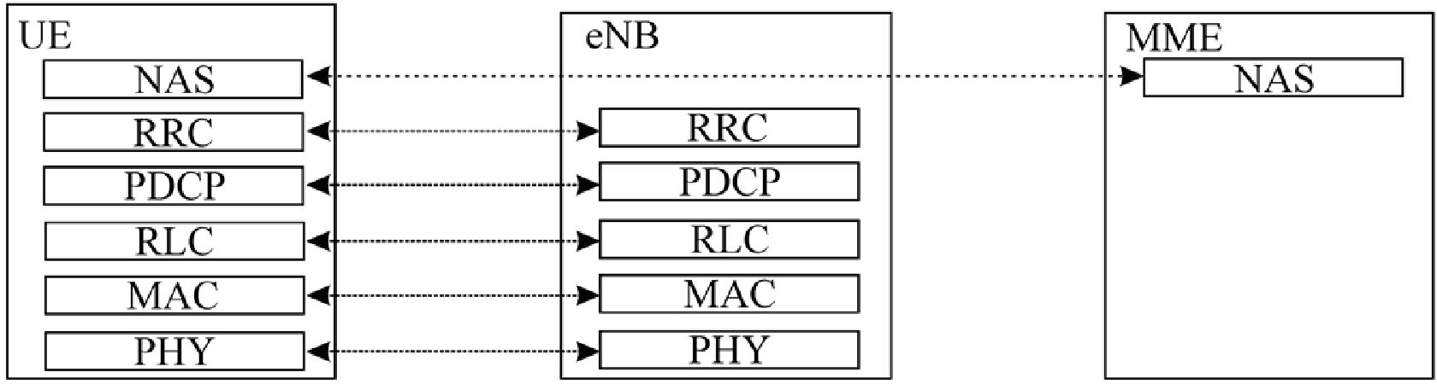
б
Рис. 61. Стек протоколов в пользовательской плоскости (а)
и в плоскости управления (б)
На подуровнях PHY, MAC, RLC и PDCP в пользовательской
плоскости выполняются такие же функции, что и в плоскости
управления. Функции подуровня RRC ограничены только плоско-
стью управления: это вещание системной информации, вызов,
управление радиоканалом, соединением на данном подуровне,
мобильностью, составление отчетов об измерении параметров UE.
Также в плоскость управления отнесен протокол обмена ин-
формацией вне слоя доступа (протокол NAS) и локализованный
между MME и UE; он предназначен для решения задач, не связан-
ных с вопросами радиодоступа: управление сквозным каналом пе-
редачи данных, аутентификация и защита пользовательских дан-
ных и др.
На нижнем, физическом уровне (уровне 1), реализованы услу-
ги по передаче данных на более высокие уровни. Выполнение та-
ких услуг связано с обеспечением следующих функций:
- обнаружение ошибок в транспортном канале и индикация
об этом на более высокие уровни;
- помехоустойчивое кодирование и декодирование данных в
транспортном канале;
- гибридные запросы на повторную пересылку пакетов данных;
- энергетическое выравнивание физических каналов с помо-
щью весовых множителей;
- модуляция/демодуляция физических каналов;
- частотная и временная синхронизация;
- измерение радиочастотных характеристик и индикация об
этом на более высокие уровни;
- разнесенная передача и параллельная антенная обработка
(методы MIMO);
- формирование диаграммы направленности;
- радиочастотная обработка сигналов.
Точки доступа к услугам между физическим уровнем и MAC-
подуровнем обеспечиваются транспортными каналами, а между
MAC-подуровнем и RLC-подуровнем - логическими каналами.
Структура канального уровня, называемого также уровнем 2, в
нисходящем и восходящем направлениях отличается; в нисходя-
щем направлении на MAC-подуровне происходит управление
приоритетом нескольких UE, в то время как в восходящем направ-
лении такое управление относится только к одному UE.
В технологии LTE предусмотрен ряд функций, обеспечиваю-
щих эффективное использование быстро меняющихся условий ра-
диосвязи. Функция диспетчеризации в зависимости от состояния
канала выделяет пользователям лучшие ресурсы. Многоантенные
технологии уменьшают замирание сигнала, а механизмы адапта-
ции канала задействуют такие методы модуляции и кодирования
сигнала, которые гарантируют наилучшее качество связи в кон-
кретных условиях. В восходящем канале связи механизм регули-
рования мощности позволяет достичь высокого качества сигнала и
бороться с взаимными помехами. Активное применение перечис-
ленных выше функций стало возможным благодаря сочетанию
механизмов быстрой повторной передачи данных и комбинирова-
ния переданных данных с инкрементальной избыточностью.
    - Помехоустойчивое кодирование
Рассмотрим процедуры помехоустойчивого кодирования, ко-
торые являются общими для восходящего и нисходящего направ-
лений. Спецификация TS 36.212 предполагает два способа поме-
хоустойчивого кодирования, используемых при формировании
сигналов. Основным способом помехоустойчивого кодирования
является турбокодирование со скоростью 1/3. Рассмотрим схемы
сверточного кодера со скоростью кодирования 1/3, которые при-
меняются при формировании сигнала широковещательного канала
BCH. В качестве кодера турбокода используется схема двух па-
раллельно связанных сверточных кодеров с внутренним переме-
жителем (рис. 62).
В начале кодирования в ячейки вспомогательных кодеров
должны быть записаны нули. В процессе кодирования биты тур-
бокода снимаются с выходов кодера в следующем порядке:
4(°) - г
^{d}k =xk ’
dl = ^{z}k,
d^² = z_{k}, к = °, 1, 2, ..., K-1,
где xi, x ₂, ..., x_{k} - биты, поступающие на вход кодера турбокода; z 1,
z₂, ., z_{k} - биты с выхода первого вспомогательного кодера; z’ 1, z’₂,
., z’_{k} - биты с выхода второго вспомогательного кодера. Биты x 1,
x₂, ., x_{k} будем называть систематическими, а биты, полученные с
выходов вспомогательных кодеров, - проверочными.
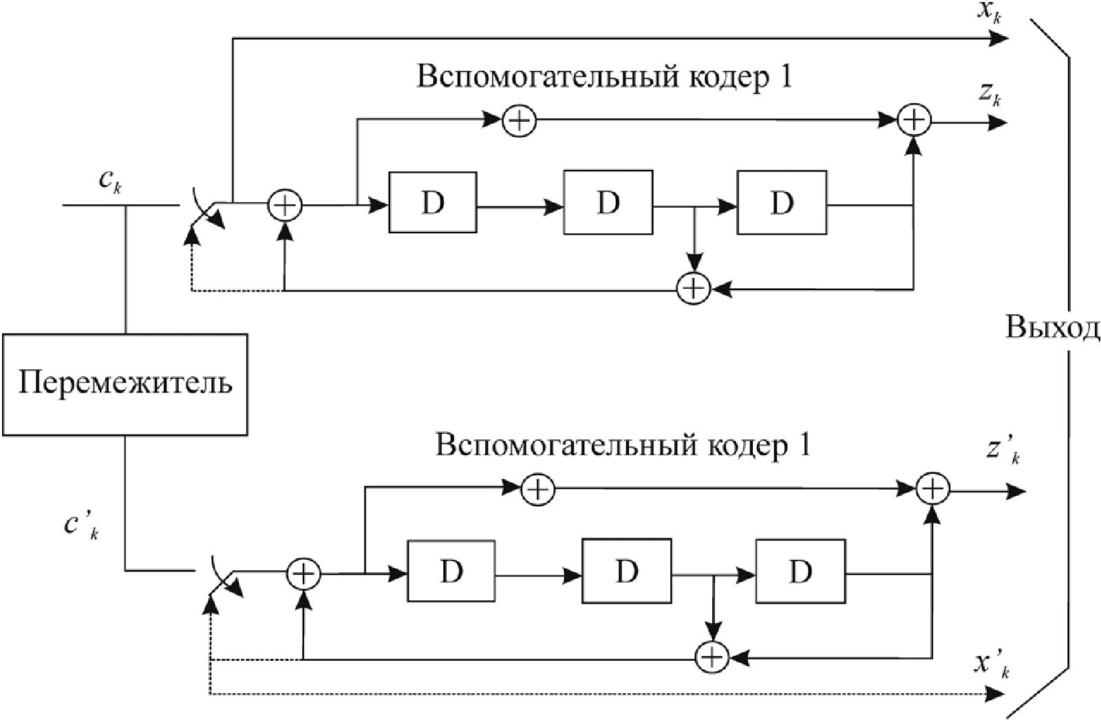
Рис. 62. Схема кодера турбокода

После того, как на вход турбокодера поступает последний
информационный бит, т. е. бит с номером K, к кодированному
блоку добавляются оконечные биты. При этом сначала верхний
переключатель турбокодера переводится в нижнее положение и,
при тактировании только первого вспомогательного кодера, сни-
маются первые три оконечных бита. Далее нижний переключатель
турбокодера переводится в нижнее положение и, при тактирова-
нии только второго вспомогательного кодера, снимаются осталь-
ные три оконечных бита:
(0) _ Д0) Д0) _ ' (0) _ '
ªK = ^{x}K , ªK+1 = ^{Z}K+1, ªK+2 = ^{X}K , ªK+3 = ^{Z}K+1 ;
j (1)__ Щ1) „ Щ1) ' (1) _ ' •
ªK = ^{Z}K , ªK+1 = ^{X}K+2, ªK+2 = ^{Z}K , ªK+3 = ^{X}K+2;
j (2)_ Д2) ,(2) _ ' (2) _ '
ªK = ^{X}K+1, ªK+1 = ^{Z}K+2, ªK+2 = ^{X}K+1, ªK+3 = ^{Z}K+2.
Перемежитель кодера турбокода осуществляет перестановку
бит в следующем порядке. Если на его вход поступает последова-
тельность бит c₀, c 1, ..., ck₋₁, то на выходе перемежителя будет
сформирована последовательность
c; = cП_{(г)}, i = 0, 1, ..., K -1.
Последовательность номеров П( i), в соответствии с которой
изменяется порядок следования бит, формируется по формуле
n(i) = (fi+f2 i )modK.
Параметры f1, f₂ зависят от размера битовой последовательности
K и определяются таблицей, приведенной в спецификации TS 36.212.
Структурная схема сверточного кодера показана на рис. 63.
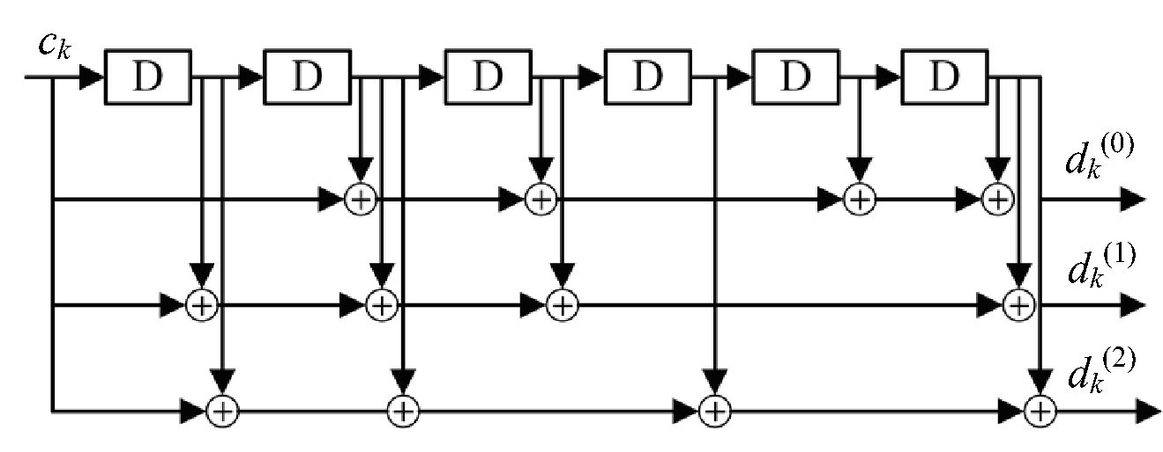
Рис. 63. Сверточный кодер со скоростью кодирования 1/3

Перед началом процедуры кодирования в ячейки регистра сдвига
должны быть записаны последние 6 бит информационной по-
следовательности ci. Результат кодирования считывается последо-
вательно с трех выходов кодера d0^{О)}, dд¹), dд²), d⁽¹, d⁽¹, d⁽¹, и т. д.
Вопросы для самопроверки
- На каких трех основных технологиях базируется LTE?
- Назовите основные элементы сети стандарта LTE.
- Назовите шлюзы сети LTE. Для чего они предназначены?
- На какие компоненты подразделяется вся сеть LTE?
- Каким образом устанавливается приоритет абонента при
получении IP-пакетов?
- Чему равна ширина полосы для передачи сигналов в LTE?
- Какие виды модуляции применяются в сети E-UTRAN?
- Для чего применяются циклические префиксы CP?
- Чему равна длительность OFDM символа при AF = 15 кГц?
- Как устроена ресурсная сетка?
- В чем суть разнесенной передачи в MIMO?
- Как организуется многопоточная передача?
- Что регламентирует протокол HARQ?
- На какие уровни разделен стек протоколов в LTE?
- Какие способы кодирования применяются в LTE?
- В каком порядке перемежитель кодера турбокода осущест-
вляет перестановку бит?

ЛИТЕРАТУРА
- Бабков, В. Ю. Сети мобильной связи. Частотно-терри-
ториальное планирование: учеб. пособие для вузов / В. Ю. Бабков,
М. А. Вознюк, П. А. Михайлов. - 3-е изд. - М.: Горячая линия - Те-
леком, 2014. - 222 с.
- Технологии мобильной связи: услуги и сервисы / А. Г. Бе-
льтов [и др.]. - М.: Инфра-М, 2015. - 206 с.
- Берлин, А. Н. Цифровые сотовые системы связи / А. Н. Бер-
лин. - М.: Эко-Трендз, 2007. - 296 с.
- Веселовский, К. Системы подвижной радиосвязи / К. Весе-
ловский; под ред. А. И. Ледовского. - М.: Горячая линия - Теле-
ком, 2006. - 53б с.
- Волков, Л. Н. Системы цифровой радиосвязи: базовые ме-
тоды и характеристики: учеб. пособие для вузов / Л. Н. Волков,
М. С. Немировский, Ю. С. Шинаков. - М.: Эко-Трендз, 2005. - 392 с.
- Галкин, В. А. Цифровая мобильная радиосвязь: учеб. посо-
бие для вузов / В. А. Галкин. - М.: Горячая линия - Телеком, 2007. -
432 с.
- Гельгор, А. Л. Технология LTE мобильной передачи дан-
ных: учеб. пособие / Гельгор А. Л., Попов Е. А. - СПб.: Изд-во
Политехн. ун-та, 2011. - 204 с.
- Громаков, Ю. Я. Стандарты и системы подвижной радио-
связи / Ю. А. Громаков. - М.: Эко-Трендз, 2000. - 23 7 с.
- Системы мобильной связи: учеб. пособие для вузов /
В. П. Ипатов [и др.]; под ред. В. П. Ипатова. - М.: Горячая линия -
Телеком, 2003. - 272 с.
- Карташевский, В. Г. Сети подвижной связи / В. Г. Карташев-
ский, С. Н. Семенов, Т. В. Фирстова. - М.: Эко-Трендз, 2001. - 299 с.
- Лохвицкий, М. С. Сотовая связь: от поколения к поколе-
нию / М. С. Лохвицкий, Н. С. Мардер. - М.: ИКАР, 2014. - 236 с.
- Маковеева, М. М. Системы связи с подвижными объекта-
ми: учеб. пособие для вузов / М. М. Маковеева, Ю. С. Шинаков. -
М.: Радио и связь, 2002. - 440 с.
- Прокис, Дж. Цифровая связь / Дж. Прокис; пер. с англ.;
под ред. Д. Д. Кловского. - М.: Радио и связь, 2000. - 800 с.
- Скляр, Б. Цифровая связь. Теоретические основы и практи-
ческое применение / Б. Скляр; пер. с англ. - М.: Вильямс, 2003. -
1104 с.

ОПЛАВЛЕНИЕ
ПРЕДИСЛОВИЕ 3
РАЗДЕЛ 1. ОСНОВЫ МОБИЛЬНОЙ СВЯЗИ 5
  - Основные виды мобильной связи 5
  - История развития и поколения сотовой связи 8
  - Методы множественного доступа 14
  - Сигнал и его основные характеристики 18
    - Виды сигналов, применяемые в телекоммуникации 18
    - Основные характеристики сигнала 19
    - Виды модуляции цифровых сигналов 20
  - Проблемы передачи сигнала 25
    - Затухание сигнала 25
    - Теневые зоны 26
    - Многолучевое распространение сигналов 26
    - Замирания сигнала 27
    - Временные задержки 28
  - Способы противодействия отрицательным воздействиям
на радиосигнал 30
    - Перемежение 31
    - Разнесенный прием 32
    - Перескоки по частоте 33
    - Адаптивная коррекция 34
    - Помехоустойчивое кодирование 35
    - Управление мощностью 36
  - Организация сотовых сетей 38
    - Элементы сотовых сетей связи 38
    - Планирование сотовых сетей 39
    - Организация связи в сотовых сетях 45
РАЗДЕЛ 2. СИСТЕМЫ МОБИЛЬНОЙ СВЯЗИ
ПОКОЛЕНИЯ 2G 47
  - Общие характеристики стандарта GSM 47
  - Планирование сетей GSM 50
    - Сотовая структура 50
    - Выбор геометрических параметров ячейки 54
  - Элементы сети GSM 56
    - Мобильная станция 56
    - Базовая станция 58
    - Центр коммутации 60
    - Интерфейсы 63
  - Физические и логические каналы в GSM 65
  - Процедуры обработки радиосигналов 67
    - Обработка сигналов в стандарте GSM 67
    - Канальное кодирование 69
    - Шифрование 70
    - Передача кадров 71
    - Перемежение блоков 73
    - Форматирование пакетов 74
    - Кадры TDMA 75
    - Перескоки частоты 77
    - Адаптивная эквализация 78
    - Временное опережение передачи 79
    - Аутентификация 79
  - Сотовые системы стандарта CDMA 81
    - Технология CDMA 82
    - Структура сети CDMA 86
    - Организация каналов в стандарте CDMA 86
РАЗДЕЛ 3. СИСТЕМЫ МОБИЛЬНОЙ СВЯЗИ
ПОКОЛЕНИЯ 3G 101
  - Технологии поколения 2,5G+ 101
    - Технология HSCSD 101
    - Технология GPRS 102
    - Технология EDGE 105
  - Семейство систем IMT-2000 106
    - CDMA2000 109
    - Стандарт UMTS 112
      - Общая характеристика 112
      - Структура сети 113
      - Канальная структура 117
      - Технология HSDPA 119
РАЗДЕЛ 4. СИСТЕМЫ МОБИЛЬНОЙ СВЯЗИ
ПОКОЛЕНИЯ 4G 122
  - Сравнение стандартов LTE и WiMax 122
  - Технологии 4G 125
    - Технология OFDMA 125
    - Технология передачи данных MIMO 127
  - Структура сети стандарта WiMax 131
  - Организация сетей LTE 133
    - Архитектура сети стандарта LTE 133
    - Канальная структура сетей LTE 136
    - Радиоинтерфейс LTE 138
      - Использование технологии MIMO в LTE 141
      - Повторная передача данных в LTE 143
    - Технология передачи голоса по сети LTE 143
    - Стеки протоколов и услуги 145
    - Помехоустойчивое кодирование 147
ЛИТЕРАТУРА 150
Учебное издание
Буснюк Николай Николаевич
Мельянец Геннадий Иванович
СИСТЕМЫ
МОБИЛЬНОЙ СВЯЗИ
Учебно-методическое пособие
Редактор Ю. Д. Нежикова
Компьютерная верстка А. А. Селиванова
Корректор Ю. Д. Нежикова
Подписано в печать 12.12.2018. Формат 60х84¹/1б.
Бумага офсетная. Гарнитура Таймс. Печать ризографическая.
Усл. печ. л. 9,0. Уч.-изд. л. 9,2.
Тираж 70 экз. Заказ .
Издатель и полиграфическое исполнение:
УО «Белорусский государственный технологический университет».
Свидетельство о государственной регистрации издателя,
изготовителя, распространителя печатных изданий
№ 1/227 от 20.03.2014.
Ул. Свердлова, 13а, 220006, г. Минск.

системах сотовой связи внедрен целый ряд методов борьбы с нежелательными воздействиями на передаваемый сигнал. Неко- торые из них используются во многих системах связи, не только радио-, но и проводных (например, помехоустойчивое кодирова- ние). Но существует целый ряд проблем, для которых были специ- ально разработаны уникальные методы, внедренные впервые именно в сотовой связи. Наиболее значимые способы защиты для сотовой связи сле- дующие: перемежение, разнесенный прием, перескоки по частоте, адаптивная коррекция, помехоустойчивое кодирование, управле- ние мощностью.

